



移动千里眼

——WEB端操作手册

V3.4
2025年3月
中移物联网有限公司

前言
本文档是关于移动千里眼平台的正确使用方法的说明。使用前请仔细阅读并在使用时严格遵守，阅读后请妥善保存文档以便日后查阅。

修订记录

版本号 | 修订内容 | 修订人 | 发布日期
V1.0 | 首次发布 | 张** | 2023.03.30
V1.1 | 新增部分AI功能 | 邓**、吴* | 2023.04.04
V1.2 | 更新套餐绑定解绑内容 | 汤** | 2023.07.25
V1.3 | 修改智慧安消及消防设备部分 | 王* | 2023.10.08
V1.4 | 新增智慧商铺云巡店、员工出勤操作明细 | 邓** | 2023.11.24
V1.5 | 修改数据大屏操作 | 余* | 2023.12.19
V1.6 | 新增智慧商铺AI巡店 | 刘* | 2024.01.08
V1.7 | 修改套餐管理部分功能 | 郭* | 2023.01.29
V1.8 | 更新消息通知部分功能 | 余* | 2023.01.30
V1.9 | 更新人脸识别-识别记录说明 | 余* | 2023.01.31
V2.0 | 更新应用中心和校验功能，更新整体导航变更功能 | 余* | 2023.04.01
V2.1 | 更新部分图表 | 余* | 2023.04.03
V2.2 | 更新设备设置,OSD等 | 汤** | 2024.05.16
V3.0 | 更新消息中心界面、应用中心整体内容，重新排版并修改了一些不好识别内容。 | 魏* | 2024.07.19
V3.1 | 更新设备OSD配置内容 | 谢* | 2024.12.18
V3.2 | - 更新单屏直播功能操作(3.1.1)  - 增加云台控制操作说明(3.1.1) | - 谢* | 2025.02.27
V3.3 | 新增实名认证 | 赵** | 2025.03.21
V3.4 | 更新4G/5G无线终端相关内容 | 谢* | 2025.04.09
V3.5 | 新增双目设备播放 | - 谢* | - 2025.04.28
V3.6 | - 新增国标上联、视图库上联、国标下级域 | - 谢* | - 2025.05.19

符号约定
符号 | 说明
注意 | 注意类文字，表示提醒用户一些重要的操作或防范潜在的伤害和财产损失危险。如果不加避免，有可能造成伤害事故、设备损坏或业务中断。
说明 | 说明类文字，表示对正文的补充和解释。

目 录
[图片]移动千里眼 ——WEB端操作手册 1
第一章 首次登录 7
1.1 登录平台 7
1.2 账号注册登录 7
1.3 忘记密码 7
1.4 修改密码 8
1.5 退出登录 9
1.6 注销账号 11
1.7 创建企业 11
1.8 校验登录 12
1.9 实名认证 13
第二章 界面导览 14
2.1 主界面 14
2.2 组织树 17
第三章 视频监控 18
3.1 直播回看 18
3.1.1单屏直播功能操作 18
3.1.2单屏回放功能操作 22
3.1.3多分屏功能 26
3.1.4设备设置 26
3.1.5关注界面 30
3.1.6历史界面 31
3.1.7轮巡界面 31
3.2 人脸识别 33
3.2.1 启动人脸识别 33
3.2.2 人脸识别数据查询 35
3.3 车辆识别 36
3.3.1 启动车辆识别 36
3.3.2 车辆识别数据查询 37
3.4 AI事件告警 38
3.4.1智能分析看板 39
3.4.2 AI事件检索 39
3.4.3 AI告警配置 39
第四章 数据大屏 40
4.1数据大屏 40
4.1.1 界面导览 41
4.1.2 进入工作台 42
4.2 电子地图 48
第五章 设备管理 48
5.1监控设备 49
5.1.1 设备列表 49
5.1.2 编码设备 50
5.2 消防设备 51
5.3 设备单日在线规则（超级管理员） 53
5.4 设备在线率报表 53
第六章 企业管理 54
6.1 企业信息 54
6.2 超级管理员权限 55
6.3 机构人员管理 56
6.3.1组织机构管理 56
6.3.2人员管理 56
6.4 角色权限管理 57
6.4 级联管理 58
6.4.1 首次进入 58
6.4.2 级联申请及审批 59
6.4.3 级联码申请级联 60
6.4.4 级联权限管理 61
6.4.5 解除级联 62
6.4.6 下级域管理 62
6.4.7 国标上联管理 63
6.4.8 视图库上联 66
6.5 套餐管理 67
6.5.1 角色权限管理 67
6.5.2 使用中套餐查询 68
6.5.3 待关联套餐查询 69
6.5.4 待关联套餐使用 69
6.5.5 云存储业务 71
6.6 日志管理 74
第七章 消息中心 74
7.1 消息中心 74
7.1.1 左侧：消息类型筛选 75
7.1.2 顶部：消息筛选 77
7.1.3 右侧：消息列表 77
7.1.4 消息设置 77
7.2 短信提醒 79
第八章 应用中心 80
8.1 概览 80
8.2 智慧安消 82
8.2.1 安消概览 82
8.2.2 数据监测 84
8.2.3 数据中心 87
8.2.4 报警规则 88
8.2.5 维保管理 89
8.3 智慧店铺 91
8.4 5G云广播 92
8.4.1 云广播首页 92
8.4.2 设备管理 93
8.4.3 信息制播 94
8.4.4 媒资管理 97
8.4.5 审核管理 100
8.4.6 用户中心 102
8.4.7 统计报表 104
8.4.8 下载中心 106
第九章个人中心 106
9.1 账号信息 106
9.2 企业列表 107

首次登录

登录千里眼平台
在电脑端打开浏览器（建议使用Chrome、360极速浏览器），在地址栏输入：https://qly.cmviot.cn/normal并点击键盘Enter键，进入移动千里眼web端。
首次进入的用户可点击进行注册，然后选择账号密码或账号验证码登录。

账号注册登录
首次使用的用户点击【注册】进入注册页，填写信息即可注册（手机号支持任意运营商）。
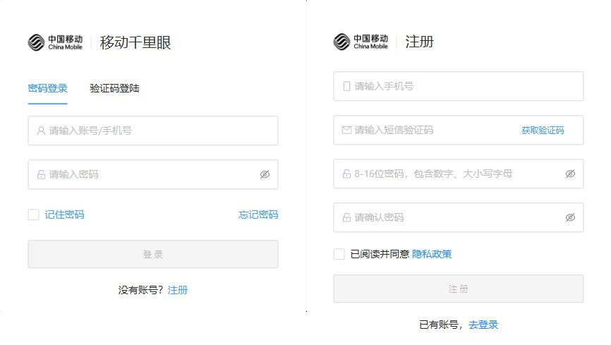
图1-2登录注册
注册完成后返回登录页面，可选择账号密码或验证码登录。勾选【记住密码】，下次登录无需重复输入用户名和密码。
注：一个账号可同时登录 Web 端与 App 端查看内容。

忘记密码
点击登录页面的【忘记密码】，进入密码重置页面，通过注册手机号获取验证码完成验证后，输入新密码并完成设置即可。
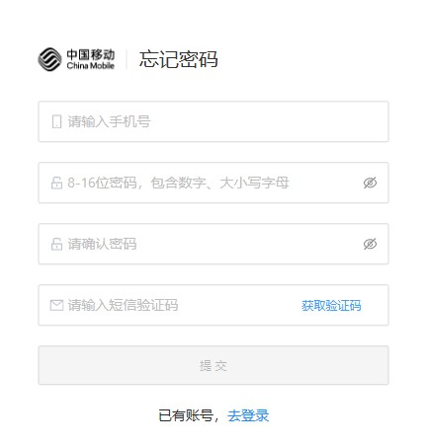
图1-3忘记密码

修改密码
在登录状态下，鼠标移动至页面右上角用户信息，展开下拉框选择【个人中心】，在【账号信息】右侧点击【修改密码】按钮即可进行操作。
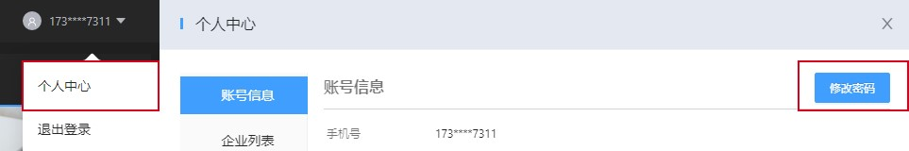
图1-4-1修改入口
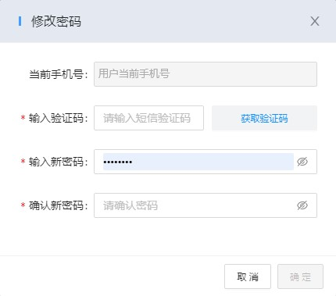
图1-4-2修改密码

退出登录
鼠标移动至页面右上角用户信息，展开下拉框选择【退出登录】，即可退出账号。

注销账号
若账号内无任何企业，登录后可看到注销选项。通过短信验证码完成验证后即可注销账号，注销后 7 日内无法用同一信息重新注册，请谨慎操作。
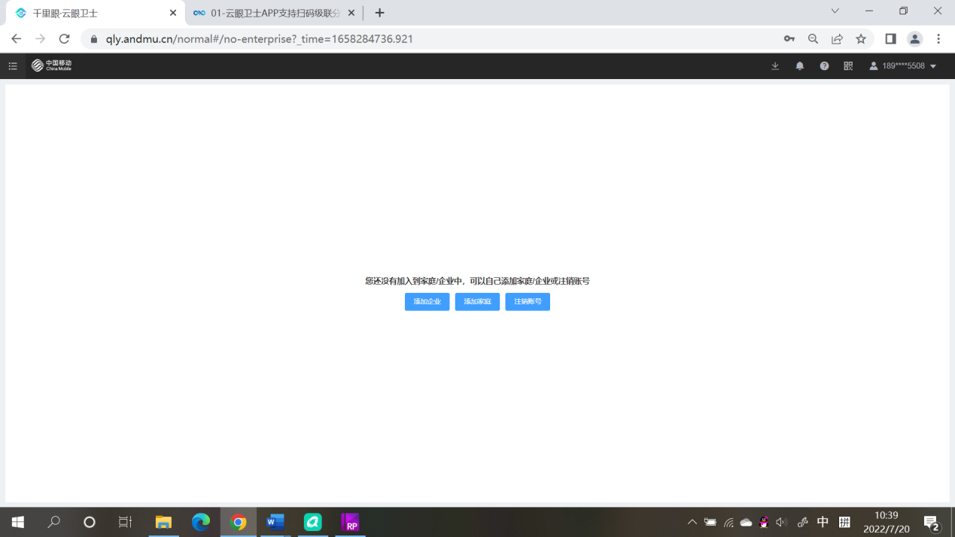
图1-6注销账号

创建企业
首次登录无企业信息的用户，可直接新建企业，账号将自动成为该企业的超级管理员（超级管理员详情可参考 6.2 超级管理员权限）。
老用户可将鼠标移至企业名称下拉菜单，点击 “管理” 按钮，在弹出的企业列表弹窗中，选择 “注册新的组织” 按钮，依次填写企业名称、企业省份，位置坐标（可选），点击确定后即可创建新的企业。
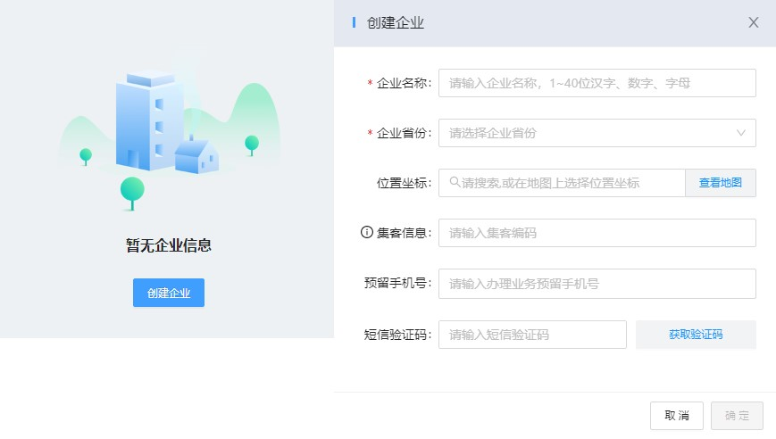
图1-7创建企业

校验登录
首次在新终端登录时，需通过短信验证码完成校验并进行授信确认。已信任的终端信息可在个人中心查看。
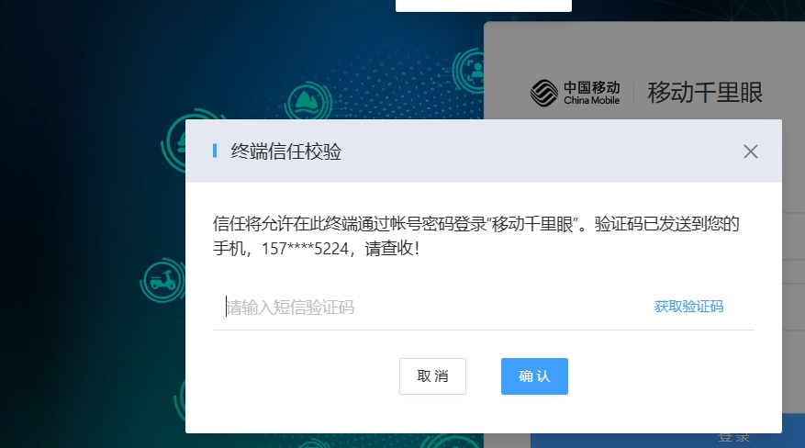
- 图1-8终端信任校验

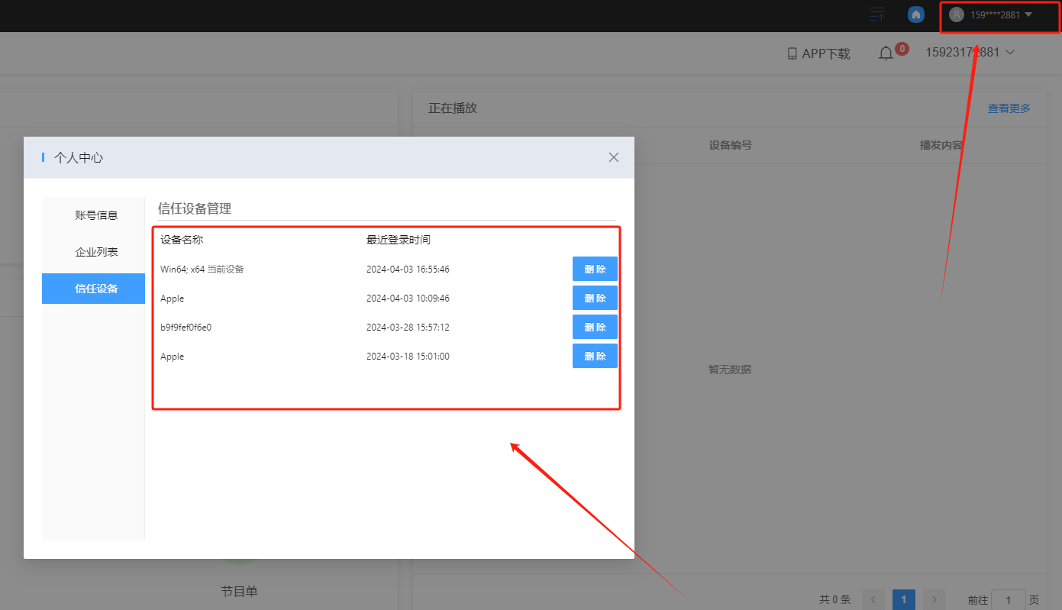
- 图1-9信任终端信息查看

实名认证
- 根据工信部实名要求，2025年3月31日起需进行实名认证。注册或登陆后将看到「完善实名信息」弹窗，输入身份证姓名和身份证账号后，点击【确定】即可完成实名认证。
- 注意事项：
- 每个账号均需要进行实名认证，认证成功后在「个人中心-账号信息」可查看“已认证”的状态；
- 每个身份证号至多可认证20个账号；
- 每个账号每天可尝试的认证次数有上限限制；
- 认证成功后，认证信息不可修改，请谨慎填写。
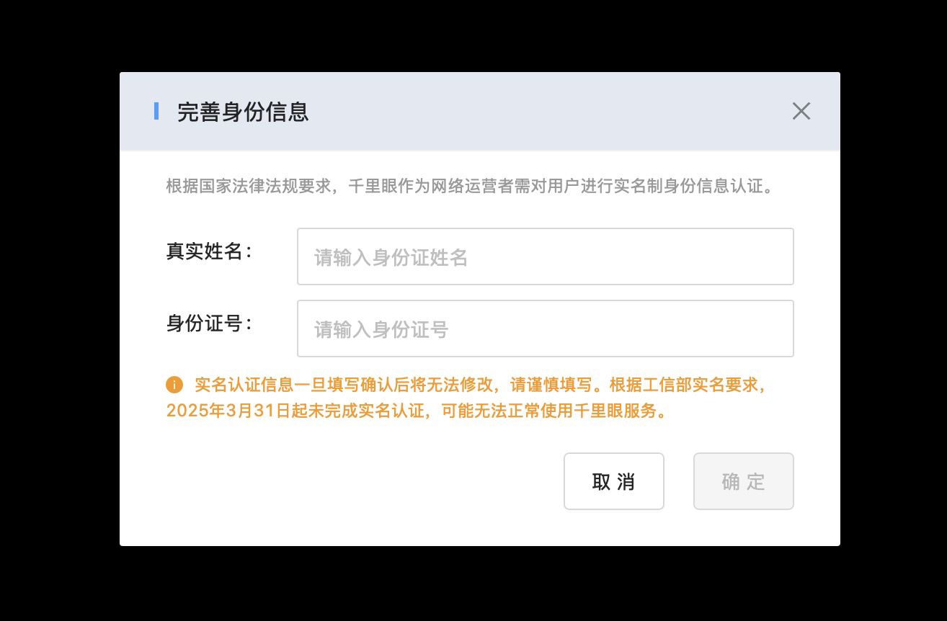
图1-10实名认证

界面导览

2.1 主界面
登录后默认进入【视频监控】-【直播回看】页面，便于您快速查看实时监控或历史回放。
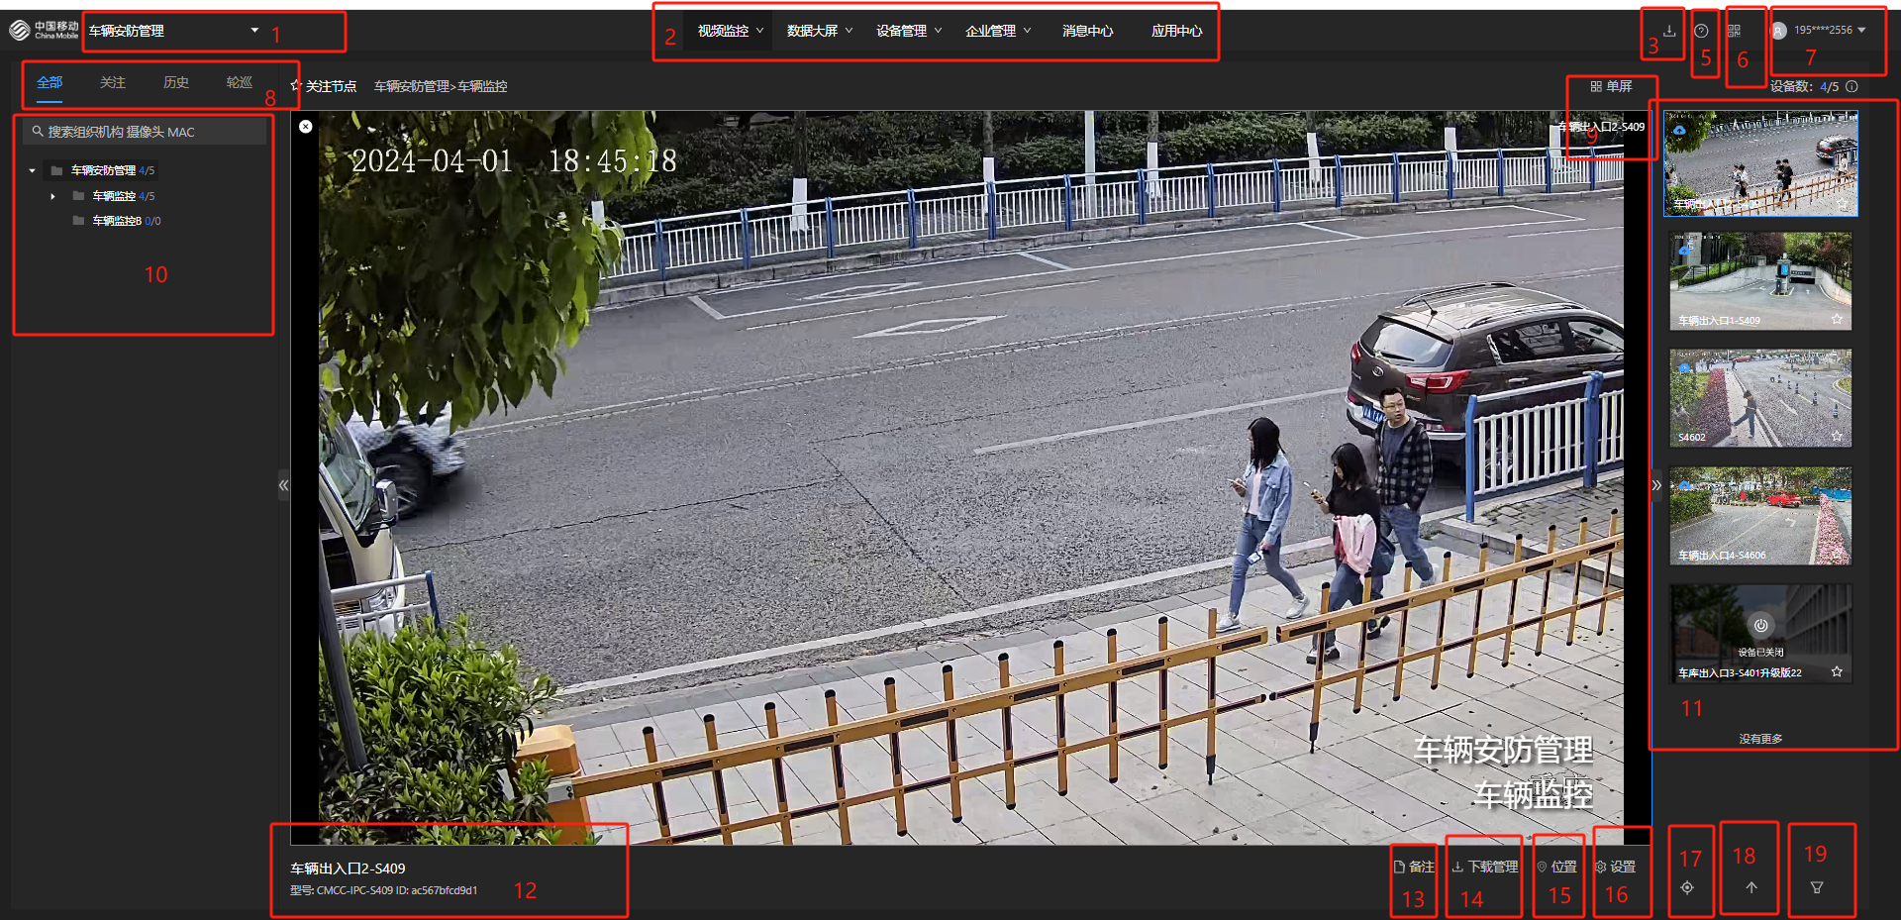
图2-1 界面组成

表2.1界面组成说明
编号 | 名称 | 说明 | 图标
1 | 企业 | 企业切换功能支持您创建或加入多个企业，点击界面左上角「企业」入口，即可切换不同企业，查看对应企业下的监控视频。 | 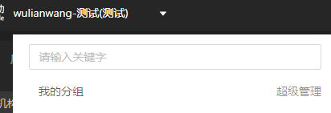
2 | 顶部菜单 | 顶部菜单提供功能导航服务，通过页面顶部的菜单选项（如视频监控、设备管理等），您可快速跳转至不同功能模块，满足多样化操作需求。
3 | 下载中心 | 下载中心用于展示在其他页面导出的文件（如 Excel 表格），您点击对应文件即可将其下载到本地存储。 | 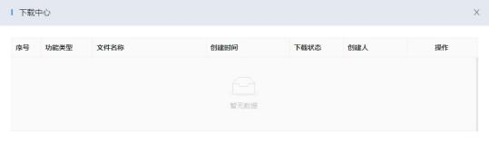
5 | 帮助中心 | 帮助中心提供移动千里眼操作手册查阅入口，同时支持您联系客服。 | 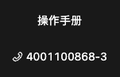
6 | 其他端侧下载 | 端侧下载功能为您提供 PC 客户端和手机 APP 的下载路径，支持多终端协同使用。 | 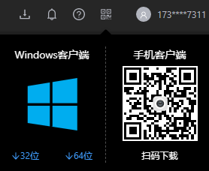
7 | 账号信息 | 账号信息区域展示您的账号状态，鼠标悬浮右上角账号头像，可进入下拉菜单，选择个人中心②管理账号信息，也可直接选择 “退出登录”。 | 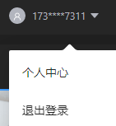
8 | 查看方式 | 监控查看方式支持按照关注视频、历史查看视频、轮巡视频③。三种模式筛选监控内容 | 
9 | 视频分屏 | 视频分屏设置功能支持您选择单屏、4 分屏、9 分屏、16 分屏、25 分屏等查看模式，满足多设备同时监控的需求。 | 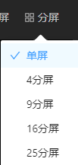
10 | 组织节点列表 | 组织节点①列表展示当前企业的组织架构，摄像头需挂靠在组织节点的叶子结点④下。若存在级联⑤企业，其组织节点也会在此处显示，方便您统一管理多层级架构下的设备。 | 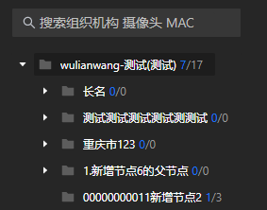
11 | 设备列表 | 设备列表展示所选组织节点下的所有设备信息，包括总设备数、在线设备数、设备型号、在线状态、云存储⑥订购情况及关注状态等。 | 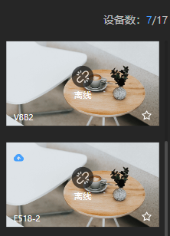
12 | 设备信息 | 展示当前设备名称、设备型号、设备ID等基础信息。 | 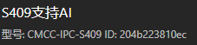
13 | 备注 | 设备备注功能支持您对单个摄像机添加自定义备注信息。 | 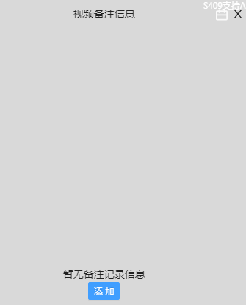
14 | 剪辑视频下载管理 | 剪辑视频管理功能，可控制当前摄像头剪辑视频，可下载剪辑视频至本地。（该功能由权限控制，有相关权限用户才可使用此功能。） | 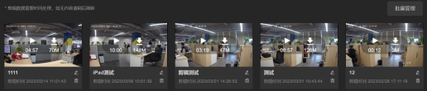
15 | 设备位置 | 设备位置设置提供 “拖动地图选择” 和 “输入位置 / 坐标” 两种方式，您可精准标注设备安装位置。 | 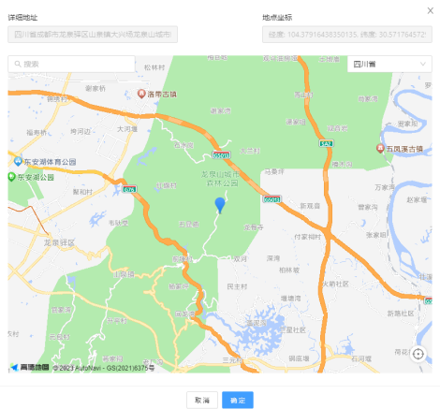
16 | 设置 | 设备功能设置界面，展示设备的详细信息，支持您操作摄像头旋转、夜视模式、告警配置等功能（具体功能受账号权限和设备性能限制），也可在此处解绑设备。 | 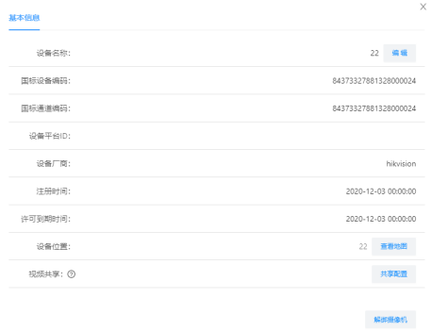
17 | 回到当前 | 将当前设备视频在设备列表中置顶。 | 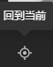
18 | 回到顶部 | 设备列表回到顶部 | 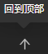
19 | 筛选 | 设备筛选功能支持通过 “设备在线状态”“云存储开通状态” 两个维度筛选设备列表，帮助您快速定位符合条件的设备（如仅查看在线设备或已开通云存储的设备）。 | 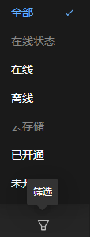
20 | 菜单栏 | 底部菜单栏与顶部菜单功能一致，提供快捷导航入口，方便您在不同功能页面之间快速切换，提升操作效率。 | 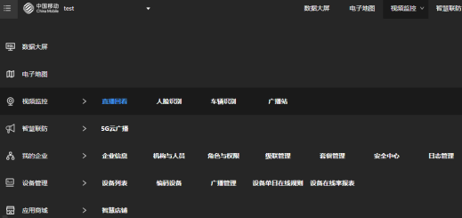
说明：
①组织节点：每个企业下都可以建立组织节点对设备进行分层分级管理，详细信息见第四章组织机构。
②个人中心：个人中心内主要查看账号信息、企业信息。可以对密码、企业、即可编码等信息进行操作，详细信息见第七章账号信息及管理。
③关注视频、历史查看视频、轮巡视频：关注页面可以查看用户点击关注的组织节点或摄像头；历史页面可以看到点击查看过的设备列表；轮巡可以选定设备，设定时间循环播放视频。以上均属于监控功能，详细信息见第三章视频监控。
④叶子结点：最下级的组织节点。
⑤级联：移动千里眼针对不同企业中的上下级关系设计的一种企业管理方式。详细信息见第五章级联管理。
⑥云存储：云存储是将智能设备拍摄的视频实时加密上传到云端进行保存的服务，需要订购服务套餐，详细信息见第八章套餐管理。

2.2 组织树
左侧边栏展示当前企业的组织架构树，摄像机设备需绑定在最下级组织节点（叶子结点）下，组织树层级清晰显示至摄像头设备。
核心功能说明：
- 设备在线状态查看：通过设备图标是否点亮，可直接判断设备是否处于在线状态（点亮为在线，灰色为离线）。
- 云存储设备标识：设备名称后缀带有云朵图标的，代表已开通云存储服务，支持查看历史回放、下载视频等操作（需订购对应套餐）。
- 设备快捷操作：点击设备右侧的三点图标（⋮），可快速进行以下操作：
- 修改摄像机名称，便于区分和管理；
- 调整摄像机所属机构节点（仅支持移动至同企业内的其他叶子结点）；
- 设置画面水印文字（如添加设备位置、所属部门等信息）。
- 快速搜索功能：在边栏顶部搜索栏输入机构名称、摄像机名称或设备 MAC 地址，可精准定位目标设备，提高查找效率。
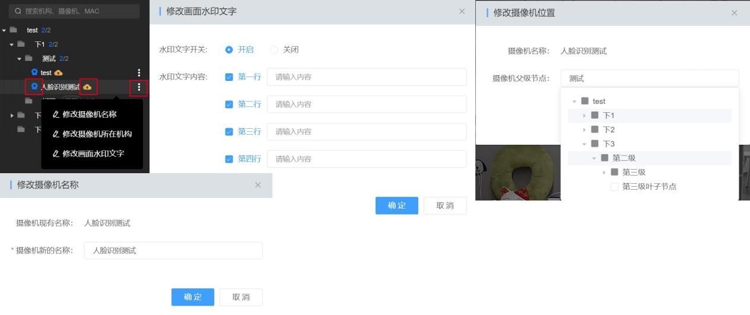

视频监控

3.1 直播回看
路径 【视频监控】-【直播回看】

3.1.1单屏直播功能操作
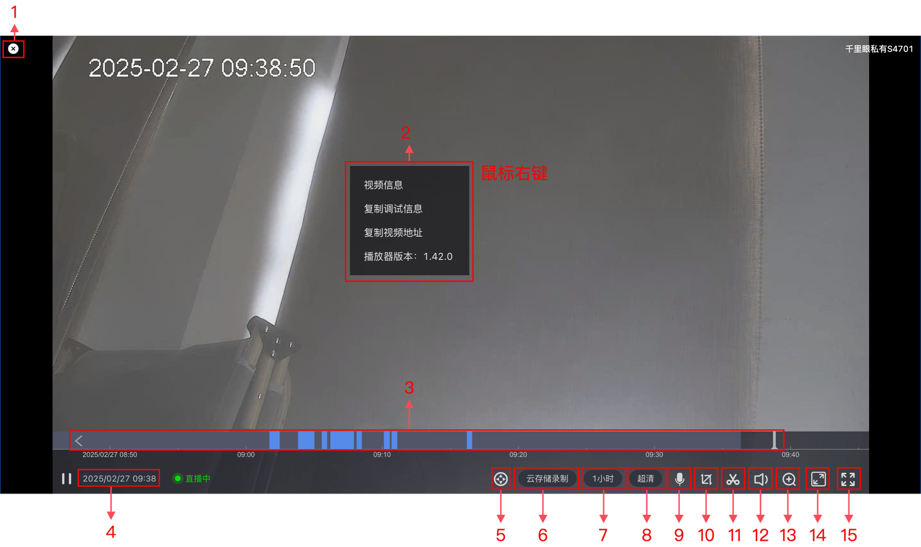
图3-1-1-1 直播界面

- 编号 | - 名称 | - 说明
- 1 | - 退出 | - 点击后该监控视频退出播放。
- 2 | - 视频详细信息 | - 右键点击视频画面中任意处，可查看监控视频详细信息，包括音视频编码、分辨率、视频码率、帧率等。
3 | 时间轴 | 有回放设备视频可拖动指针在时间轴上查看回放，详细信息见3.1.2单屏回放。
- 4 | - 时间点 | - 当前视频播放的时间点，点击后弹出日历，可在日历上快速选择录像的时间点。
5 | - 云台控制 | - 详见云台控制。
6 | 录制方式 | 可支持云存储录制、本地SD卡录制两种方式。
7 | 时间轴间隔 | 回放时间轴显示时间跨度，包含5分钟、1个小时、24小时，3种不同时间跨度。
8 | 分辨率设置 | - 分辨率设置，支持标清（640x480）、超清（设备支持的最高分辨率）两种分辨率。
9 | 语音对讲 | 点击对设备进行实时语音喊话。
- 10 | - 截屏 | - 可在播放器内截屏当下画面并保存至本地。
- 11 | - 剪辑 | - 剪辑一段时间内回放视频(目前支持最长10分钟视频剪辑)，并暂存至剪辑视频下载页面。
- 12 | - 音量 | - 调节视频音量。
- 13 | - 缩放 | - 缩放视频画面，放大后可单击拖动查看整个视频画面。
- 14 | - 页内全屏 | - 浏览器页面内全屏。
- 15 | - 全屏 | - 全屏播放。
注意：上述部分功能均由账号权限、设备性能限制。回放功能与云存储套餐订购相关，并非每个设备均具有以上全部功能。

云台控制：
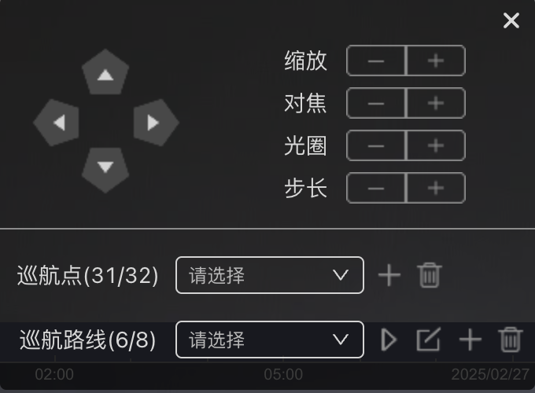
- 图3-1-1-2 云台控制
- 步长：控制云台转动的速度或者距离。步长最大为7最小为1，默认步长为4，可以点击步长的➕或者➖来增加或者减少步长。
- 方向控制（上下左右）：点按方向按钮一次，摄像头转动一次，单次转动的距离由步长控制。长按方向按钮，摄像头将一直转动，松开按钮后停止转动，转动的速度由步长控制。
- 缩放：点按➕或者➖，可以放大或者缩小图像。长按➕或者➖，可以一直放大或者缩小图像，松开按钮后停止缩放。
- 对焦：点按➕或者➖，可以调整焦点（使画面清晰模糊）。长按➕或者➖，可以一直调整焦点，松开按钮后停止对焦。
- 光圈：点按➕或者➖一次，增大或者缩小光圈。长按➕或者➖，可以一直增大或者缩小光圈，松开按钮后停止。
- 巡航点：
- 选择巡航点，设备转动到该巡航点位置。
- 点击➕按钮，以当前位置添加巡航点。
- 点击删除按钮，删除当前选择的巡航点。
- 巡航路线
- 选择巡航路线，选择巡航路线后，可以进行巡航、停止巡航、修改巡航路线。
- 点击➕按钮，添加巡航路线
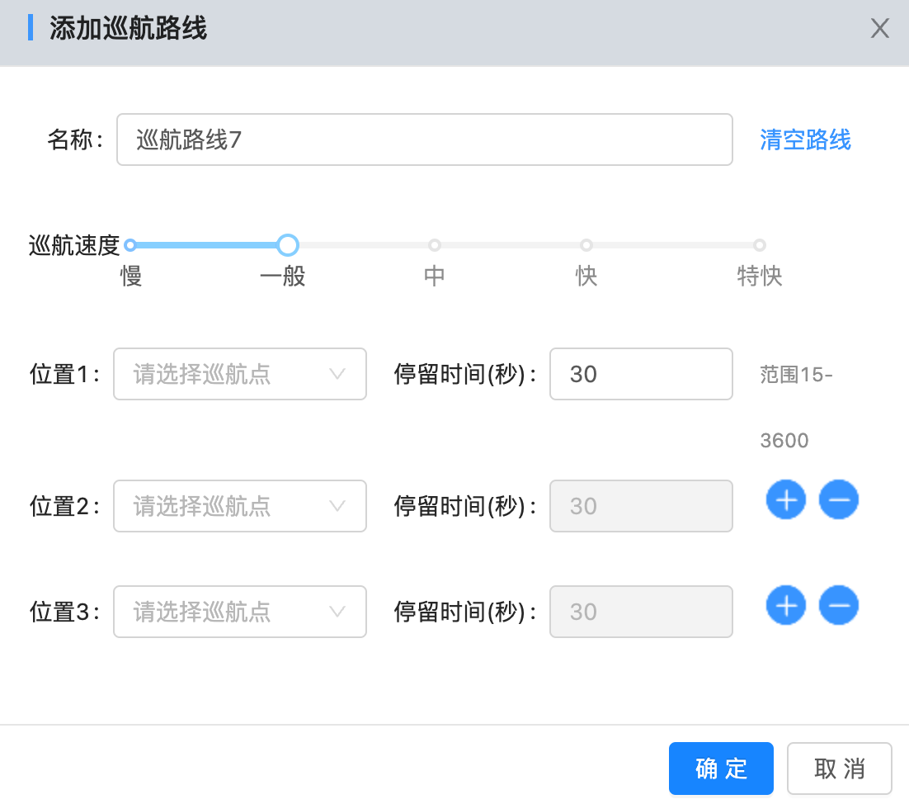
    - 名称：巡航路线的名称。
    - 巡航速度：巡航路线的巡航速度。
    - 位置：巡航路线上依次经过的巡航点位以及在每个点位停留的时间，点击➕可以添加巡航点，点击➖删除巡航点。
- 选择巡航路线后，点击巡航按钮，开始巡航。摄像头巡航后，点击停止巡航按钮，停止巡航。
- 选择选好路线后，点击修改按钮，修改巡航路线。
- 选择巡航路线后，点击删除按钮，删除当前巡航路线。

建议在云台调整的时候，可以交叉使用点按和长按，针对点按变化不明显的操作，可以尝试长按，针对需要微调的操作，可以尝试点按。
注意：云台功能均由账号权限、设备性能限制，并非每个设备均具有以上全部功能。
4G/5G无线终端：
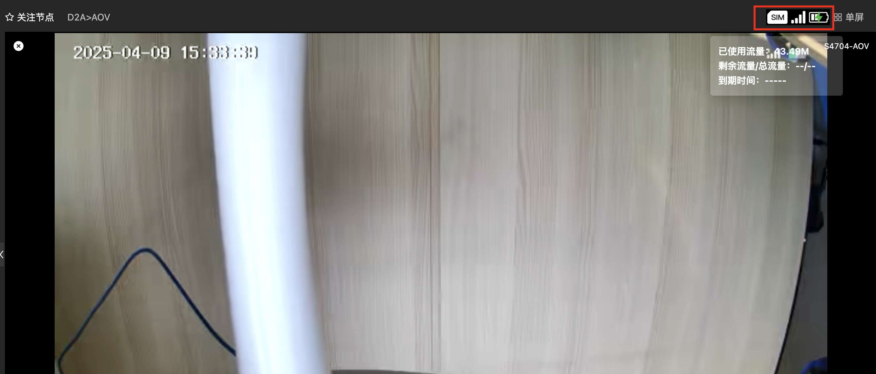
- 在播放器右上方，会显示SIM卡标志，信号强度，电池电量情况。将鼠标移动到对应的图标上，还可以看到具体的值。

双目终端：
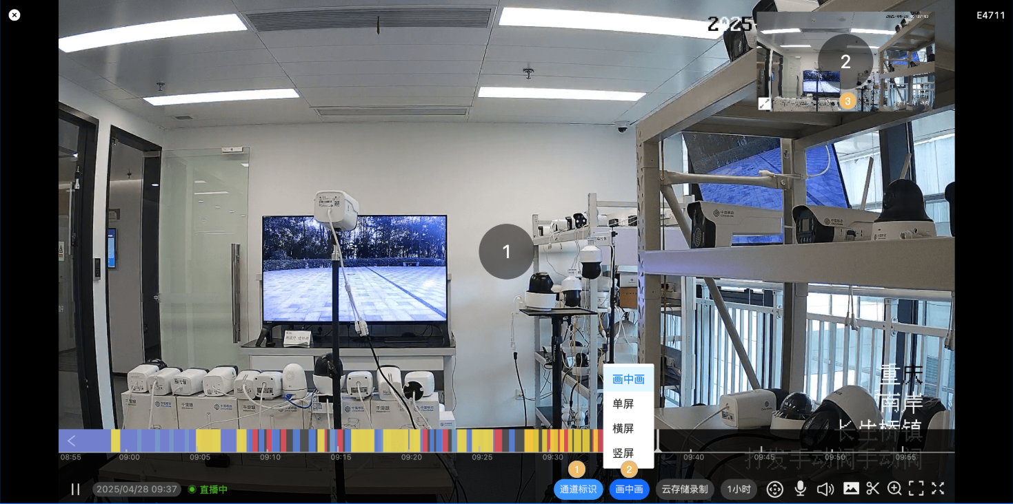
编号 | 名称 | 说明
1 | 通道标识 | 标识出双目设备播放界面的通道编号
2 | 播放模式 | 双目设备支持4种播放模式。  画中画：如图。  单屏：只播放一路通道的视频画面，可以切换通道视频。  竖屏：两路视频以上下结构的方式在画面中呈现。  横屏：双目设备的两路视频以左右结构的方式在画面中呈现。
3 | 画中画播放模式中的子画面 | - 按住鼠标左键，可以拖动子画面。  - 点击子画面，可以切换主画面和子画面的位置。

3.1.2单屏回放功能操作
注意：下列所述功能均需要订购云存储服务才可使用。
- 查看回放
点击时间轴中回放时间，页面跳转至回放画面。点击左下方【回放直播】则恢复直播画面。
可选择不同【倍速】查看回放视频，现已支持0.5/1.0/1.5/2.0/3.0/4.0/8.0/16.0倍速。
如下图
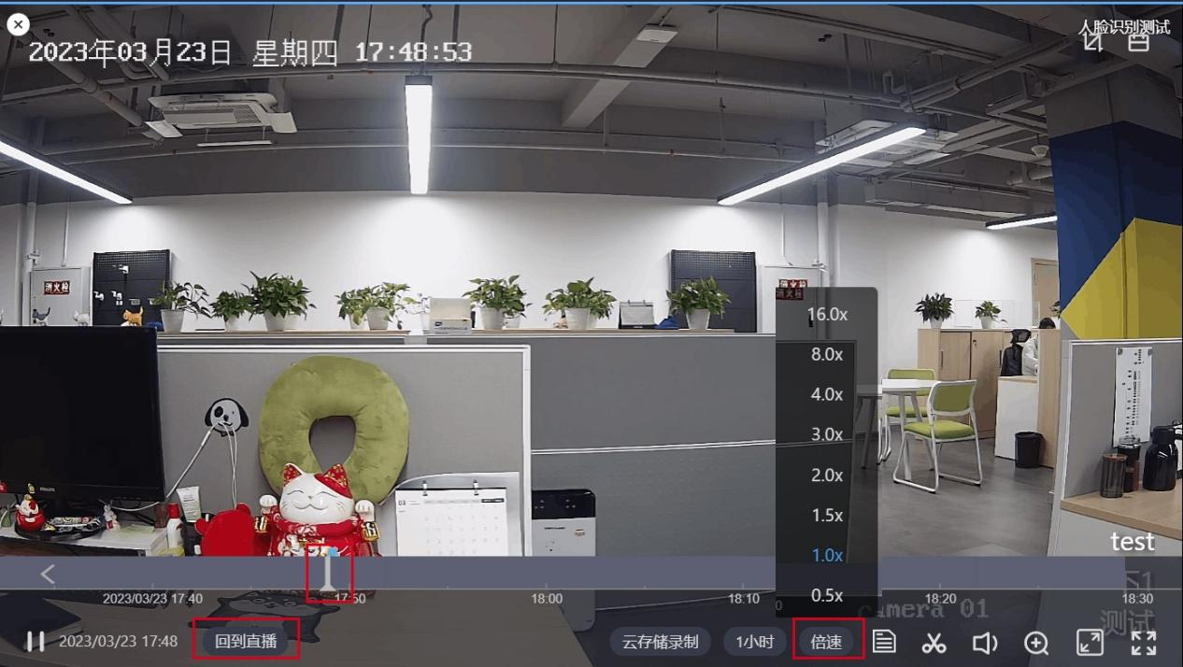
图3-1-2-1 回放界面
- 剪辑回放视频

步骤1 点击剪辑按钮
步骤2 拖动剪辑框选择需要剪辑的回放视频，支持10分钟以内视频剪辑。完成后点击保存。
步骤3 输入剪辑名称，点击确认。
步骤4 点击页面右下方【下载管理】，弹出下载管理窗口，可选择将剪辑视频下载至本地，也可对剪辑视频进行查看、编辑、删除操作。
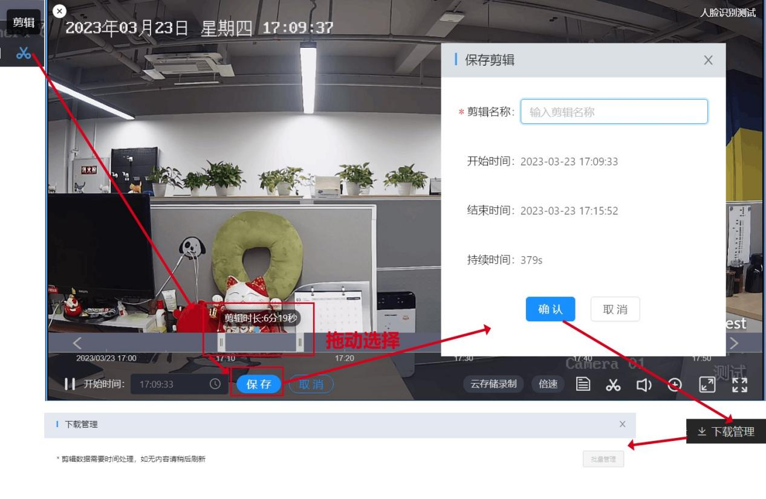
图3-1-2-2 剪辑回放视频
- 长视频剪辑
点击页面右下方【下载管理】，弹出下载管理窗口
在下载管理界面，选择【长视频剪辑任务】，点击【新建任务】按钮
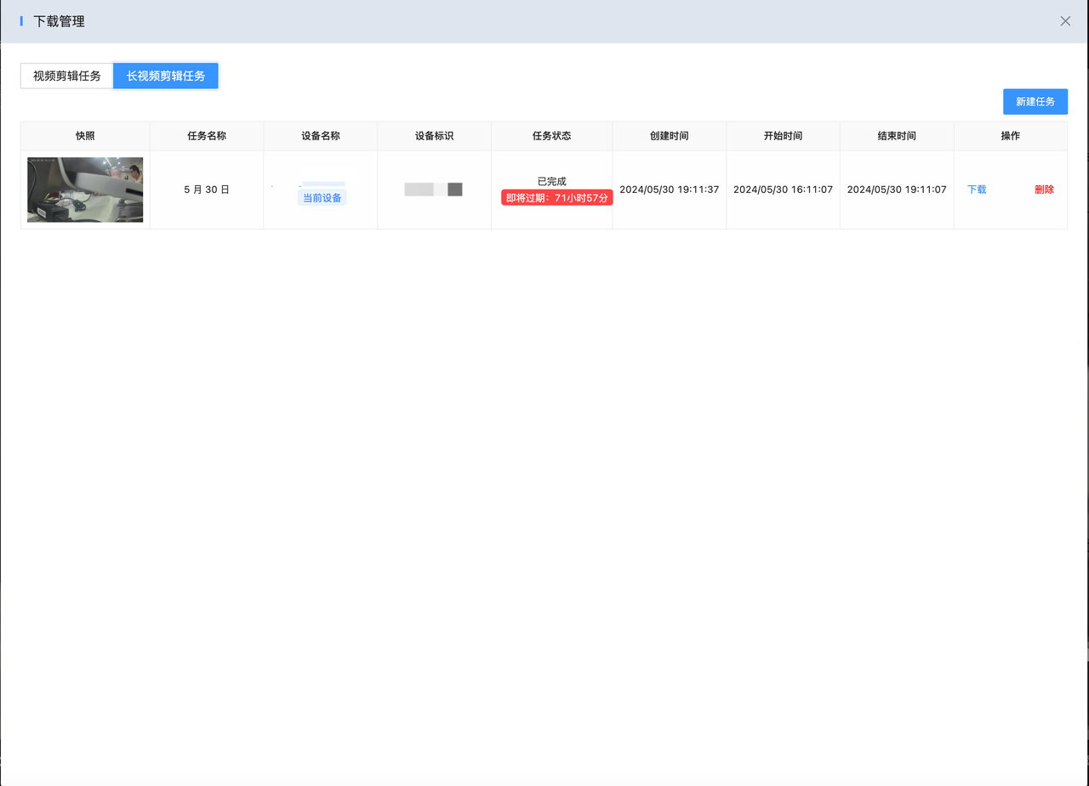
- 图3-1-2-3 长视频剪辑任务列表

选择剪辑任务的开始时间、结束时间。点击查询按钮，查询当前时间段内的录制情况
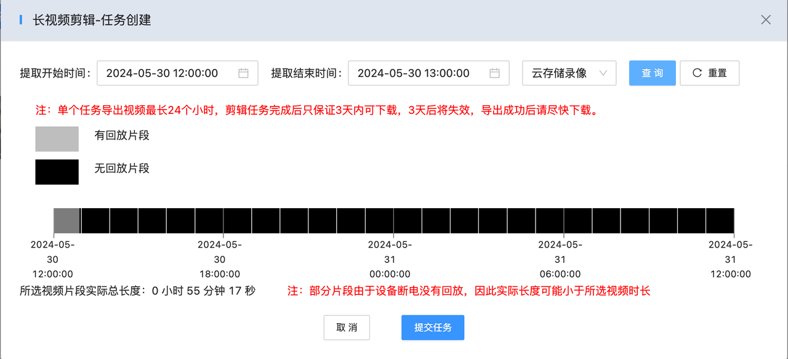
图3-1-2-3 长视频剪辑任务创建
提交任务。
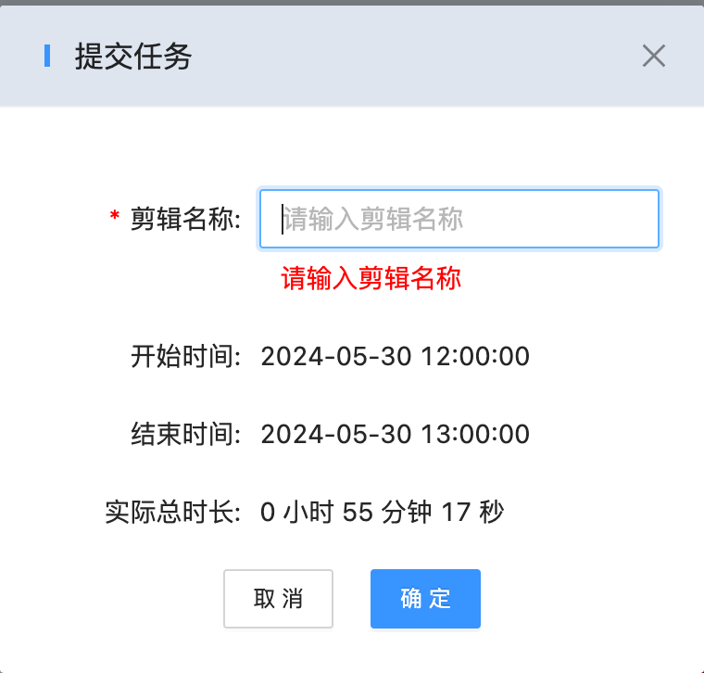
- 图3-1-2-4 长视频剪辑任务提交

查看剪辑任务状态。
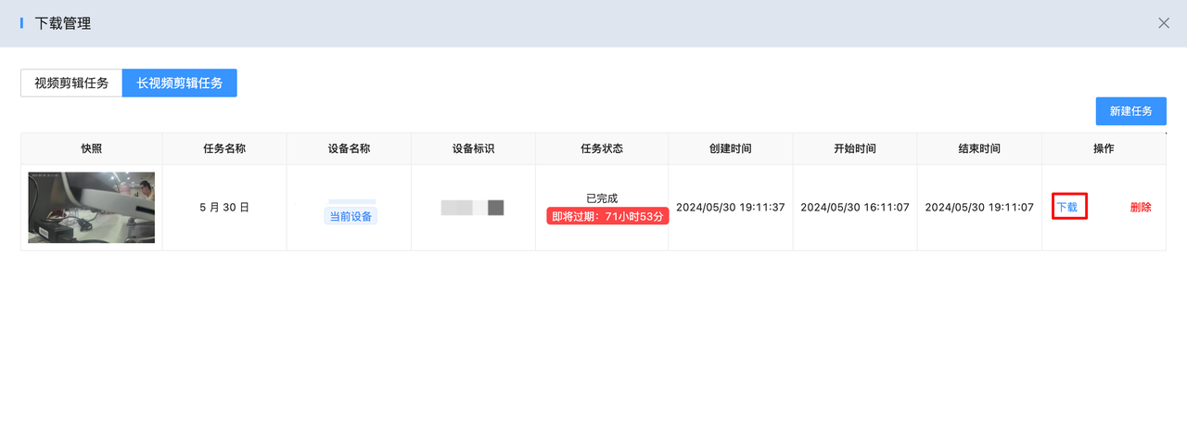
- 图3-1-2-5 长视频剪辑任务提交

点击剪辑任务的下载按钮，进入长视频剪辑任务的下载界面。点击视频段的下载按钮，下载视频段。
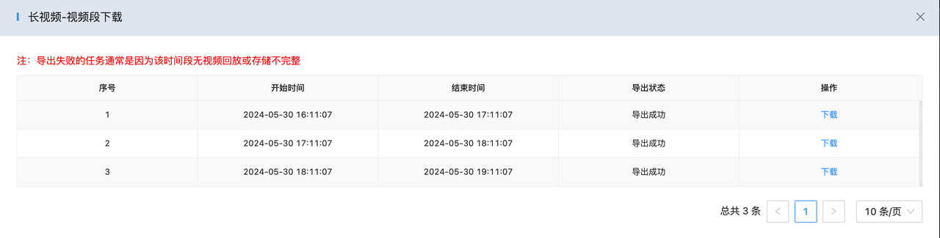
- 图3-1-2-6 长视频剪辑任务提交

查看视频段的下载进度：找到浏览器的下载任务列表，查看视频段的下载进度。
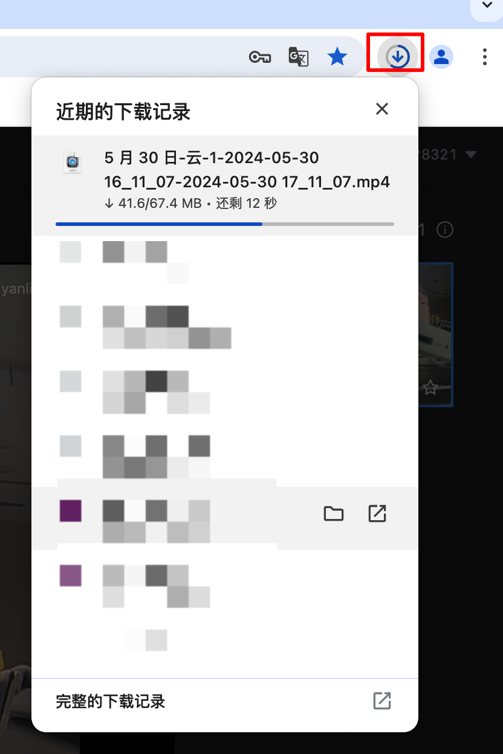
图3-1-2-7 长视频剪辑任务提交

3.1.3多分屏功能
用户可选择多分屏查看监控设备，支持单屏、4分屏、6分屏、9分屏、16分屏、32分屏、平铺方式。可以拖动任意视频到左侧分屏框中，以个性化展示想看的分屏内容。
【双击】多分屏中任意视频可将其全屏放大，再次双击或按【Esc】键可退回。
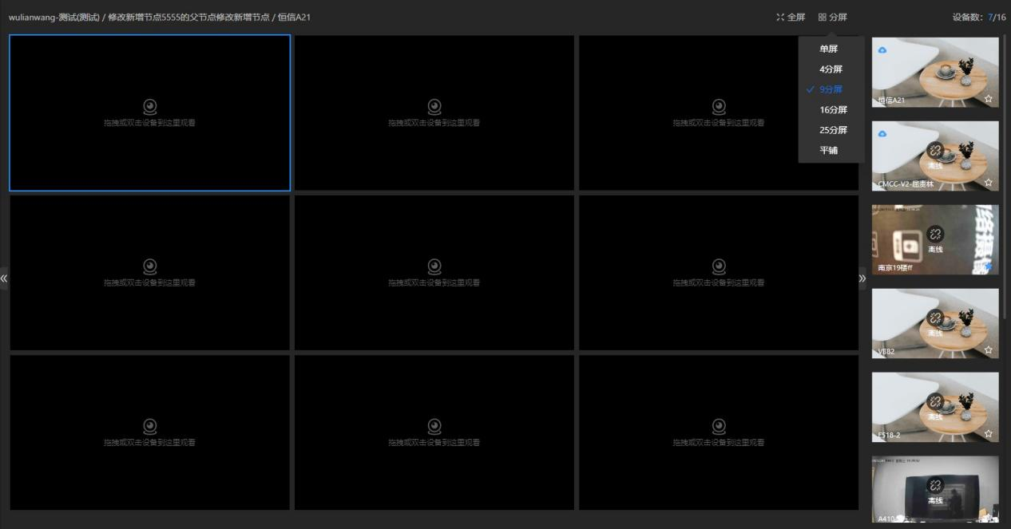
图3-1-3 9分屏示例

3.1.4设备设置
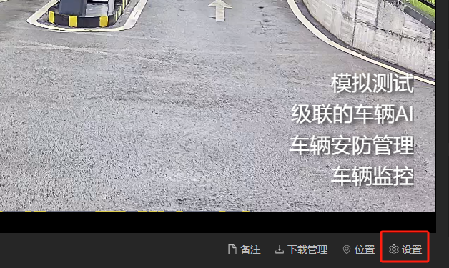
设备设置按钮，位于设备直播页右下角，用户可以通过设备设置弹窗，查看设备信息，进行基础设置，告警和AI设置，OSD设置等。
- 设备信息
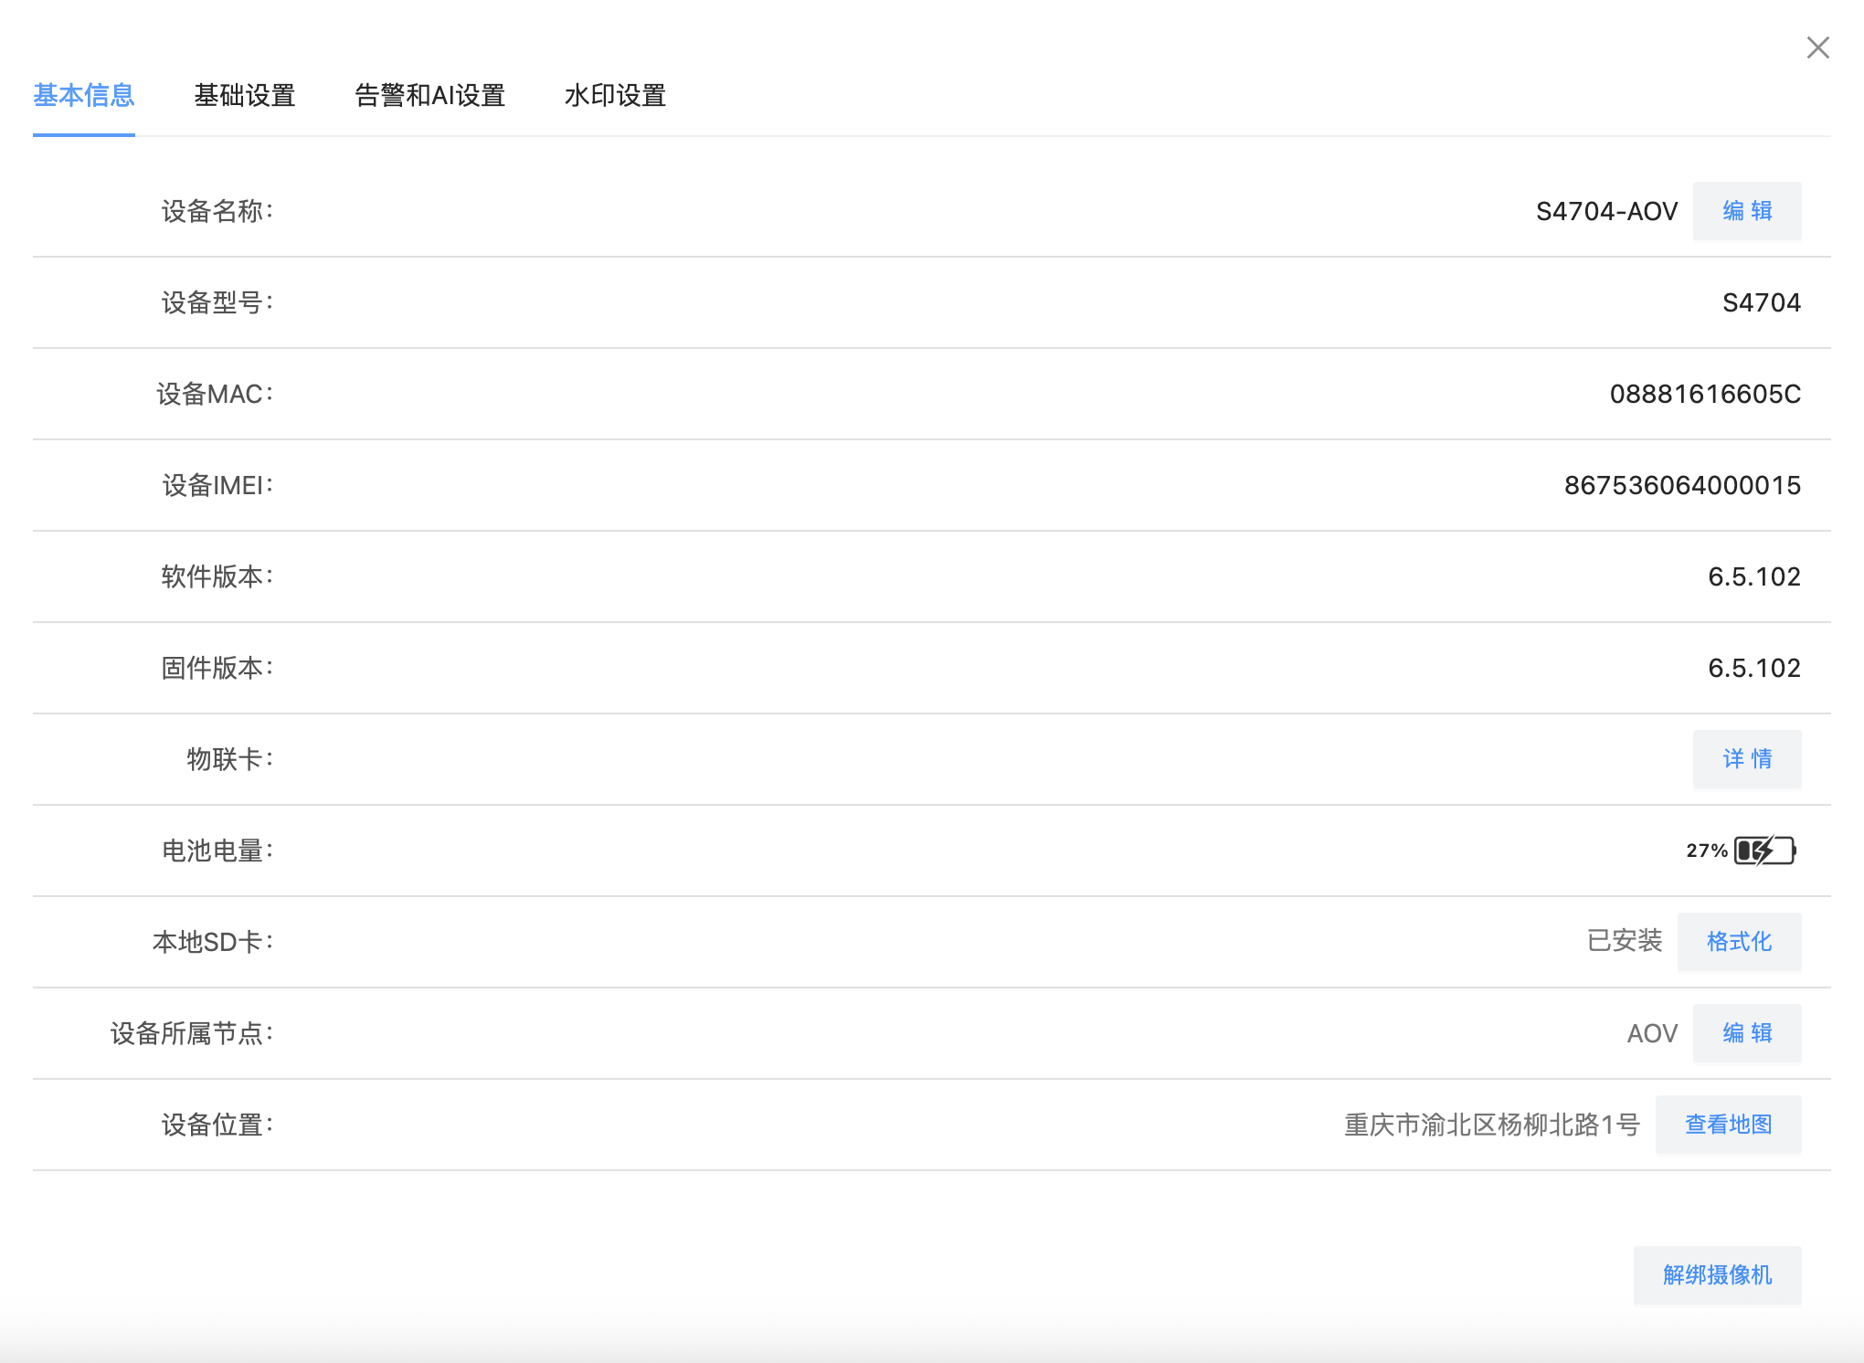
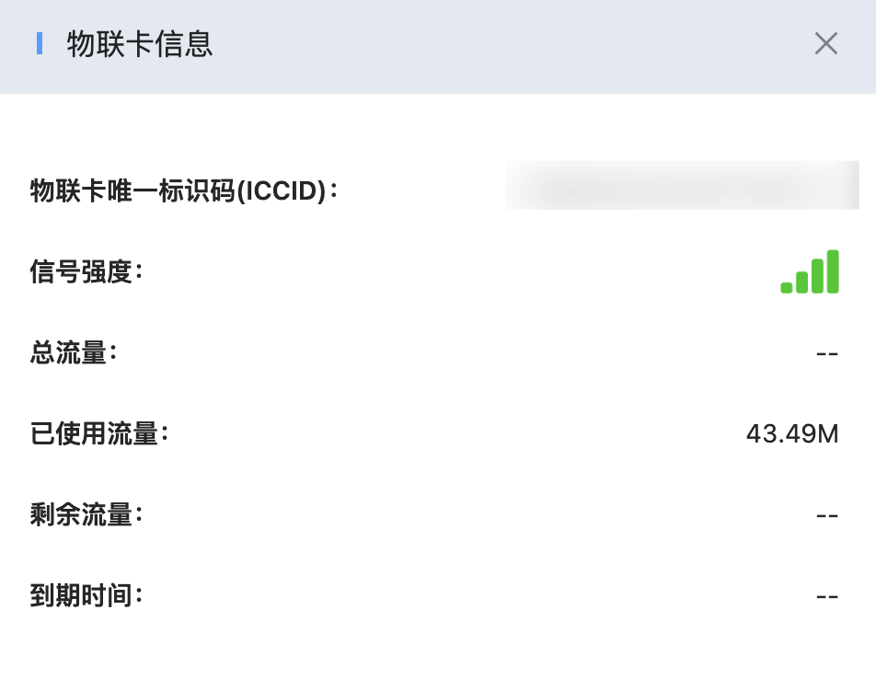
- 基础设置
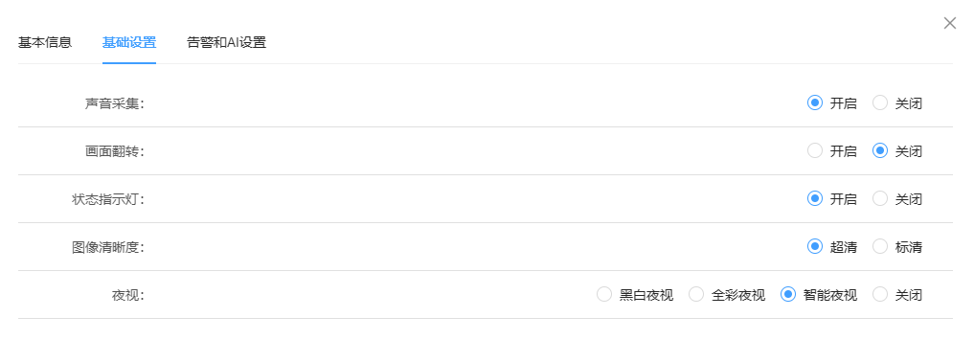
- 告警和AI设置AI功能使用说明
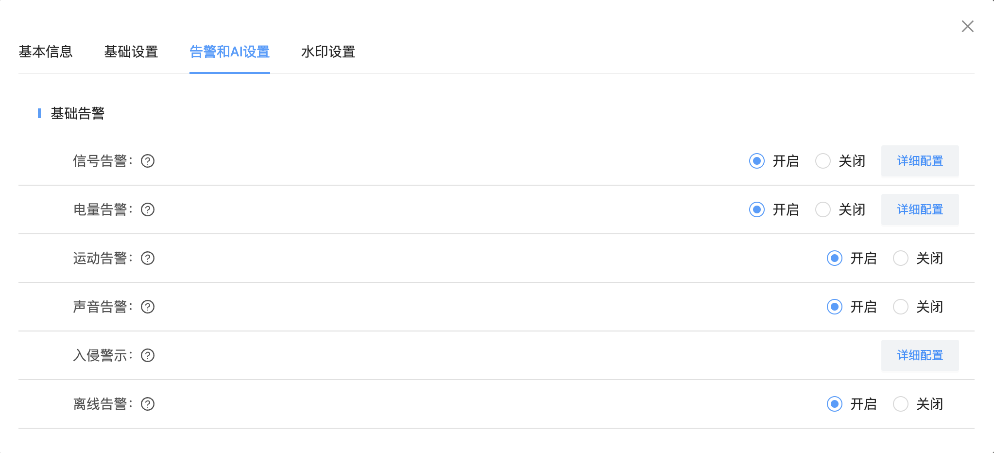
点击告警的详细配置按钮，弹出告警的详细配置界面，以【入侵警示】为例：
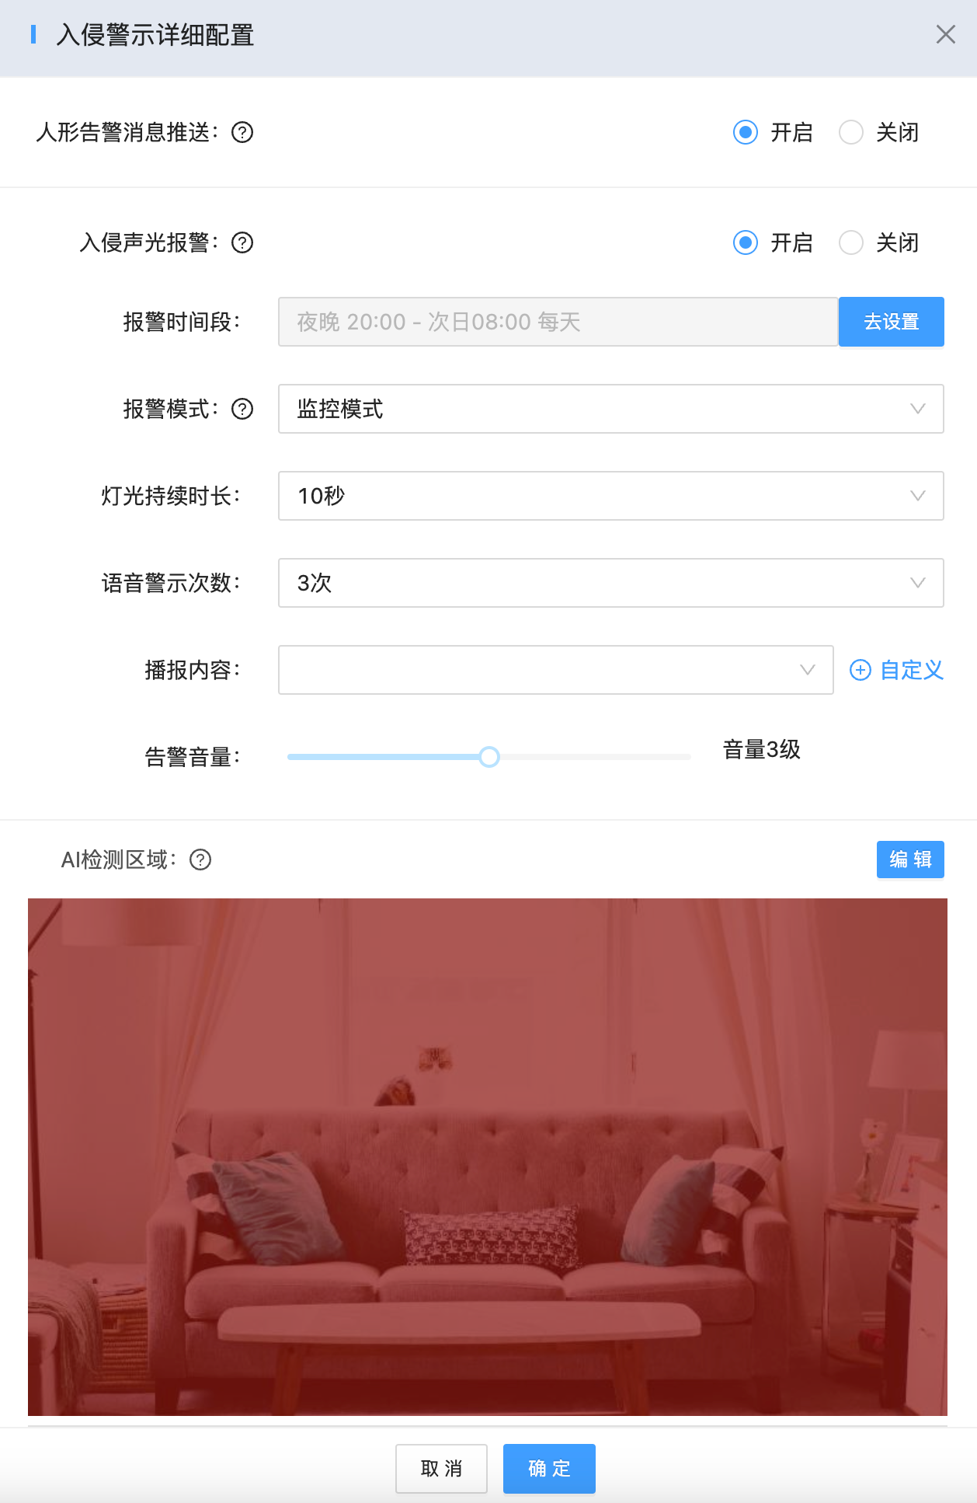

入侵警示主要支持人形告警消息推送、声光报警以及 AI 检测区域的设置（根据设备能力集显示，不同设备可能显示不一样）。
人形告警消息推送开关。
入侵声光报警：
报警时间段：当关闭时间小于开始时间，表示结束时间为次日
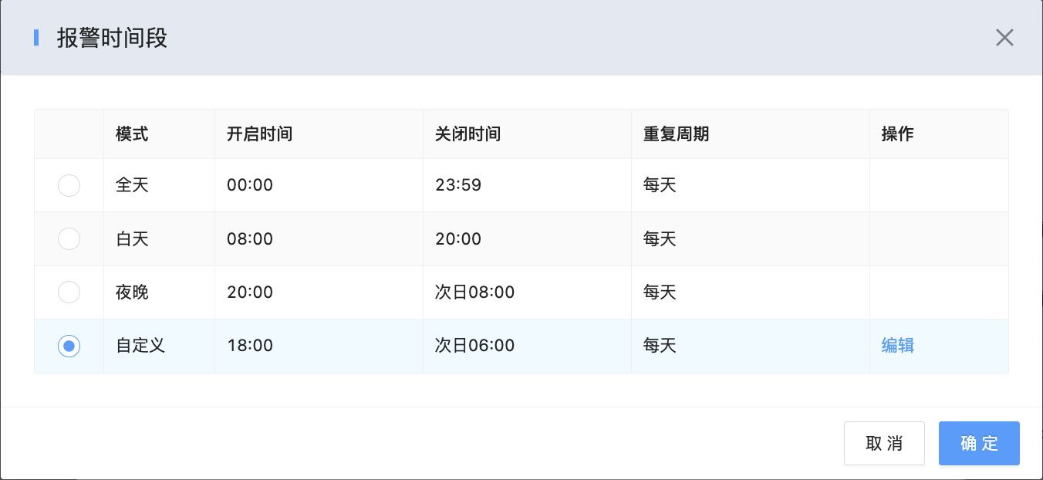
监控模式：
监控模式：发生人形或异常运动，语音报警同时灯光闪烁
响声模式：发现人形或异常运动，播放语音报警
闪光模式：发现人形或异常运动，仅灯光闪烁
路灯模式：发现人形或异常运动，持续亮灯
灯光持续时长：选择检测到告警时灯光闪烁或者亮起的时间
语音警示次数：选择检测到告警时语言警示的播报次数
播报内容：选择检测到告警时语音警示的播报内容，允许输入自定义的播报内容。
首次进入自定义界面，需要阅读并同意平台的规范。待倒计时结束后，点击“我已阅读并同意该内容规范”。
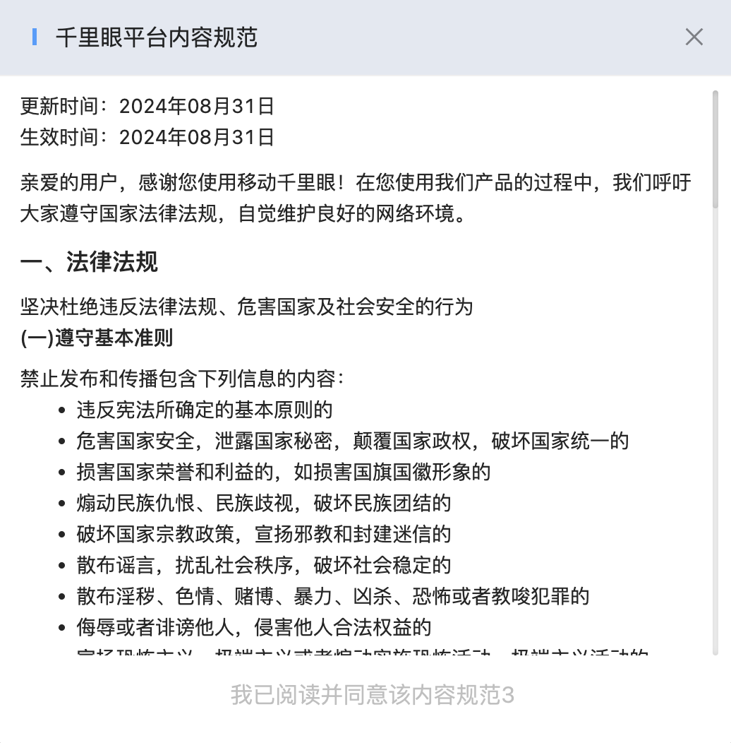
播报内容自定义。
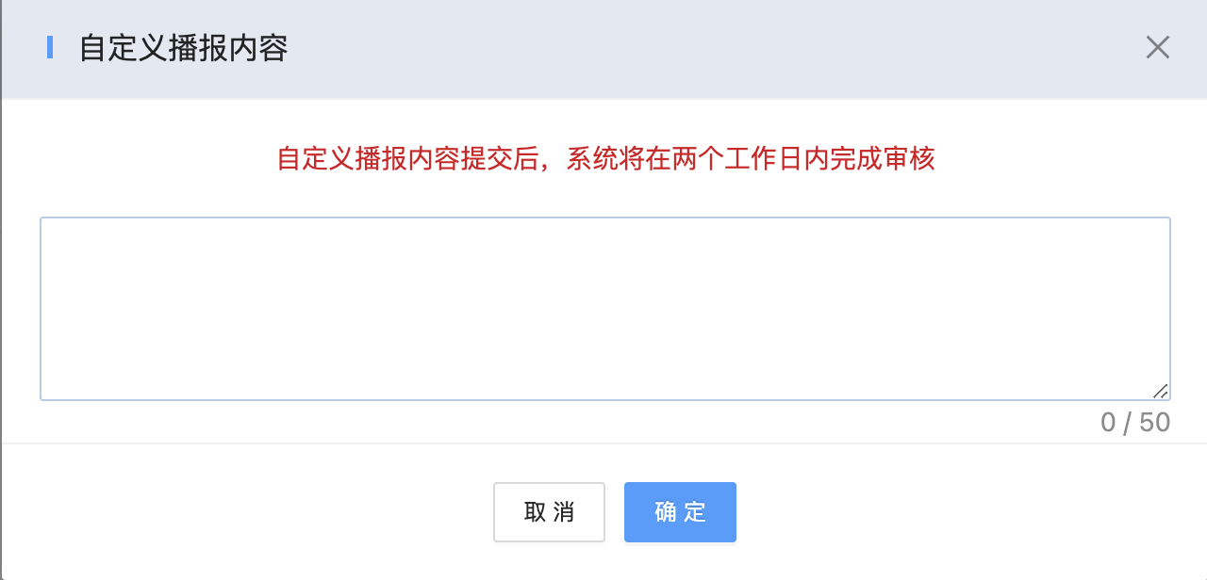
设置自定义的播报内容后，平台将在 2 个工作日内完成审核。

- OSD设置设备OSD配置说明
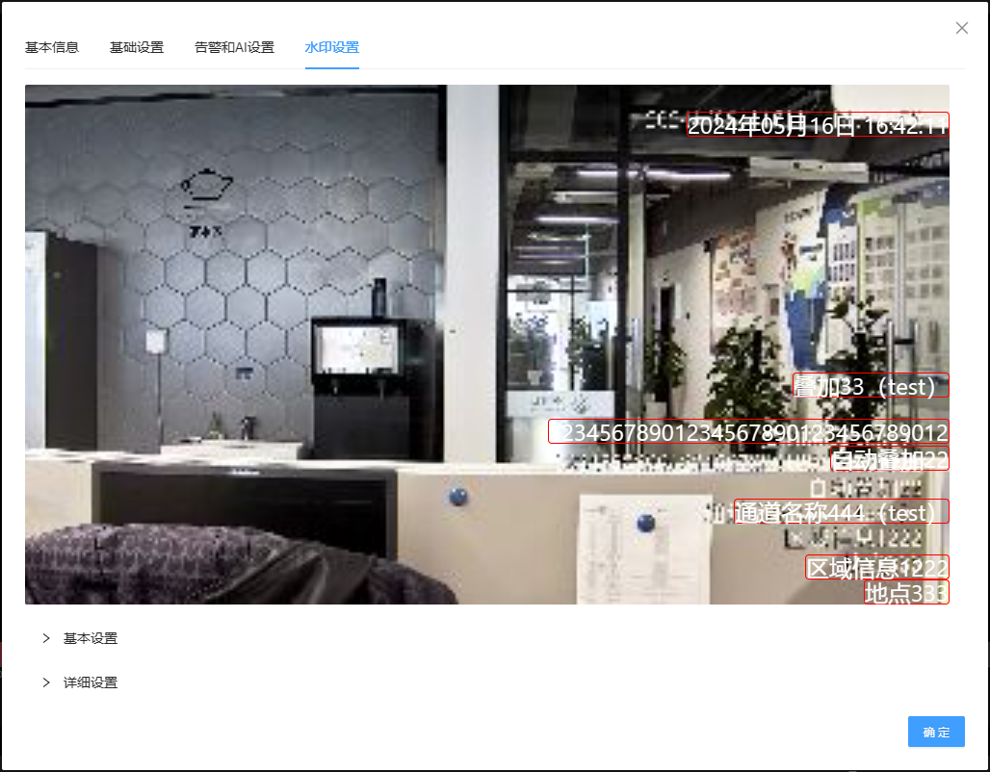

3.1.5关注界面
- 左侧组织节点栏上方点击【关注】即可进入关注页面。该页面展示关注设备或关注组织节点。有以下两种方式进行关注。如下图
- 方法1 右侧【设备列表】中，设备缩略图右下角关注按钮【☆】，点亮即为关注中。点击一次关注，再次点击取消关注。
- 方法2 中央监控视频左上方，点击【☆关注节点】即可关注该设备所在节点。再次点击【☆已关注节点】即可取消关注。
- 关注页面展示关注设备列表与关注组织节点列表。
- 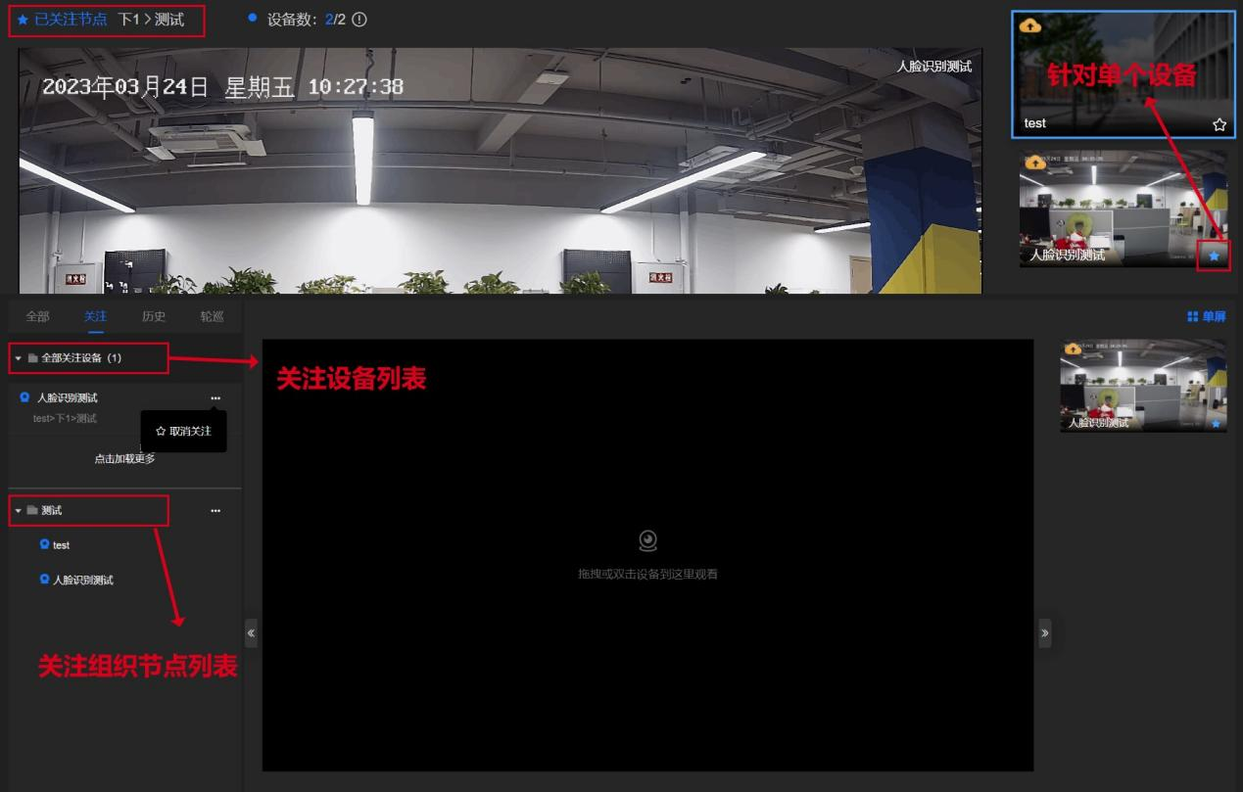
- 图3-3关注方式及页面

3.1.6历史界面
- 左侧组织节点栏上方点击【历史】即可进入历史页面。通过历史设备列表查看。
- 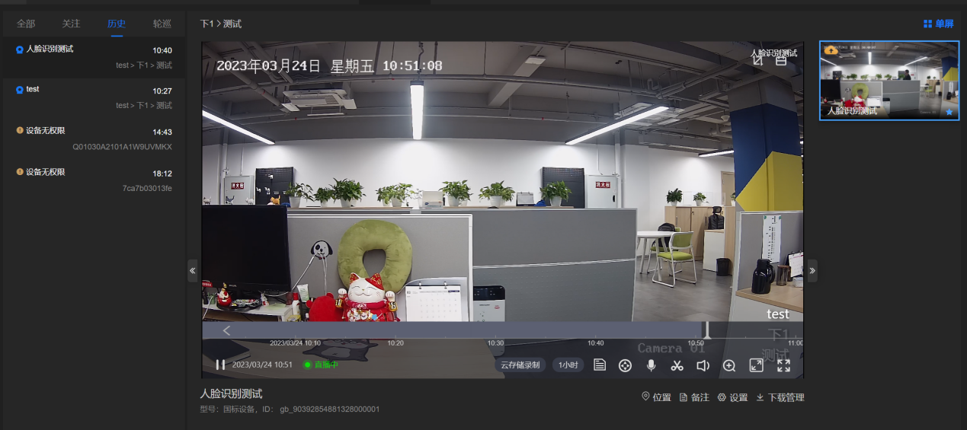
- 图3-4历史页面

3.1.7轮巡界面
- 左侧组织节点栏上方点击【轮巡】即可进入轮巡页面。轮巡即轮流循环播放预览点画面，可以通过设置分组选定循环播放的画面，默认分组为全部设备。通过设定轮巡时间控制画面循环周期。
- 1、轮巡分组
- 步骤1 点击添加，进入分组窗口。
- 步骤2 首先输入分组名称，注意：名称为必填项，不填则无法建立分组。
- 步骤3 在设备列表中勾选需要循环播放的设备画面。可通过左侧监控组织节点搜索控制。
- 步骤4 已选设备列表栏可置顶某一设备，也可以拖动设备控制循环顺序。
- 步骤5 点击保存后，左侧列表栏即可看到新的分组。【】标志该分组正在轮巡。
- 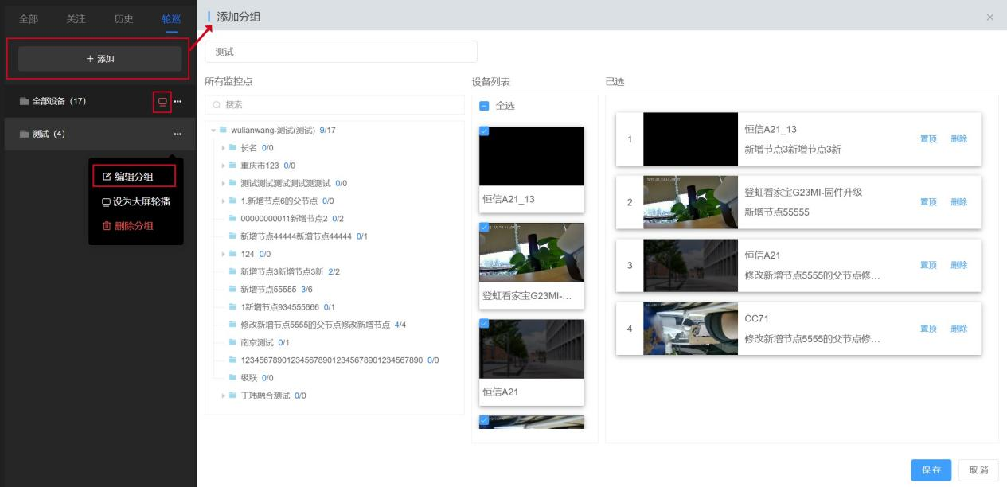
- 图3-5-1轮巡分组
- 2、启动轮巡
- 设置好轮巡分组后，即可循环播放。
- 步骤1 设置轮巡时长，支持15s/30s/45s/1min/2min/3min/4min/5min/10min/15min/20min。
- 步骤2 【只轮巡有画面设备】默认开启，可选择关闭。
- 步骤3 选择轮巡分屏方式，与多分屏相同。也可选择单屏轮巡。
- 步骤4 点击启动轮巡，轮巡画面全屏，可按【Esc】退出。在轮巡状态下双击任意画面可进行放大。
- 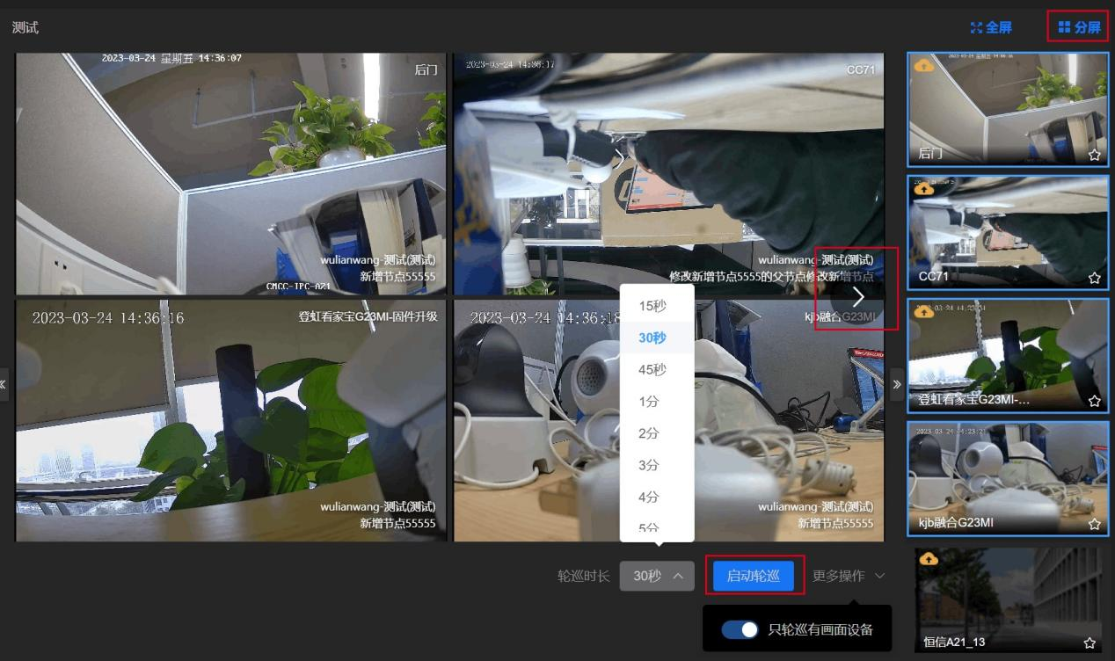
- 图3-5-2启动轮巡

3.2 人脸识别
- 人脸识别的进入路径为：登录后点击顶部菜单【视频监控】，选择【人脸识别】即可进入功能页面。
- 此页面可以查看人脸识别的统计记录、识别记录、布控管理、名单管理、轨迹查询。
- 说明：识别记录模块支持查看下级关联企业同步的人脸抓拍数据。

3.2.1 启动人脸识别
- 操作步骤如下：
- 创建人脸底库
- 步骤1 进入【名单管理】页。
- 步骤2 点击屏幕左侧【监控名单】旁的【新建】按钮，填写名单名称并点击【确定】，新建名单会显示在左侧列表中。
- 步骤3 选中左侧已创建的名单，点击中间区域【添加】按钮，按页面提示填写带 * 的必填信息（如姓名、手机号等），并上传人脸图片。填写完成后点击【确认】，添加的人员会显示在名单列表中。
- 步骤4 在左侧可查看人员详细信息及人脸缩略图。

- *人脸图片上传格式要求：仅支持 jpg、png、jpeg、bmp 格式，大小不超过 2M，且图片需包含清晰人脸（系统会自动检测，无人脸将提示报错）

- *注意：设备成功接入后，人脸识别功能默认开启，但需完成以上设置，且确保已开通人脸识别、视图库、云存储套餐才能体验人脸识别完整功能。
- 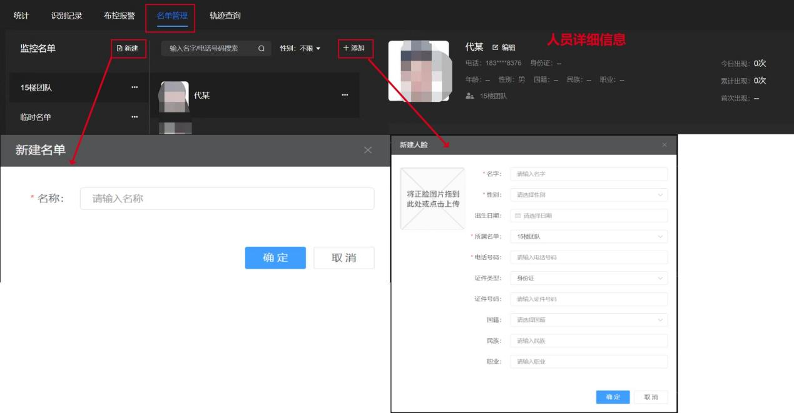
- 布控报警
- 步骤1 进入【布控报警】页。
- 步骤2 点击左侧【添加布控】，跳转至添加布控任务页面，按照要求填写。
- 步骤3 选择布控类型（默认为黑名单布控）:
- 黑名单布控：针对报警名单内人员触发报警；
- 白名单布控：针对未在名单内的陌生人触发报警。
- 步骤 4在 “报警推送” 栏选择接收报警的人员，支持区分白名单 / 黑名单报警推送（同一人员 5 分钟内仅推送一次报警）。
- 步骤 5在 “布控区域” 勾选需要布控的设备，点击中间蓝色按钮将设备添加到右侧【已选择设备】列表，确认后点击【保存】。
- 步骤 6点击【添加布控】按钮右侧下拉菜单，选择【布控管理】进入管理页面。
- 步骤 7在布控管理页面查看所有布控任务（含进行中、已结束），支持启用 / 停用、编辑或删除任务。
- 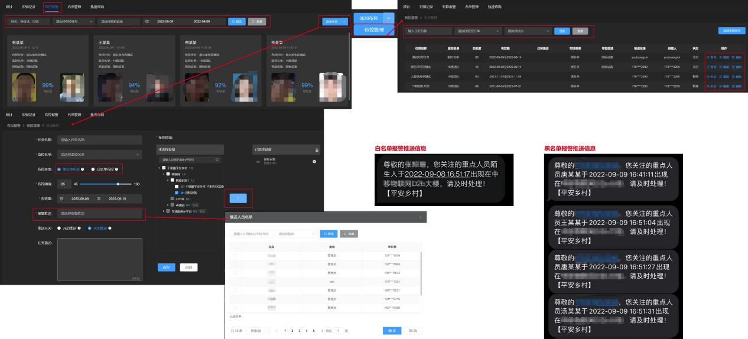
- 图3-6-1布控报警

3.2.2 人脸识别数据查询
- 人脸识别数据可通过不同页面查看，以下是具体查看方式。
- 统计信息
- 登录后进入【人脸识别】功能，默认显示【统计】页面，系统自动对识别数据进行统计，并以可视化图表呈现趋势。页面右侧列表展示最近识别到的人脸简要信息（如抓拍时间、设备名称）。
- 注意：新接入的设备首次进入时数据为空，需完成【创建人脸底库】和【布控报警】设置后，系统才会开始抓拍并生成统计数据。
- 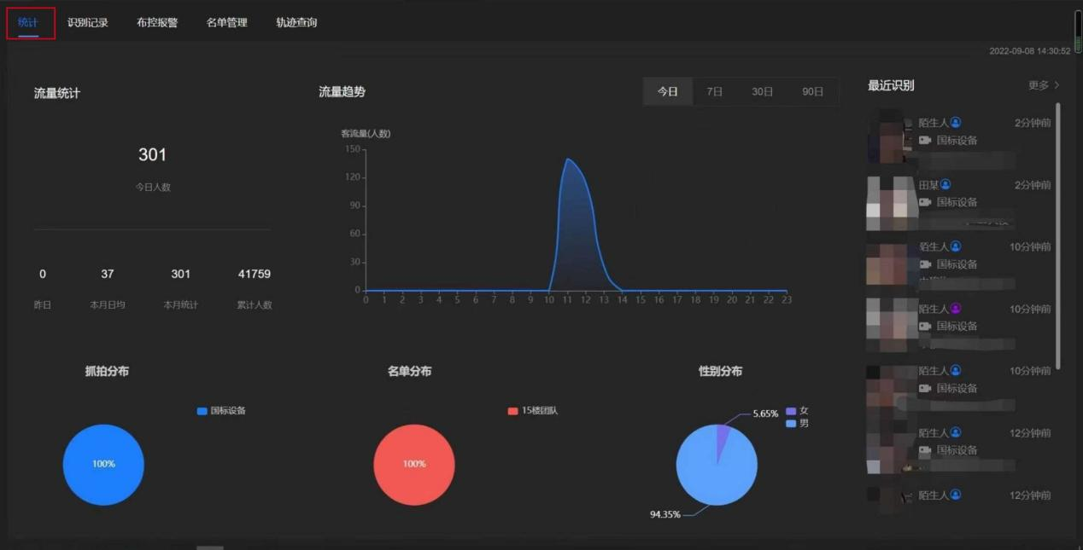
- 图3-6-2统计信息
- 识别记录
- 步骤1 点击【识别记录】查看抓拍到的人员信息，支持按设备、时间、年龄、性别等字段人脸搜索。抓拍记录中30秒内不会重复抓拍到同一人。
- 步骤2 点击任意一条识别记录，可查看抓拍详情（设备名称、地址、抓拍时间、出现次数等），并支持查看该时刻的视频回放及设备具体位置。
- 步骤3 支持上传图片进行人脸比对，快速搜索匹配的识别记录。
- 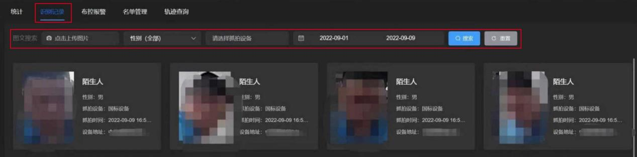
- 图3-6-3识别记录
- 布控报警
- 在【布控报警】页面，您可查看抓拍人员的详细信息及相似度数值，支持按抓拍设备、时间段筛选查看，快速定位目标记录。
- 轨迹查询
- 点击【轨迹查询】，输入想要查找的人脸图片或详细信息，包括在哪些设备中进行搜索、搜索人脸相似度的阈值。这样就可以查询一个时间段内该人员的轨迹。
- 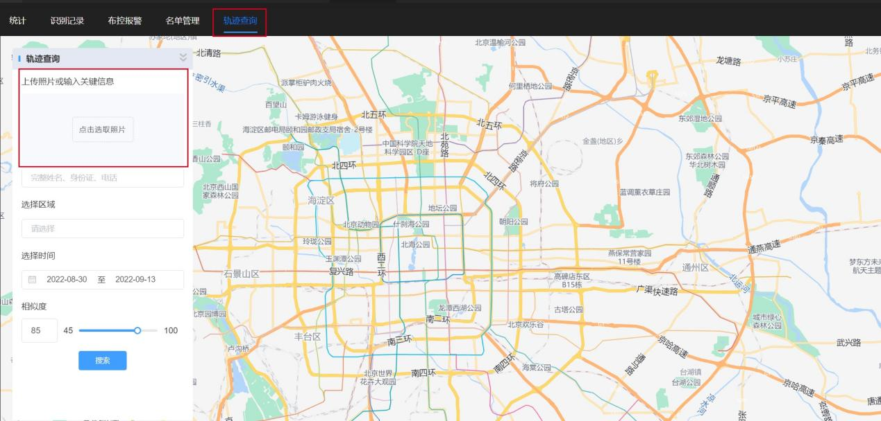
- 图3-6-4轨迹查询

3.3 车辆识别
- 进入路径：登录后点击顶部菜单【视频监控】，选择【车辆识别】即可进入功能页面
- 此页面可以查看车辆识别的报警记录、识别记录、车辆布控、车辆名单、车辆轨迹。

3.3.1 启动车辆识别
- 1、创建车辆底库
- 步骤1 进入【车辆名单】页面。
- 步骤2 点击屏幕左侧【车辆名单】旁的【新建】按钮，填写名单名称并选择所属机构，点击【确定】后，新建名单会显示在左侧列表中。点击名单右侧三点图标，可进行编辑或删除操作。
- 步骤3 选中左侧已创建的名单，点击中间区域【添加】按钮，按页面提示填写带 * 的必填信息（如车牌号、机动车类型等），完成后点击【确认】，添加的车辆会显示在名单列表中。
- *注意：设备成功接入后，车辆识别功能默认开启，但需完成以上设置，且确保已开通车辆识别、视图库、云存储套餐才能体验人脸识别完整功能。

- 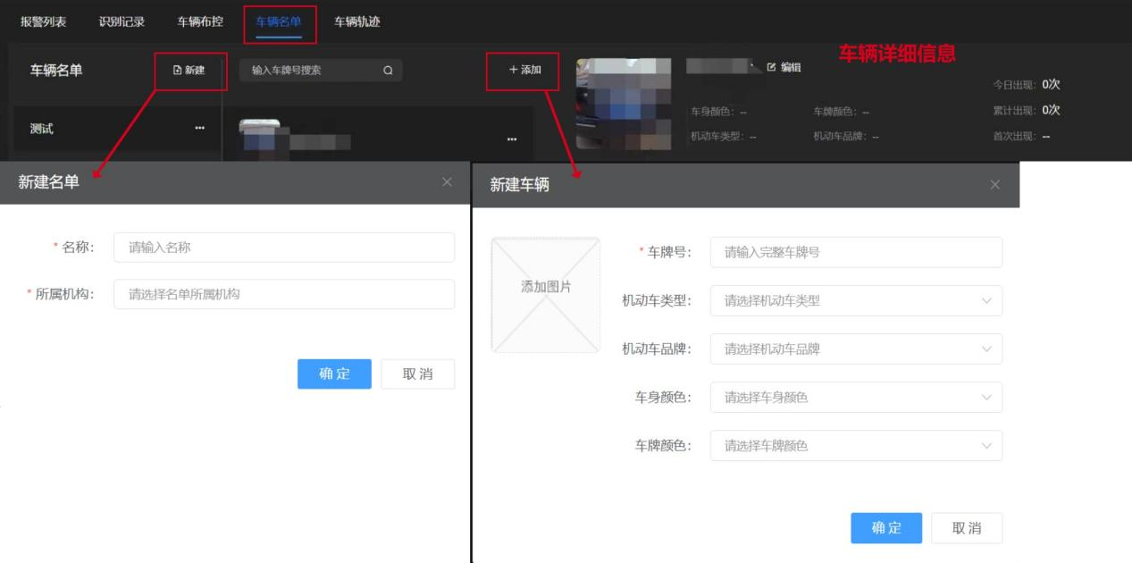
- 图3-7-1创建车辆底库
- 2、车辆布控
- 步骤1 进入【车辆布控】页面。
- 步骤2 点击左侧【添加布控任务】，跳转至添加布控任务页面，按照要求填写。
- 步骤3 点击选择想要布控的车辆名单后，在布控区域中可以选择该任务在哪些设备中进行布控，点击选中对应设备名称，点击中间蓝色按钮，选中设备出现在最右侧【已选择设备】列表中。
- 步骤4 在 “报警推送” 栏选择接收报警的人员（同一车辆 5 分钟内仅推送一次报警）。
- 步骤5 添加完成后，【车辆布控】页面可以查看已存在的布控任务，包括正在进行、结束的历史任务。可以开关任务、重新编辑任务、删除。
- 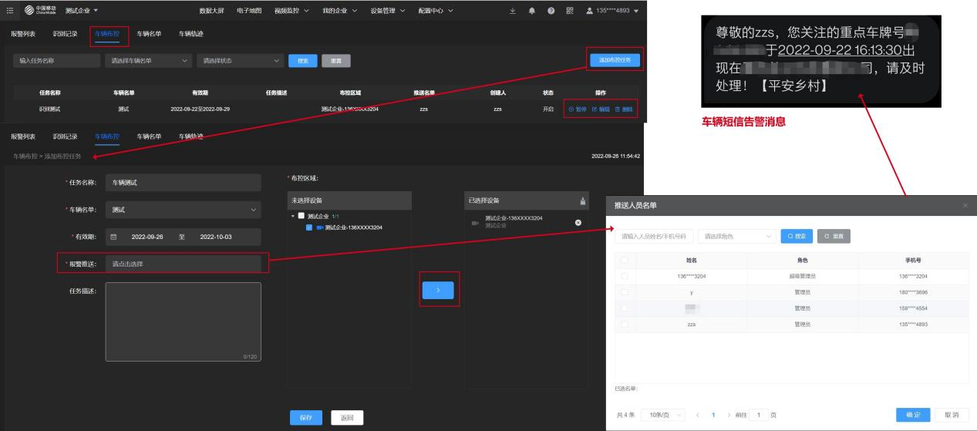
- 图3-7-2车辆布控报警

3.3.2 车辆识别数据查询
- 不同页面可以查看到车辆识别数据的不同信息，有以下几种查看方式。
- 1、报警列表
- 步骤1 进入【车辆识别】功能后，默认显示【报警列表】页面。该页面显示报警的车辆信息。
- 显示条件：需先完成【创建车辆名单】和【车辆布控】设置，系统才会触发并显示报警信息。
- 搜索过滤：支持通过车牌号、布控任务、车辆名单、设备名称或时间段筛选报警记录，快速定位目标信息。
- 步骤2 点击任意一条报警记录，可查看车辆识别详细信息：可以看到该车辆在识别时的详细信息。包括监控设备名称、抓拍时间、车牌号码、车身颜色、车辆类型、品牌等。还可以查看到检测车辆时的视频、地理位置。
- 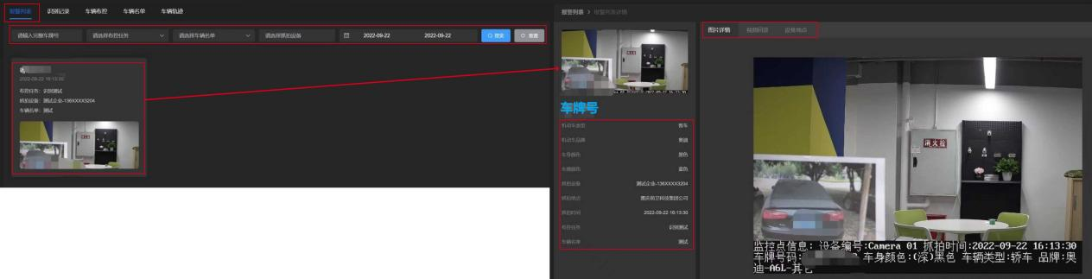
- 图3-7-3车辆报警列表
- 2、识别记录
- 步骤 1：点击【识别记录】进入页面，此处显示设备运行期间识别到的所有车辆信息（无需布控即可记录，设备接入后自动开始抓拍）。
- 步骤 2：支持通过以下条件搜索目标记录：车牌号、机动车类型、机动车品牌、车身颜色、车牌颜色、识别时间等。
- 步骤 3：点击任意一条识别记录，可查看车辆识别详细信息：可以看到该车辆在识别时的详细信息。包括监控设备名称、抓拍时间、车牌号码、车身颜色、车辆类型、品牌等。还可以查看到检测车辆时的视频、地理位置、车辆轨迹等。
- 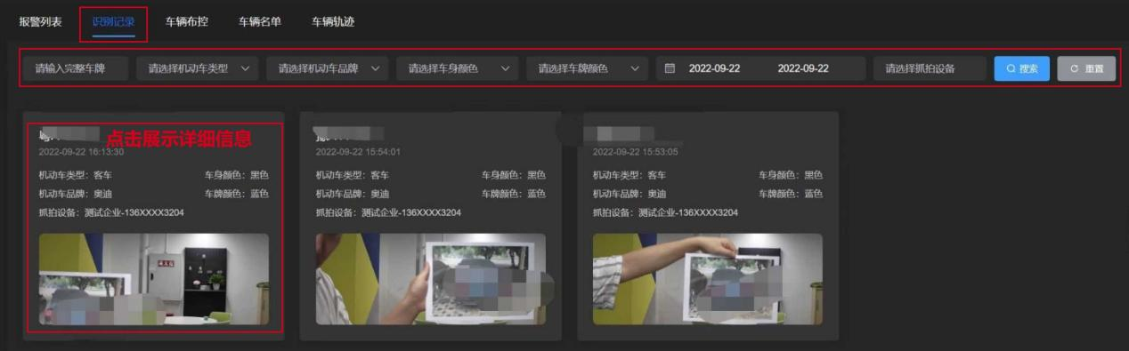
- 图3-7-4车辆识别记录
3、车辆轨迹
- 车辆轨迹基于设备自动抓拍的识别记录生成，无需提前布控即可查询，适用于车辆行踪追溯、通行规律分析等场景。
- 步骤 1：点击【车辆轨迹】进入查询页面。
- 步骤 2：在搜索栏输入目标车牌号（支持模糊匹配）。
- 步骤 3：在 “设备选择” 区域勾选需要查询的摄像头设备（可通过搜索设备名称快速定位）。
- 步骤 4：设置查询时间段（支持自定义开始 / 结束时间，最长可查询 30 天内数据）。
- 步骤 5：点击【搜索】按钮，系统将显示该车辆在指定时间段内的所有通行记录。
- 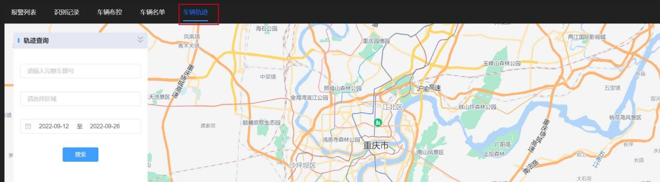
- 图3-7-5车辆轨迹

3.4 AI事件告警

3.4.1智能分析看板
- 点击智能分析看板，进入智能分析看板页面，智能分析看板展示所有AI事件告警数据。
- 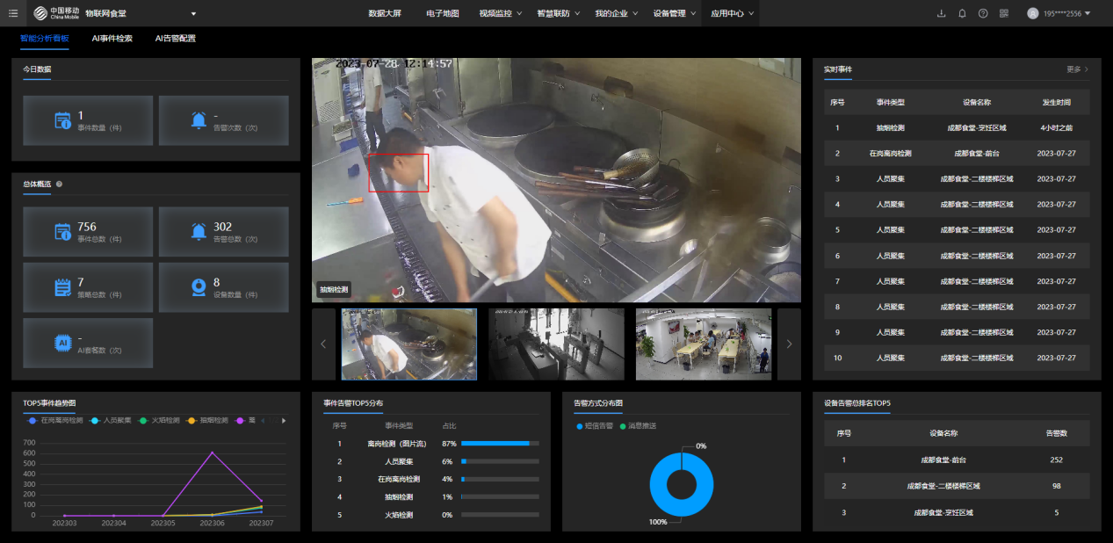

3.4.2 AI事件检索
- 点击AI事件检索，进入事件检索页，所有AI事件均可进行检索。
- 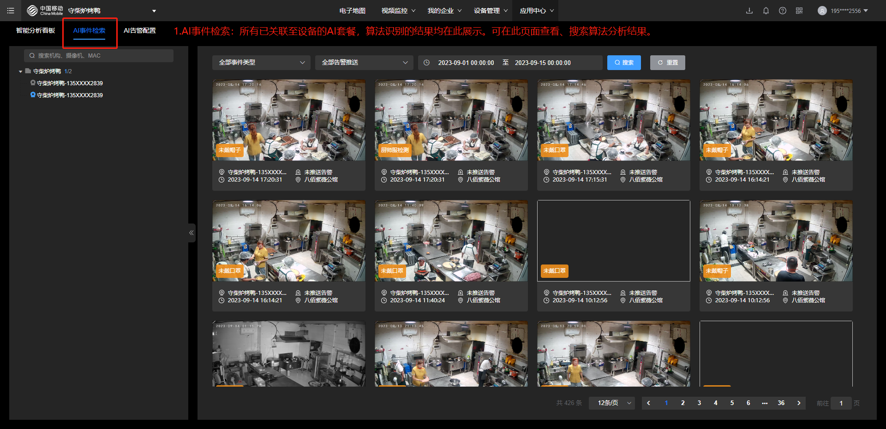

3.4.3 AI告警配置
- 1、点击AI告警配置页，进入AI事件告警策略配置。默认展示所有已配置的告警策略。
- 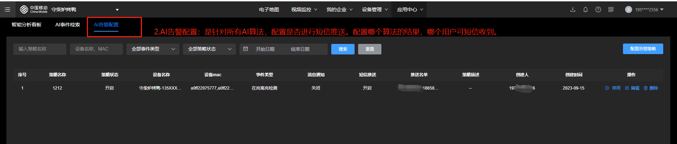
- 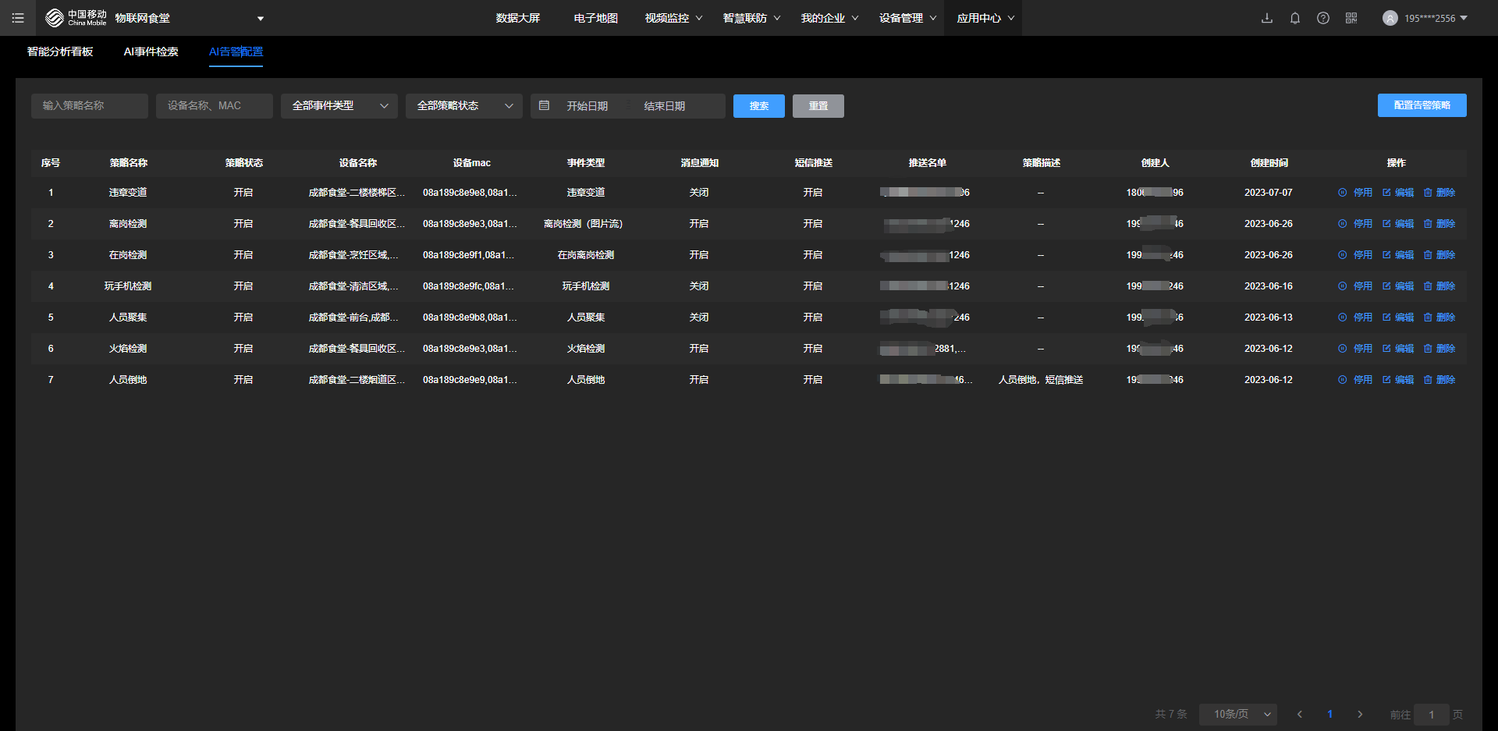
- 2、点击“配置告警策略”进入所有AI事件告警配置，基于事件进行告警配置。可以选择消息推送及短信推送告警策略。
- 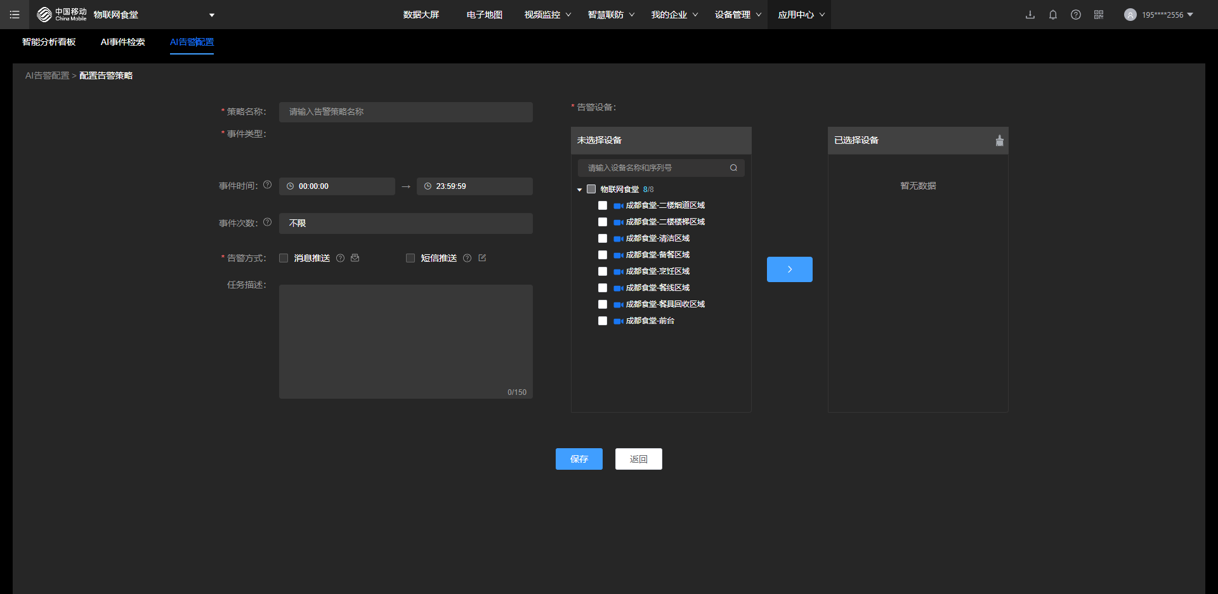

数据大屏

4.1数据大屏

4.1.1 界面导览
- 菜单栏导航至【数据大屏】页面，进入默认数据大屏。默认数据大屏，则展示企业下的数据有设备总数、设备在线率、人员总数、套餐总数、人员统计、设备型号统计、人脸抓拍、套餐使用统计、告警统计、实时告警等数据。
- 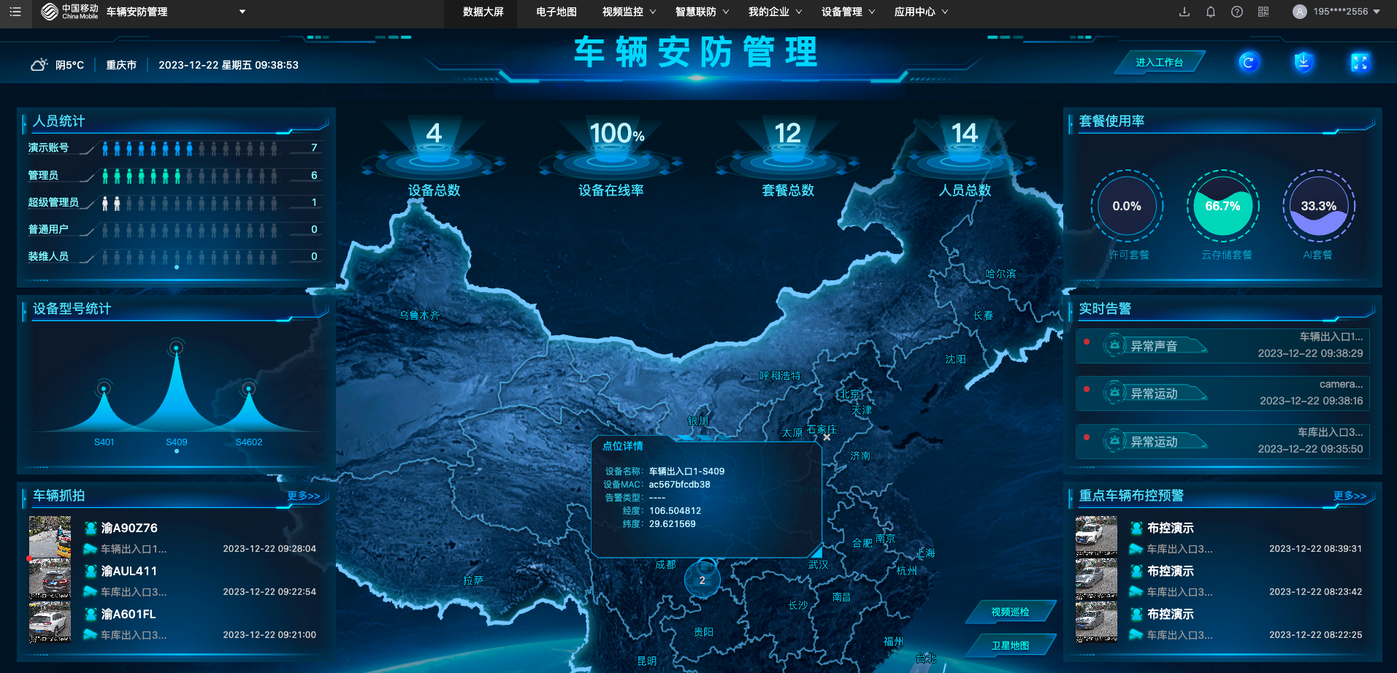
- 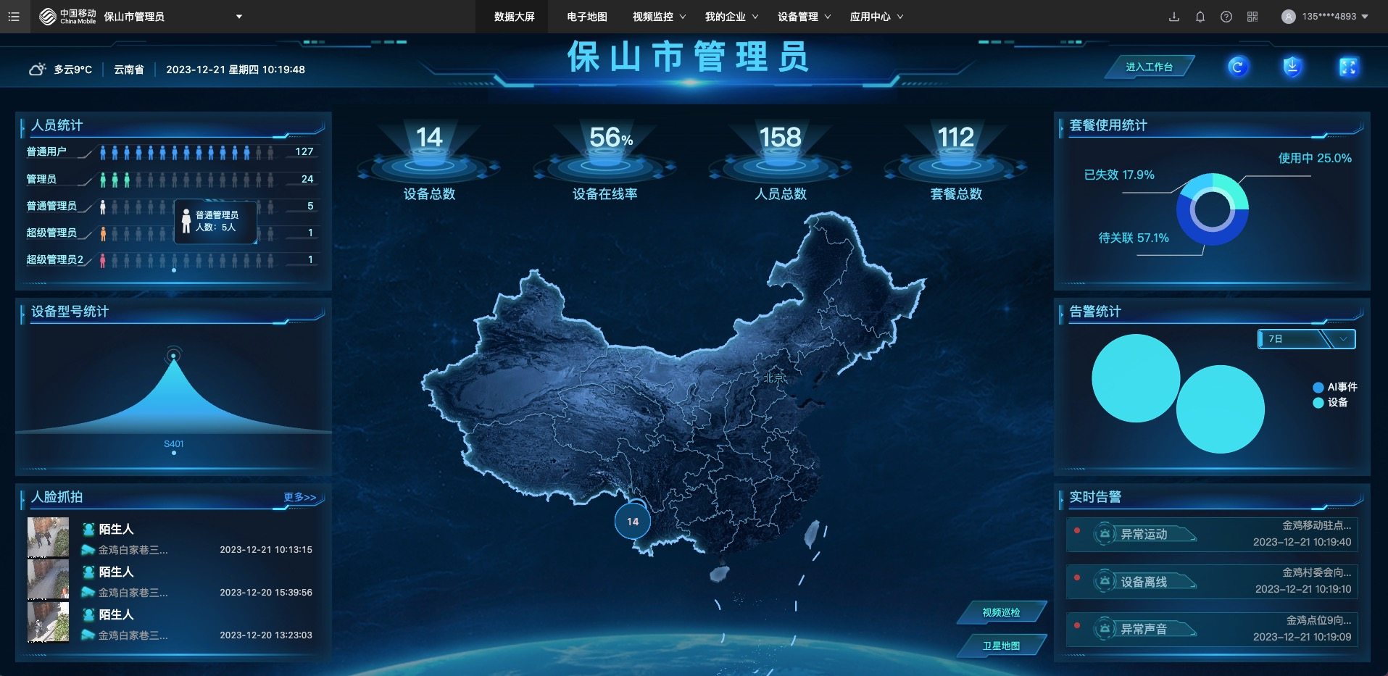

- 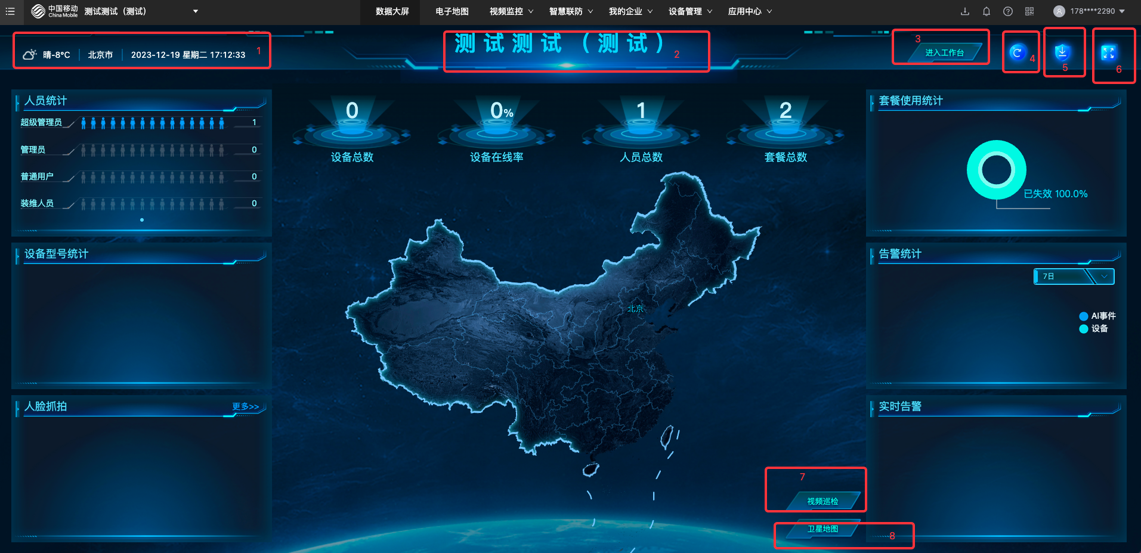

- 表9.1数据大屏顶部说明
- 编号 | - 名称 | - 说明
- 1 | - 天气、地点、及日期 | - 展示当前企业位置的天气、省份、以及日期。  - 省份是用户在注册企业的时选择的。
- 2 | - 大屏名称 | - 数据大屏名称，默认是企业名称，超管进入工作台可以修改数据大屏名称。
- 3 | - 进入工作台 | - 进入工作台按钮，超管可对数据大屏进行编辑操作。  - 只有超管才有编辑数据大屏展示数据的按钮。
- 4 | - 刷新 | - 点击刷新，可刷新数据大屏页面。
- 5 | - 下载 | - 点击下载，可下载当前数据大屏展示页为图片。
- 6 | - 全屏 | - 点击全屏，数据大屏可全屏展示。
- 7 | - 视频巡检 | - 视频巡检，点击可展开视频轮询效果。
- 8 | - 卫星地图 | - 卫星地图，点击可通过卫星地图查看。

4.1.2 进入工作台
- 只有企业超管才有进入工作台权限，只有超管对企业的数据大屏进行编辑，自定义展示数据组件。进入工作台，左侧展示编辑项，右侧展示呈现数据效果。可自定义编辑数据大屏数据。
- 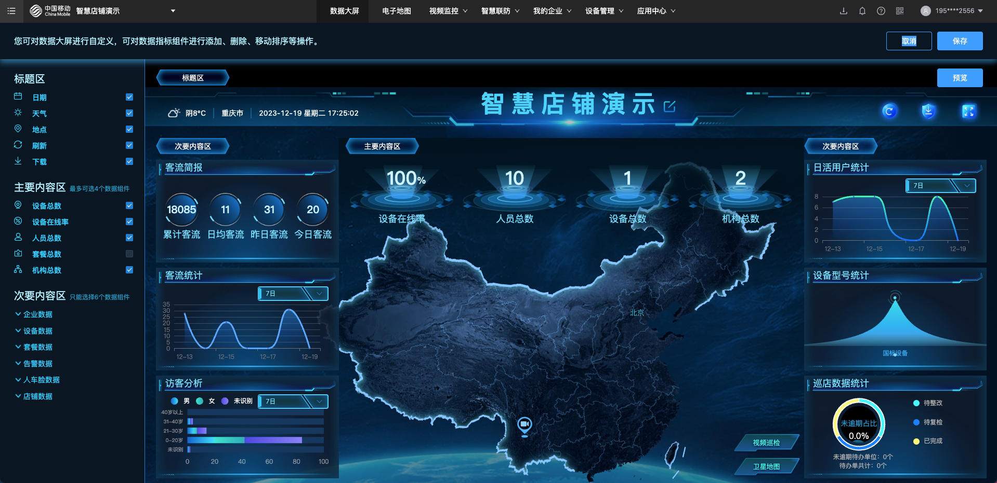

- 点击取消，则可取消编辑；点击保存，则保存当前编辑的数据大屏。
- 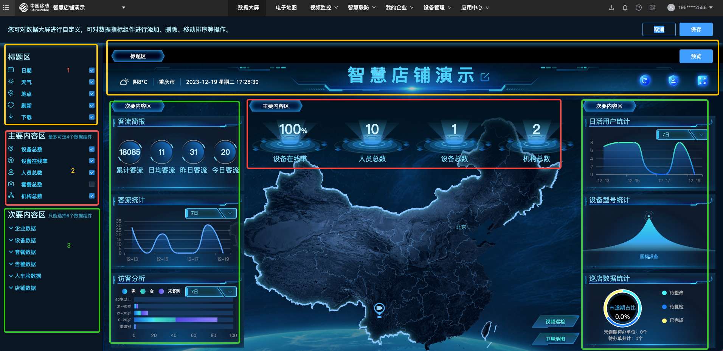

- 编号 | - 名称 | - 说明
- 1 | - 标题区：见黄色框 | - 可自主勾选是否展示日期、天气、地点、刷新、下载等内容。  - 日期、天气等数据不能拖拽，位置固定。不限制勾选数量。  - 全屏不作为可编辑内容，所有企业所有用户均有。  - 大屏标题：可编辑数据大屏标题。  - 点击预览，可预览编辑的数据大屏效果。
- 2 | - 主要内容区：见红色框 | - 可自主勾选设备总数、设备在线率、人员总数、套餐总数、机构总数等数据。  - 此部分数据选中后，在右侧主要内容区域，可拖动位置。  - 最多只能选择4个数据。
- 3 | - 次要内容区：见绿色框 | - 适配场景，企业超管可自主勾选次要内容数据，涵盖企业、设备、套餐、告警、人车脸、店铺等维度。  - 有且只能选择6个数据组件。  - 此部分数据选中后，在右侧次要内容区域，可拖动位置。

- 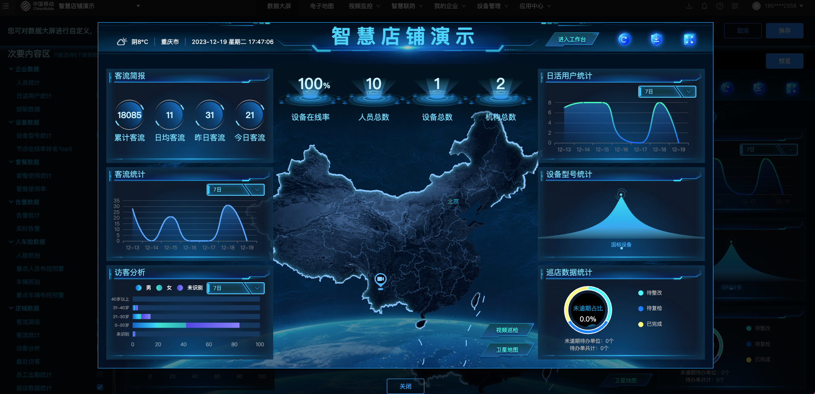

- 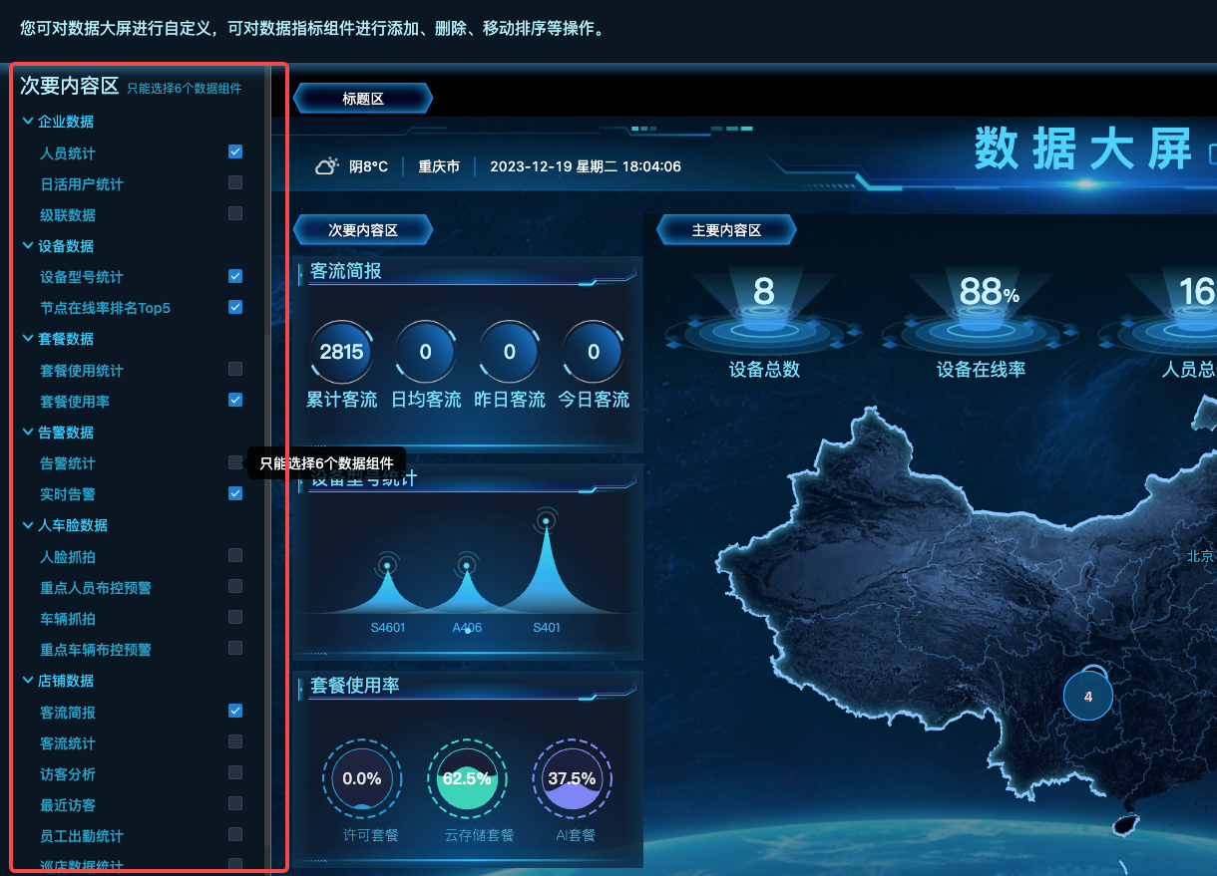

- 分类 | - 名称 | - 效果图 | - 说明
- 主要内容区-  - 总体概览 | - 设备总数 | - 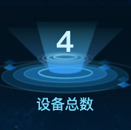 | - 统计企业下的所有设备数。
 | - 设备在线率 | - 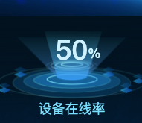 | - 统计企业下的设备在线情况。
 | - 人员总数 | - 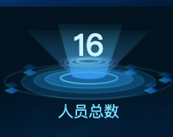 | - 统计企业下各个角色的人员总数。
 | - 套餐总数 | -  | - 统计企业下的套餐总数
 | - 机构总数 | -  | - 统计企业下的全部组织机构总数，含一二三四五级等。
- 次要内容区-  - 企业数据 | - 人员统计 | - 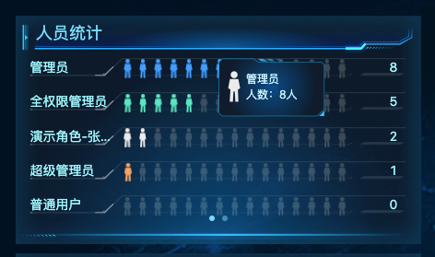 | - 统计企业下的全部角色与人员数据，角色及角色人员个数。
 | - 日活用户统计 | - 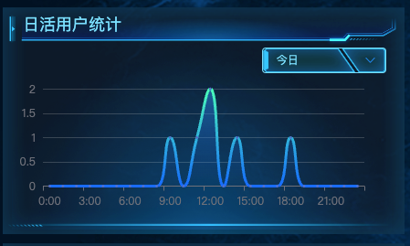 | - 统计企业下今日、7日、0日等日活数据。
 | - 级联数据 | - 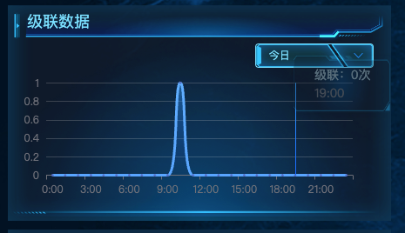 | - 统计企业下今日、7日、30日等级联数据。
- 次要内容区-  - 设备数据 | - 设备型号统计 | - 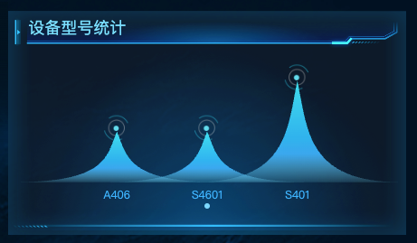 | - 统计企业下的设备型号及数量，含各个类型的设备，国标设备统一为国标设备名称。
 | - 节点在线率排名Top5 | - 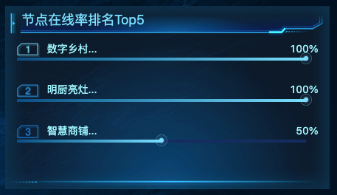 | - 统计企业下的节点在线率，展示Top5的节点在线率。
- 次要内容区-  - 套餐数据 | - 套餐使用统计 | - 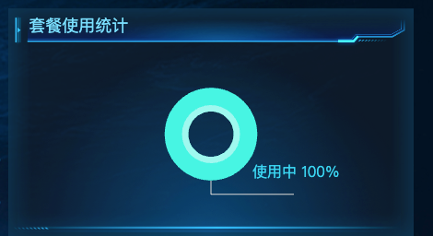 | - 统计企业下的套餐使用情况，使用中、待关联、已失效等三个维度。以饼图展示。  - 0%的数据不展示。
 | - 套餐使用率 | - 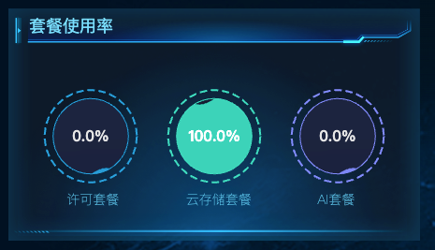 | - 统计企业下三种类型的套餐的使用情况，许可套餐使用率、存储套餐使用率、AI套餐使用率
- 次要内容区-  - 告警数据 | - 告警统计 | - 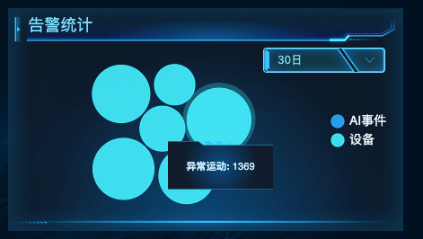 | - 统计企业下所有告警数据，设备维度告警（动作、声音、人形、离线告警），AI算法维度的AI事件告警（各个AI算法）。
 | - 实时告警 | - 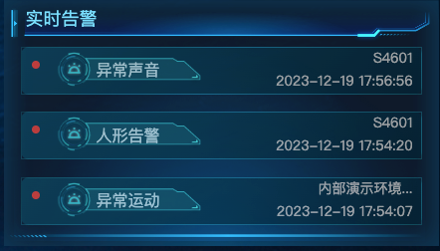 | - 展示企业下最新发生的实时告警数据。
- 次要内容区-  - 人车脸数据 | - 人脸抓拍 | - 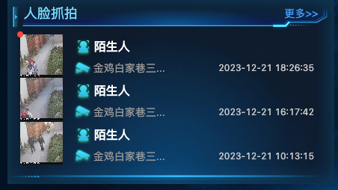 | - 展示企业下最新发生的设备抓拍的人脸数据。
 | - 重点人员布控预警 | - 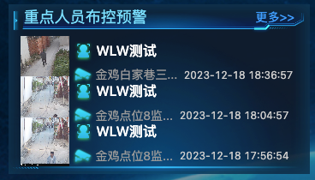 | - 展示企业下最新发生的人脸布控告警。
 | - 车辆抓拍 | - 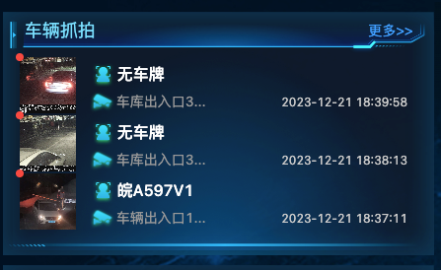 | - 展示企业下最新发生的设备抓拍的车辆数据。
 | - 重点车辆布控预警 | - 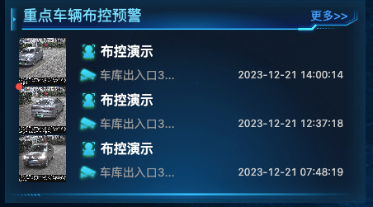 | - 展示企业下最新发生的车辆布控告警
- 次要内容区-  - 店铺数据 | - 客流简报 | - 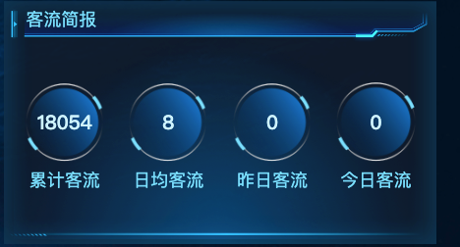 | - 统计企业下的客流数据。
 | - 客流统计 | - 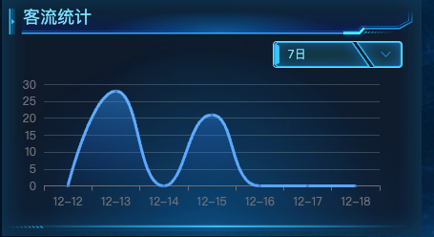 | - 统计近近日、7日、30日的客流总量。横坐标代表日期，纵坐标代表客流数量。默认展示7日。
 | - 访客分析 | - 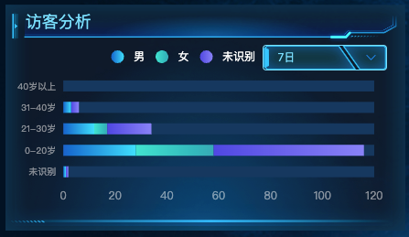 | - 统计全部的访客分析，分识别出男、女，以及未识别的数据。
 | - 最近访客 | - 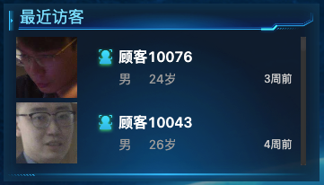 | - 展示企业下最新访客的数据。
 | - 员工出勤统计 | - 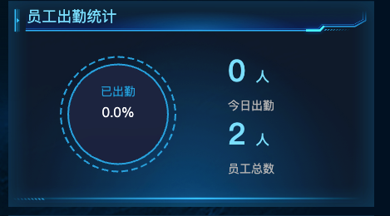 | - 统计企业下员工出勤数据。今日出勤总数、员工总数、今日出勤占比。
 | - 巡店数据统计 | - 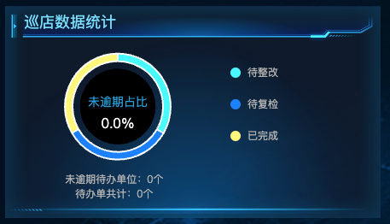 | - 展示企业下巡店待办单的整改情况。

- 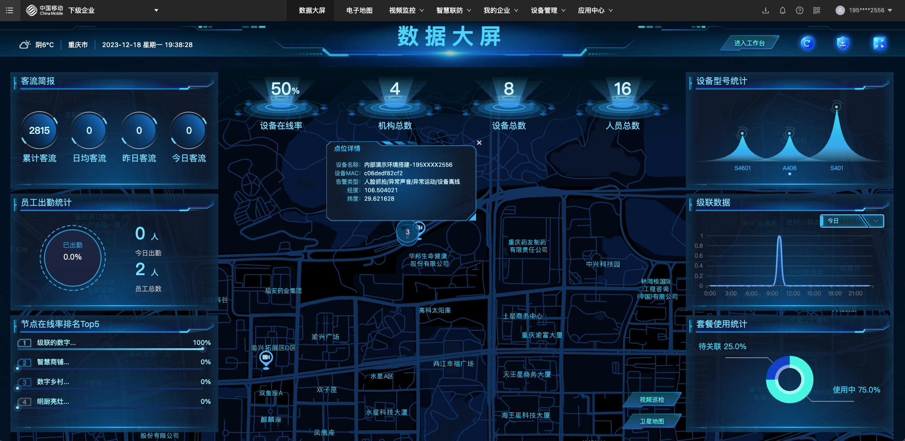

- 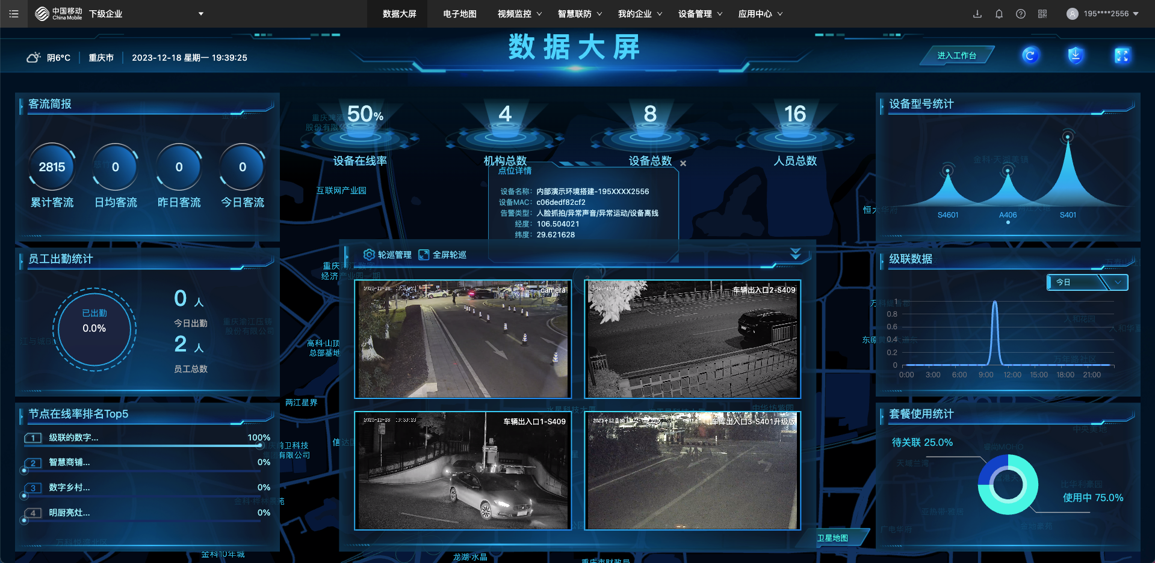

- 注：数据大屏加载速度，取决于网络和电脑配置。如果大屏数据加载较慢，则可能是网络导致，也可能是电脑配置较低导致。

4.2 电子地图
- 菜单栏导航至【电子地图】页面。此页面主要以可视化的方式让监控设备在地图上进行展示，让用户设备一触即达，一看即懂。
- 功能1 点击任意组织节点，可以展示详细信息，并修改节点。
- 功能2 点击任意设备，可以展示设备详细信息，包括设备关注状态、设备在线/离线状态、设备组织机构信息、设备详细地址。
- 功能3 在展示设备详细信息状态下，点击【预览】可以在此页面播放视频画面，点击【设置】弹出设备设置页面。
- 功能4 地图右上角对地图显示模式进行修改，右下角进行缩放。
- 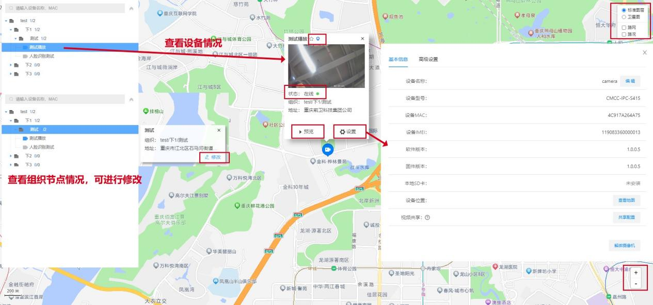
- 图10-1电子地图

设备管理

5.1监控设备

5.1.1 设备列表
路径 【设备管理】-【监控设备】-【设备列表】

- 功能概述：
此页面分页展示企业旗下设备列表，支持按组织机构筛选。用户可查看设备相关信息，包括设备名称、所在监控节点、型号、标识、设备状态及套餐详情；还能对设备执行关联套餐、视频播放、设置、添加关注、添加轮询组、级联设备视频共享管理、设备管控等操作。如图所示，具体信息按序号说明如下：
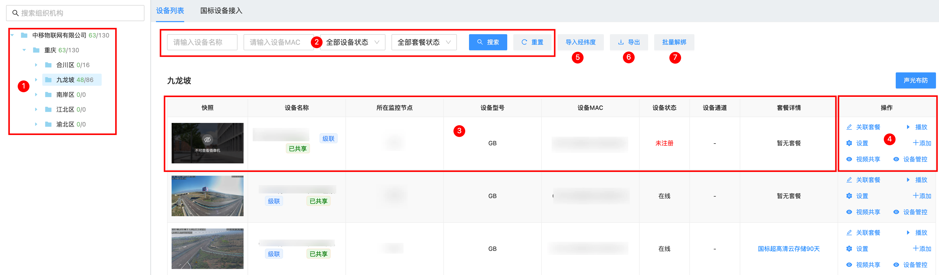
- 图 5-1-1-1 设备列表

- 【1】节点树：选择对应节点分页展示该节点下的所有设备。
- 【2】检索栏：支持按设备名称、设备MAC、设备状态、套餐状态检索设备。其中设备名称、设备MAC支持模糊匹配。
- 【3】设备信息：此处展示设备的相关信息，包括缩略图、设备名称、所在监控节点、设备型号、设备MAC、设备状态、设备通道、套餐详情。
字段名 | 字段说明
缩略图 | 展示设备最新的缩略图，如果没有，则展示系统默认图片
设备名称 | 设备名称。针对级联设备叠加展示级联标识以及共享状态
所在监控节点 | 设备所在的监控节点。即设备在组织节点树中的位置
设备型号 | 设备型号。针对使用GB/T-28181协议接入的设备，型号默认为GB
设备状态 | - 设备的在线状态，共3中状态：未注册、在线、离线。  - 未注册：该状态只有使用GB/T 28181协议接入千里眼平台的设备才有，表示设备在创建后，还未与平台有成功建立通信的状态。  - 在线：表示设备与平台的通信正常，此时可以正常的观看设备实时视频。 在设备与平台创建通信后，消息中心会发送上线消息。  - 离线：表示设备与平台的通信异常，此时无法观看设备实时视频。在平台检测到与设备通信异常后，消息中心会发送离线消息。
设备通道 | 针对双目/多目设备有效。此时将展示多目设备没一路视频通道的相关信息。
套餐详情 | 展示设备/通道的绑定的套餐信息。单击套餐名称，可以观看套餐的生失效时间，可以解除套餐绑定。
- 【4】设备操作：此处展示设备的相关操作按钮。此处只展示管理员有权限的操作按钮。
操作名称 | 操作说明
关联套餐 | 可查看当前企业套餐并与设备关联，套餐详细信息见第六章《套餐管理》。
播放 | 观看设备实时或者历史视频。
设置 | 查看并配置设备信息，该页面也可在直播回放界面点击【设置】按钮进入。  ①基本信息设置：可以查看并修改设备的基本信息，包括设备名称、设备所属节点、套餐信息、设备位置、级联共享配置、设备解绑等。另外针对级联设备，上级企业可以修改设备的名称、设备位置。该修改只在上级企业生效，不影响下级企业的设备信息。  ②基础设置：根据设备的能力集，可以查看并修改设备的相关基础配置信息。包括设备开关、声音采集，画面翻转，图像分辨率、夜市、定时开关等信息。  ③告警与AI设置：基础告警设置：声音告警、运动告警、离线告警、入侵警示、电量告警、信号告警。基础告警根据设备能力集展示，不同设备可能有不同的告警信息。另外针对入侵警示告警，可以配置入侵警示的声光告警信息，并且可以自定义告警语音。AI告警设置：支持设置设备本地的AI告警以及云端AI告警设置。由针对设备本地的AI，由于没开启一个本地AI能力，就会消耗摄像头一定的算力，因此单个摄像头开启的本地AI能力值之和不能大于100。针对云端AI，由于消耗的是平台的算力，因此没有此限制，只要关联了AI算法套餐即可。  - ④水印设置：设置视频播放时的水印信息。若设备支持远程水印功能，所设水印将直接嵌入视频流，在所有播放器播放时均会显示；若设备不支持该功能，水印仅应用于千里眼平台的 WEB 播放器，仅在 WEB 端播放时可见，其他播放器播放时无水印。另外在水印设置界面，预置了4中水印设置，可以快速按照预置的方式设置水印。
添加 | 可以关注设备或者将设备加入对应的轮询组。
设备管控 | 企业超管可以对企业的设备进行管控，管控后企业的其他管理员无法观看该设备的视频、无法对设备进行设置、无法下载设备视频。

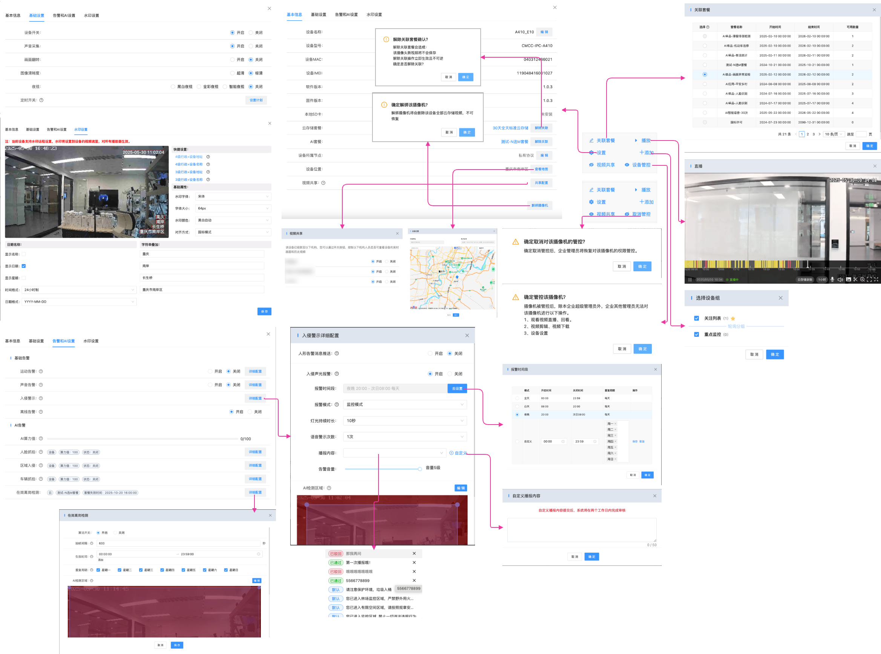
- 图 5-1-1-2 设备操作

- 【5】导入经纬度：点击【导入经纬度】，可以通过上传excel表格的形式，批量修改设备的位置信息。目前千里眼平台默认使用百度地图，坐标系默认使用百度地图的 BD-09 坐标系。在导入经纬度时，需确保经纬度的坐标系是 BD-09 坐标系，否则导入后在千里眼平台查看设备位置会有一定偏差。
- 【6】导出：点击【导出】，可以导出管理员下的所有设备信息。由于导出操作是异步操作。在点击【导出】按钮后，可以到下载中心查看导出进度。当导出完后后，即可下载导出的文件。
- 【7】批量解绑：批量解绑是异步操作，可能会出现点击批量解绑按钮后，界面中还可以看到已经选择的解绑设备，此时可以稍等 2 分钟（根据选择的解绑设备数量，若数量太多，等待时间可能更久），然后再刷新界面试试。
- 【8】声光布放：点击【声光布防】，可以通过配置声光布防策略，统一设置设备声光报警的开关， 声光布防操作说明
- 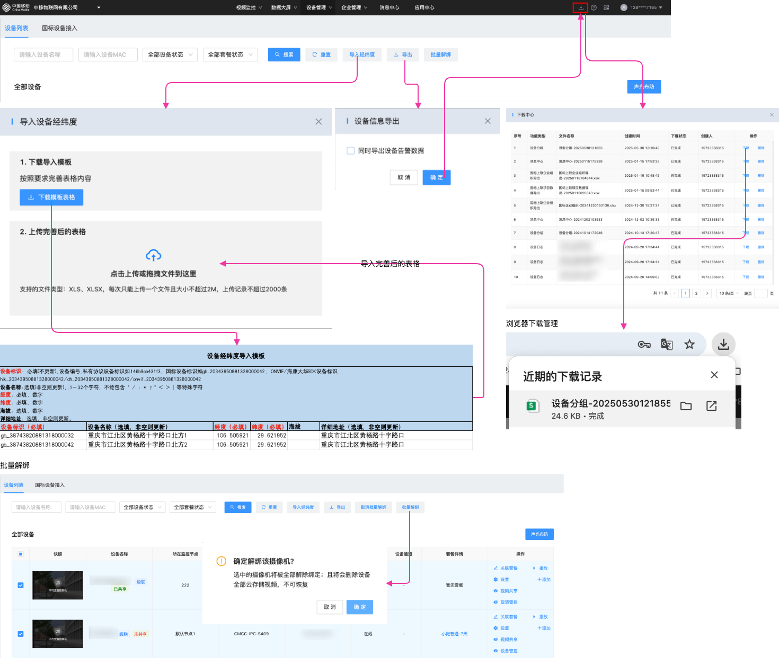
- 图 5-1-1-3 设备列表-按钮操作

5.1.2 国标设备接入
路径：【设备管理】-【监控设备】-【国标设备接入】

- 功能概述：
- 此页面主要用于企业管理通过 GB/T-28181 协议接入千里眼平台的设备，在千里眼平台，将通过 GB/T-28181 协议接入千里眼平台的设备简称为国标设备。如图所示，具体信息按序号说明如下：

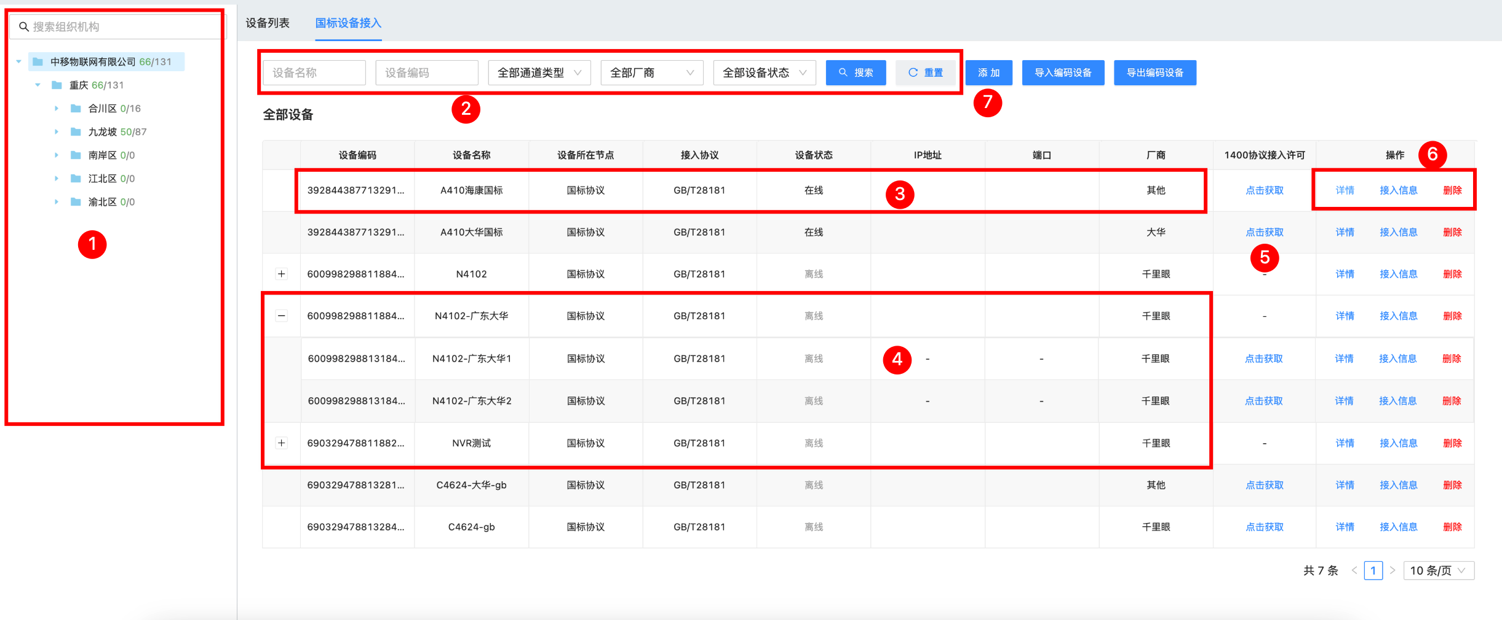
- 图 5-1-2-1 国标设备接入
- 【1】节点树：选择对应节点分页展示该节点下的国标设备。
- 【2】检索栏：支持按设备名称、设备国标编码、设备通道类型、设备厂商、设备状态检索设备。其中设备名称、设备MAC支持模糊匹配。
- 【3】IPC设备信息：此处展示IPC设备的相关信息，包括设备国标编码、设备名称、所在监控节点、接入协议、设备状态、设备厂商。
- 【4】NVR设备信息：此处展示IPC设备的相关信息，包括设备国标编码、设备名称、所在监控节点、接入协议、设备状态、设备厂商。点击第一列的➕，可以展开子列表，展示NVR的通道信息。点击➖，可以收起子列表，隐藏NVR通道的信息。
- 【5】1400协议接入许可：针对已经绑定视图库套餐的国标设备，可以点击该列的【点击获取】文字按钮，获取视图库1400接入信息。
- 【6】设备操作：此处展示设备的相关操作按钮。此处只展示管理员有权限的操作按钮。
操作 | 操作说明
详情 | 展示国标设备的详细信息，并且在详情中可以修改设备名称、所属节点、拉流方式、设备位置、能力集等信息。针对NVR国标设备，还可以继续追加接入通道，单次最大支持追加10个通道。
接入信息 | 展示国标设备的国标接入信息以及视图库接入信息。将系统展示的接入信息配置到终端设备上，设备即可接入平台。
删除 | 删除国标设备，针对NVR设备，可以批量删除NVR的通道。

- 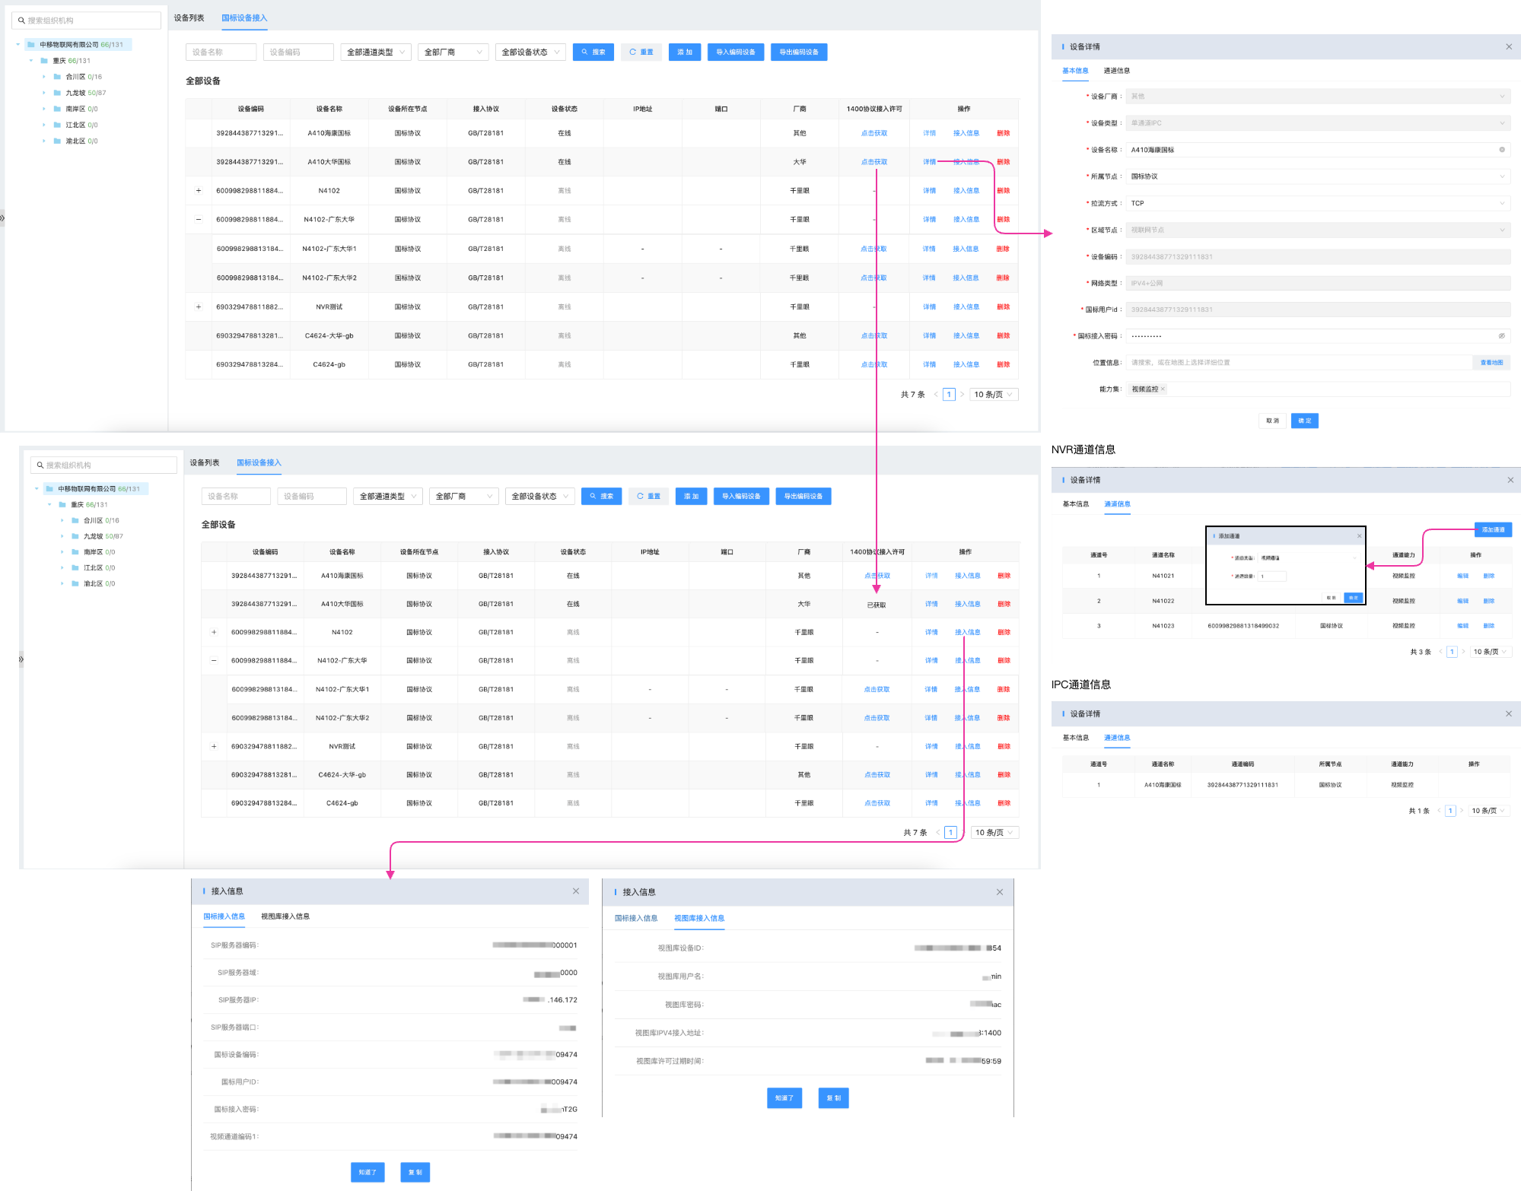
- 图 5-1-2-2 国标设备操作

- 【7】添加：点击【添加】按钮，可以添加国标设备。
字段 | 字段说明
通道类型 | - IPC：单个摄像头设备，即网络摄像机。  - NVR：网络视频录像机，作为网络视频监控系统的存储转发核心，需与视频编码器或 IPC 协同工作，实现视频的录像、存储及转发功能。单个 NVR 可接入多个摄像头。接入千里眼平台视联网节点的NVR，最多支持512路通道。接入千里眼平台西南-重庆中心节点的NVR，最多支持256路通道。
拉流方式 | 国标设备与千里眼平台的视频流传输协议目前支持 TCP 及 UDP 两种拉流方式，平台可接入 GB/T 28181-2011、2016、2022 等版本协议的设备；其中 2011 版协议仅支持 UDP 拉流，故对应设备只能采用该方式，而 2016/2022 版协议设备优先选择 TCP 拉流，避免 UDP 拉流可能出现的串流、花屏、卡顿等问题；若设备仅支持 2011 版协议，建议联系厂家升级版本以优化拉流体验。
区域节点 | 国标设备接入的区域节点信息。选择不同的区域，会自动带出该区域的区域节点信息。部分区域节点支持内网接入以及IPV6接入。  如果使用内网接入，需要先将设备的网络与服务器打通，让设备可以通过内网地址访问平台。

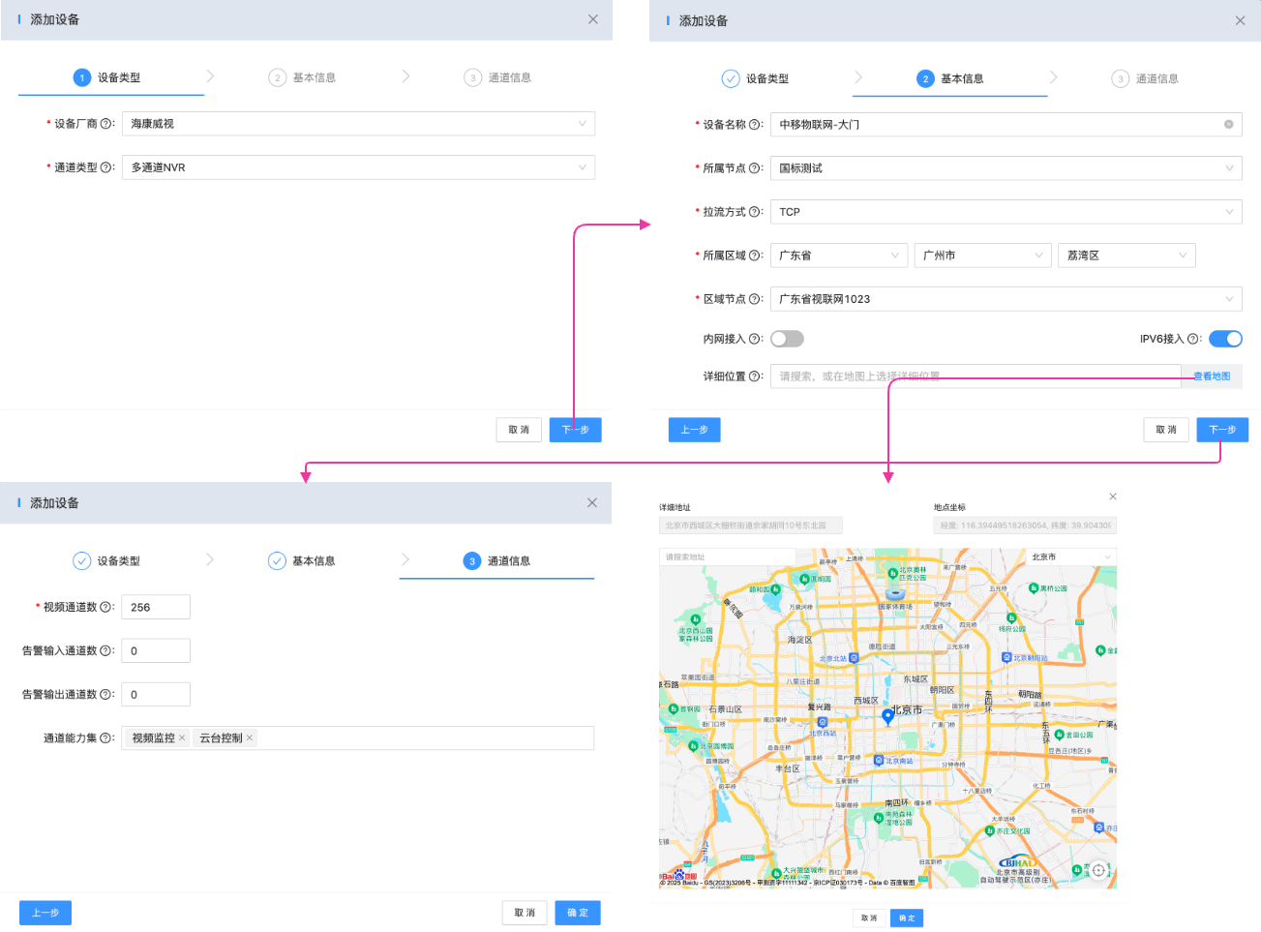
- 图 5-1-2-3 国标设备添加

5.2 消防设备
- 路径 【设备管理】-【消防设备】
- 此页面展示设备类型、型号、连接状态等信息，可根据设备编号检索设备，同时支持批量导入消防设备。如图6-3-1所示，具体信息按序号说明如下，
- 【1】节点树：选择对应节点展示该节点下的所有设备。
- 【2】检索栏：支持按设备类型，设备型号，连接状态检索设备。
- 【3】导入：点击导入，弹出“导入”弹框，如图6-3-2所示。弹框支持选择文件上传，下载表格模板。
- 表格模板如图6-6-3所示，填写说明如下，
- “组织结构*”需要在系统中提前创建，创建方法参考4.1节。表格中填写的组织机构需要与系统中保持一致，没有的层级可不填；
- “设备编码*”为设备上的IMEI号；
- “设备名称*”可自定义；
- “是否校验千里眼设备*”是填Y，否填N；
- “设备型号*”必须是已导入系统的型号，区分大小写，注意填写准确；
- “是否采用终端上报”是填Y，否填N；
- “经纬度”“海拔”“详细地址”根据实际情况选填。
- 说明：带*的为必填字段，导入成功后显示“未注册”，会在10分钟左右自动注册，注册成功后显示“在线”
- 【4】查看关联视频：点击弹出关联视频弹窗。
- 【5】编辑：弹出编辑设备弹窗，支持修改设备名称，节点，关联摄像头，设备位置。如图6-3-4。
- 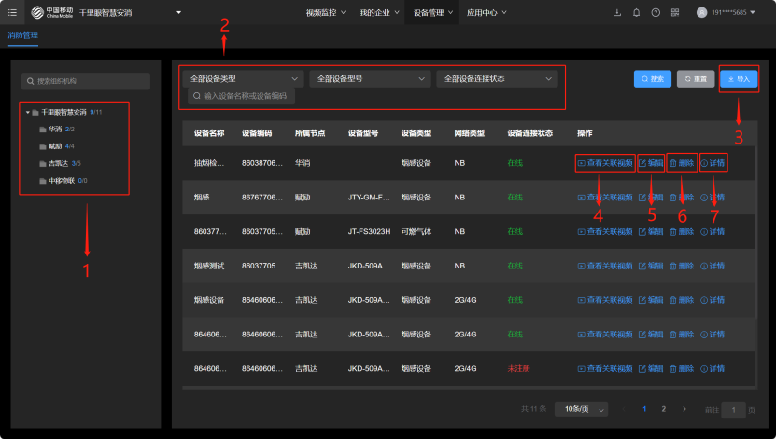
- 图6-3-1 消防设备页面
- 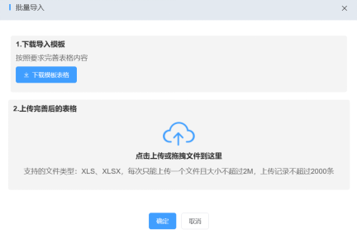
- 图6-3-2 批量导入弹窗

- 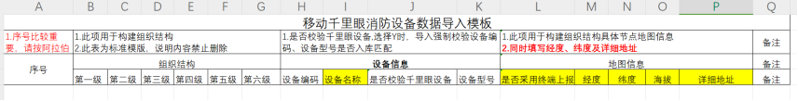
- 图6-3-3 消防设备导入模板
- 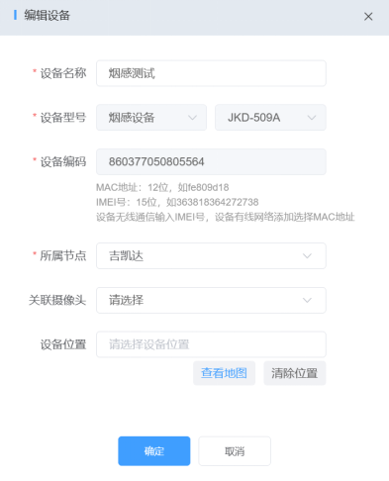

5.3 设备单日在线规则（超级管理员）
- 路径 【设备管理】-【设备单日在线规则】

- 功能概述：
- 此页用户可以自行设置设备在什么情况下是在线的，主要以设置在线时长为主。如图所示，具体信息按序号说明如下：
- 。
- 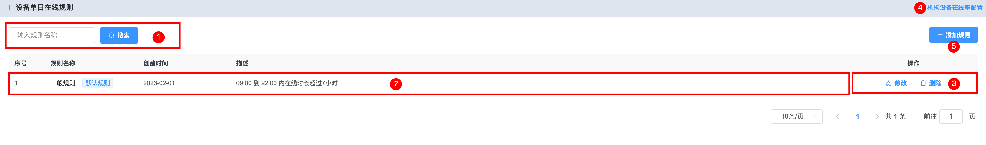
- 图 5-3-1 设备单日在线规则
- 【1】检索栏：输入规则名称，检索规则。
- 【2】规则信息：展示规则的名称、创建时间以及描述信息。
- 【3】规则操作：修改、删除规则。
- 【4】机构设备在线率配置：配置机构的在线规则，不同的机构可以配置不同的在线规则。
- 【5】添加规则：添加在线规则。
- 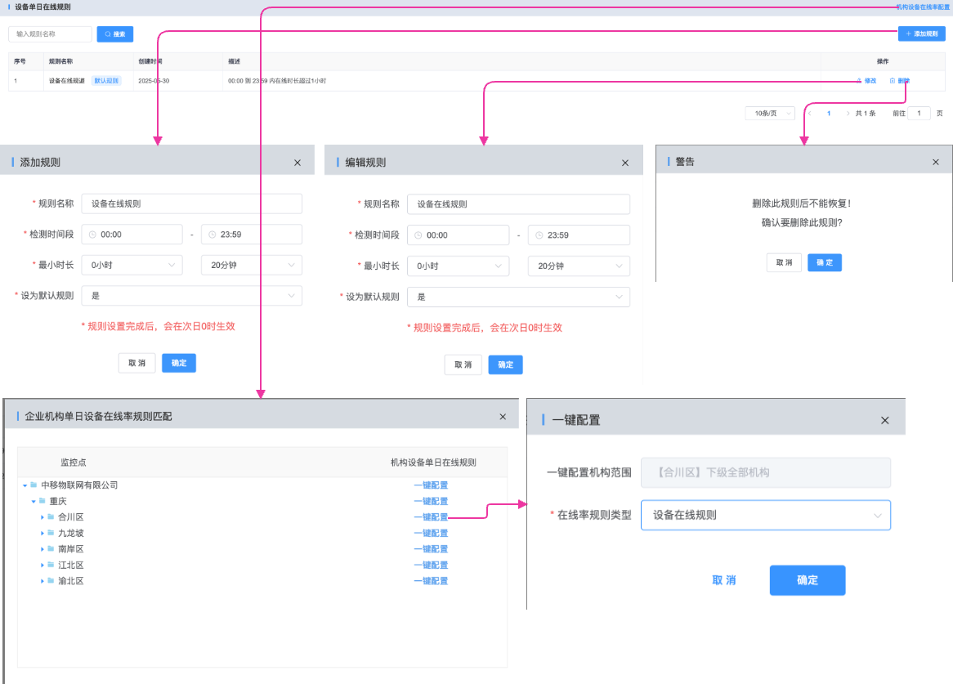
- 图 5-3-2 设备单日在线规则配置

5.4 设备在线率报表
- 路径：【设备管理】-【设备在线率报表】

- 功能概述：
- 此页面用户可根据需要导致设备在什么节点什么时间区间下的在线情况，以便用户针对设备的在线离线云存储等信息进行分析。如图所示，具体信息按序号说明如下：
- 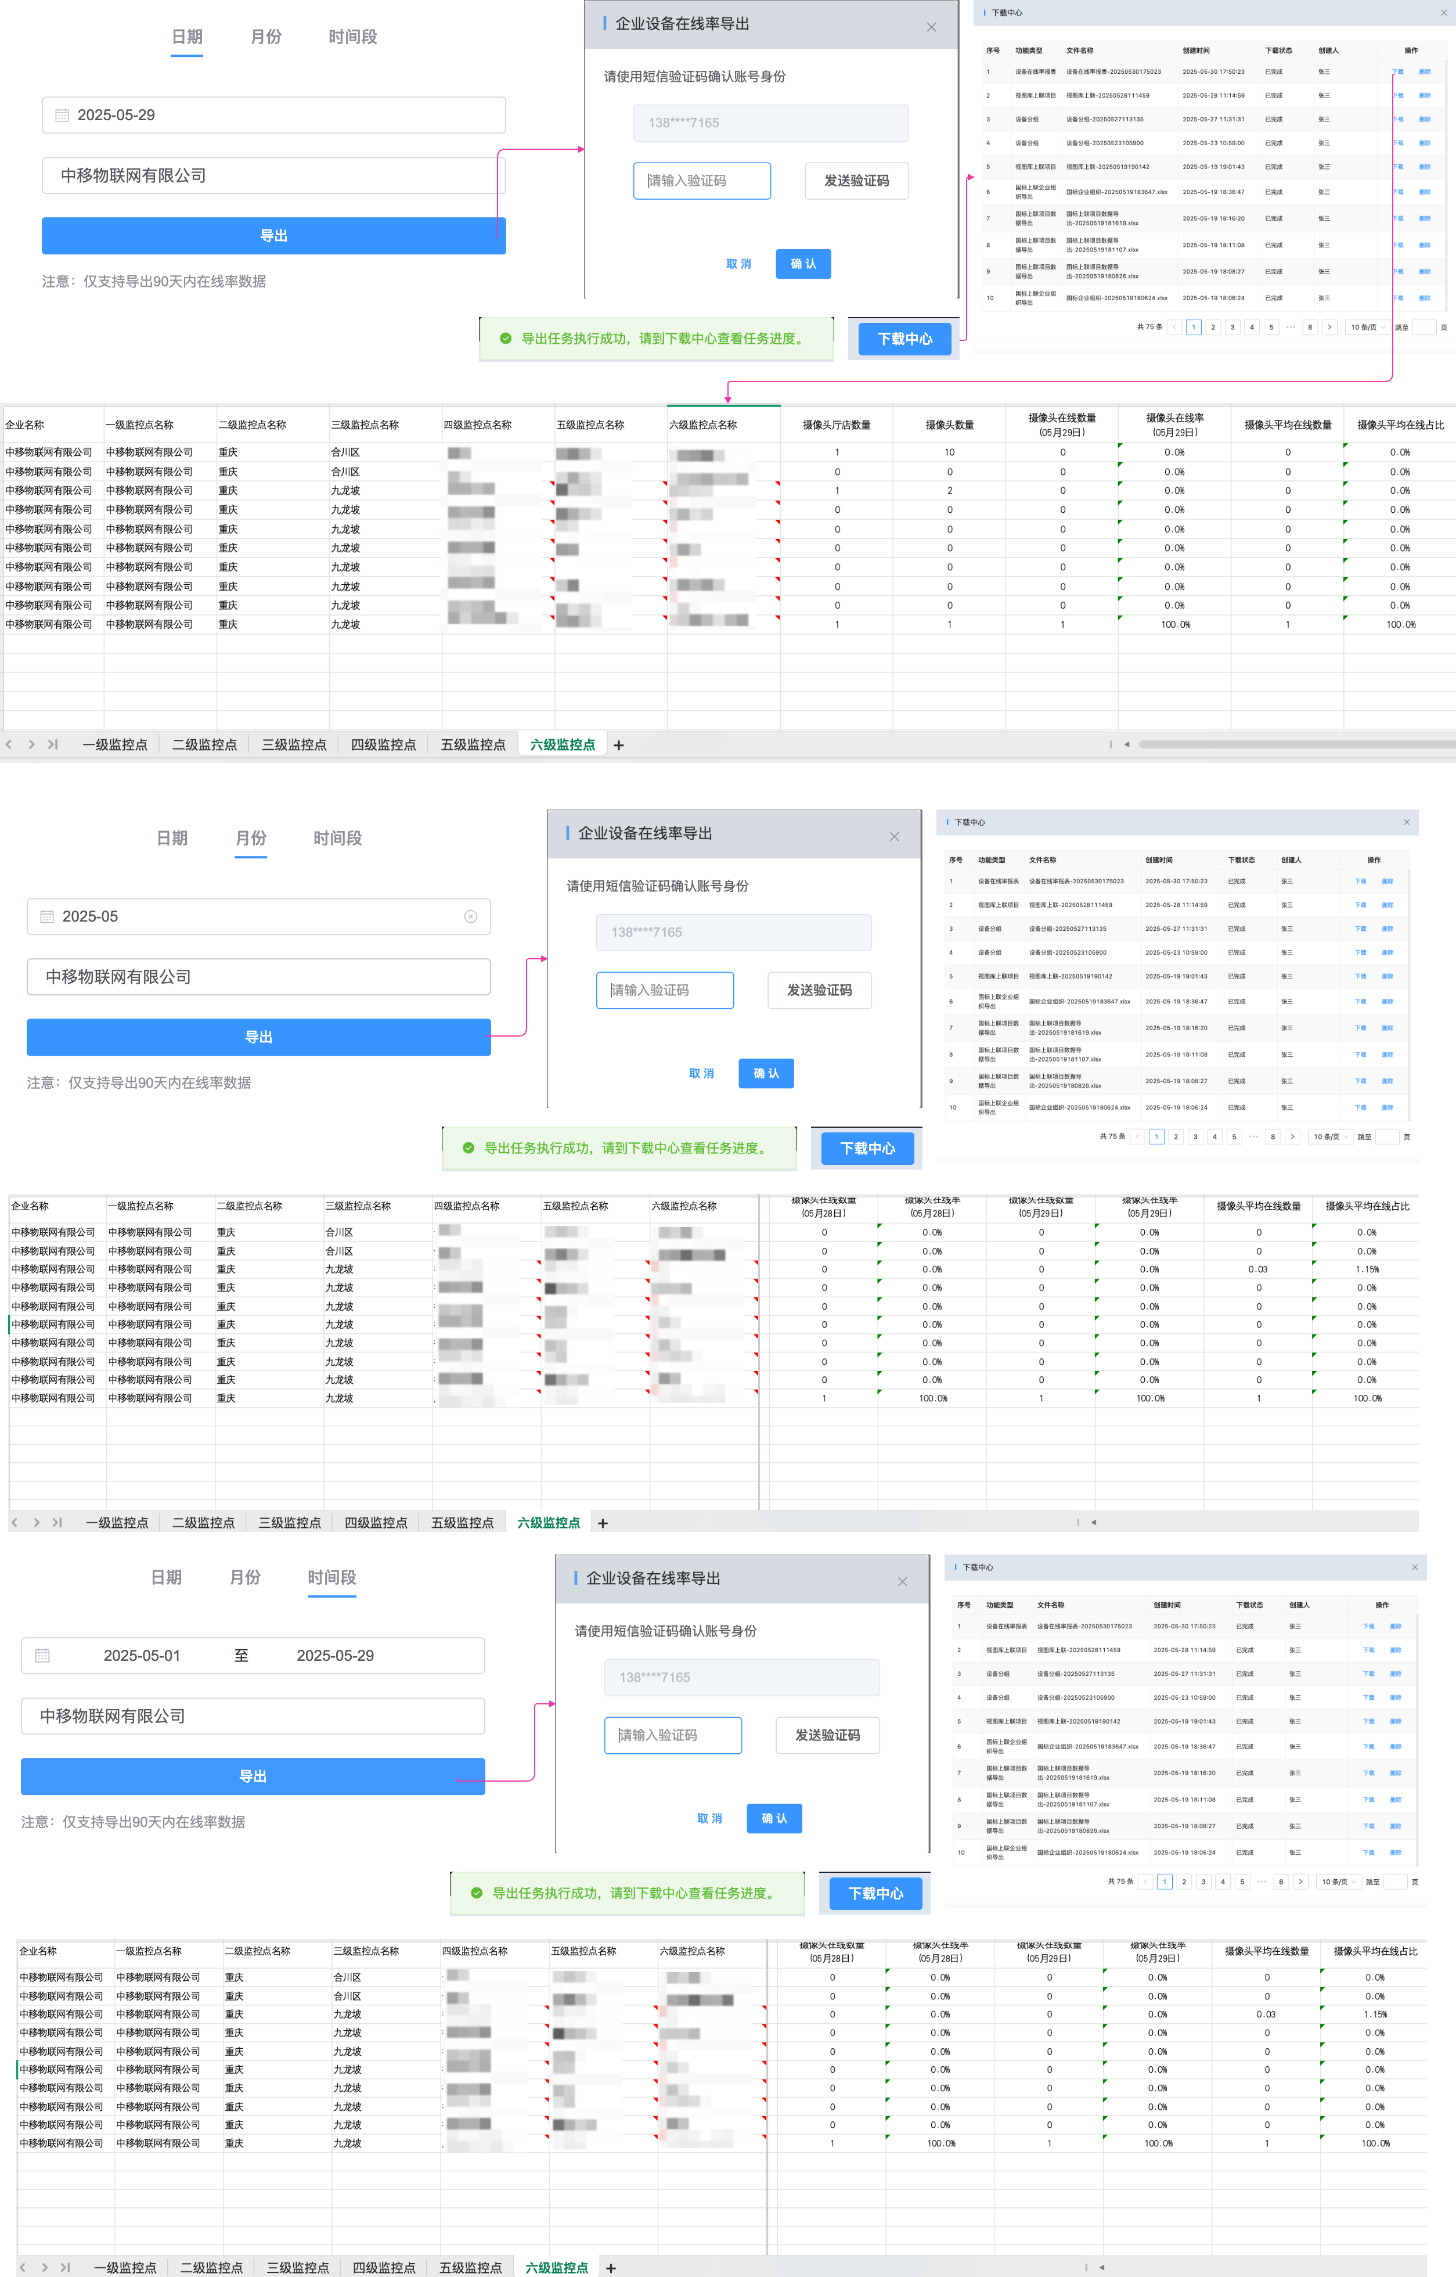
- 图 5-4-1 设备在线率报表

企业管理

6.1 企业信息
- 路径：登录后通过【个人中心】-【企业管理】或顶部菜单【企业管理】-【企业信息】进入页面。
- 功能 1：修改企业名称
- 支持修改当前企业的名称，点击【修改】按钮，在名称编辑区域即可输入新名称，保存后即时生效。
- 功能 2：查看企业编码
- 页面显示企业唯一编码，该编码用于级联功能
- 功能 3：集客编码管理
- 用途：用于绑定已开通的云存储套餐（套餐需在中国移动营业厅办理，办理后获得集团客户编码）。
- 手动关联：若套餐开通手机号与当前超级管理员手机号不一致，点击【手动关联】按钮，填写集客编码及办理信息，完成套餐与企业的绑定（套餐默认关联同手机号企业，自动同步至设备）
- 功能 4：转让超级管理员权限
- 支持将企业超级管理员权限转让给其他账号，操作路径及权限规则详见7.2超级管理员。
- 功能 5：修改省份及坐标信息
- 可更新企业所在省份、城市及坐标位置，完善企业地理信息。
- 功能 6：删除企业
- 点击【删除企业】将永久删除企业所有数据（含设备、监控记录、成员信息等），删除后不可恢复，企业成员将无法登录该企业。谨慎执行此操作。
- 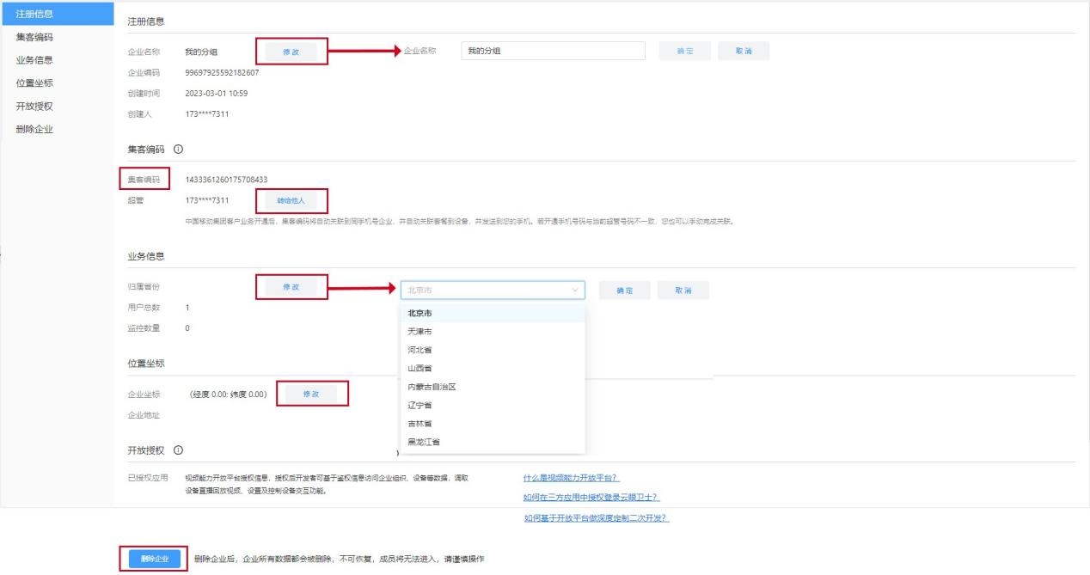

- 图6-1-1企业信息

6.2 超级管理员权限
- 1. 超级管理员权限说明
- 在注册企业时，账号默认成为该企业的超级管理员，拥有最高管理权限，核心功能包括：
- 级联管理权：仅超级管理员可操作级联管理功能。
- 下级企业设备管控：上级企业超级管理员可修改下级企业的设备信息（如设备名称、安装地址）及组织节点名称。
- 全功能操作权限：可使用平台所有功能（如设备管理、套餐配置、成员权限分配等）。

2. 非超级管理员限制：
- 企业内其他角色用户仅能使用部分基础功能，如需增加权限，需联系超级管理员通过【企业管理】-【机构人员】页面，对用户人员进行权限配置。

- 2、超级管理员转让
- 操作路径：登录后进入【个人中心】-【企业管理】或【企业管理】-【企业信息】页面。
- 步骤 1：点击页面中的【转给他人】按钮。
- 步骤 2：通过绑定手机号接收短信验证码，完成身份验证。
- 步骤 3：输入接收权限的目标账号，接受验证码，确认后即时生效。
- 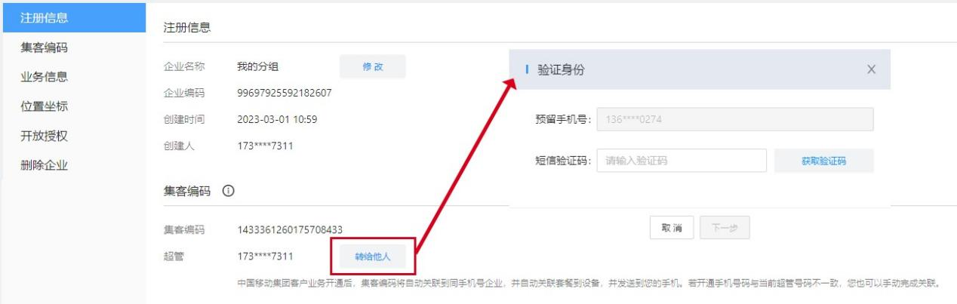
- 图6-2-1超级管理员转让

6.3 机构人员管理
路径：登录后点击顶部菜单【企业管理】，选择【机构人员】进入管理页面。
功能概述：支持对企业组织机构（节点）及人员进行管理，包括新增 / 修改节点、分配人员角色、调整人员所属机构等。

6.3.1组织机构管理
操作步骤：
步骤 1：新增监控节点
在左侧组织树中选中任一节点（若需创建顶级节点，可直接在根节点操作）。
点击该节点右侧三点图标（⋮）或页面右上方【+新增下级监控节点】按钮，触发创建流程。
步骤 2：填写节点信息
在弹出窗口中输入监控节点名称。
选择该节点的所属上级节点（顶级节点无需选择上级），点击【确认】完成创建。
步骤 3：关联人员至组织节点
节点创建后，需将人员分配至对应节点以赋予权限。

6.3.2人员管理
功能概述：
支持向组织节点内单个或批量添加人员，并分配角色权限。人员权限由超级管理员控制（详见 6.4 角色与权限管理），添加后可按节点查看监控视频或执行对应功能操作。
1. 添加人员
选择目标组织节点（左侧组织树中点击节点名称），点击【新增人员】按钮。
- 单个添加：在弹出窗口填写人员信息（姓名、手机号等，手机号为账号唯一标识）。
- 批量添加：点击窗口内【批量添加】，单次最多导入 10 人信息，需按模板填写姓名、手机号等字段。
2. 批量导入人员及组织机构
点击页面【批量导入】或【批量导入组织机构 / 用户】，通过上传 Excel 表格批量操作：
- 人员批量导入：表格需包含姓名、手机号、所属节点等信息，系统自动匹配节点并创建账号。
- 组织机构批量导入：支持创建最多十级层级节点，表格需定义节点层级关系及人员归属（模板可在页面下载）。
3. 修改人员信息
在人员列表中点击【修改】按钮，进入编辑状态：
可修改姓名、角色、所属节点等信息（注意：手机号为唯一识别信息，不可修改，如需更换需删除原账号重新添加）。修改后点击【保存】即时生效。
4. 搜索与筛选人员
通过以下方式可以快速定位人员：
- 搜索框：输入姓名或手机号关键词检索；
- 角色筛选：下拉选择角色类型（如超级管理员、普通用户等）；
- 节点范围：勾选 / 取消【包含下级】（默认勾选），控制列表显示范围为当前节点或包含下级节点人员。
5. 人员列表显示规则
- 未勾选包含下级：仅展示当前节点直接关联的人员；
- 勾选包含下级：显示当前节点及其所有子节点的人员（默认状态），便于层级化管理。
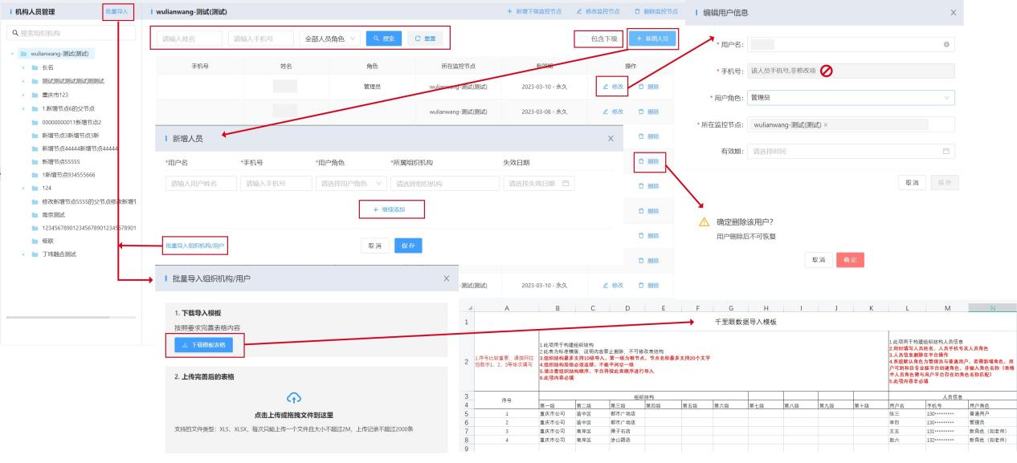

6.4 角色权限管理
路径：【企业管理】-【角色权限】
功能概述：支持自定义企业成员角色及访问权限，包括角色创建、编辑、删除及权限配置，满足企业分级管控需求。
步骤 1：创建新角色
点击页面【添加角色】按钮，在弹出窗口中填写：角色名称（如 “设备管理员”“监控查看员”）；
- 角色描述（可选，用于说明角色职责）；
- 权限配置：勾选所需的菜单权限（如视频监控、设备管理）和设备权限（如指定组织节点下的设备操作权限）。
说明：权限分为两类：
- 菜单权限：控制角色可访问的功能模块（如是否显示 “人脸识别” 菜单）；
- 设备权限：限制角色可操作的设备范围（如仅能查看某厂区摄像头）。

步骤 2：管理角色列表
- 保存后，新角色显示在列表中，支持通过角色名称搜索。
- 点击角色后方【编辑】按钮，可修改名称、描述及权限配置；点击【删除】可移除角色（删除前需确认该角色未关联任何人员）。

步骤 3：关联角色与人员
角色创建完成后，需在【机构人员管理】页面（详见 6.3 节）将角色分配给具体人员，赋予其对应权限。

步骤 4：默认角色说明
系统初始默认生成两个角色：
- 普通用户：拥有基础监控查看权限，可访问部分功能模块；
- 管理员：权限高于普通用户，可操作设备管理、人员管理等中级功能
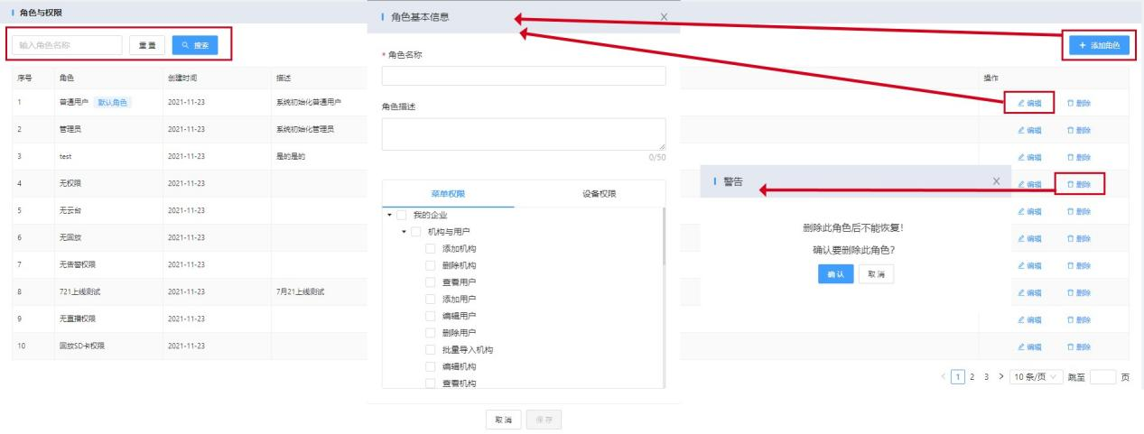

6.4 级联管理
注意：级联管理功能只针对超级管理员，即创建该企业的账号开放此功能。其余添加进企业的用户均无该功能权限。

6.4.1 首次进入
路径 【我的企业】-【级联管理】
首次进入，弹出企业级联的使用说明。企业级联功能主要是用于申请企业加入其他的企业机构，所谓企业级联就是跟其他的企业关联。级联将企业分为了上下级，上级企业可以查看级联进来的下级企业画面，下级企业被级联至上级企业中，但无法查看到上级企业画面。
确认后默认进入企业级联申请管理页面。
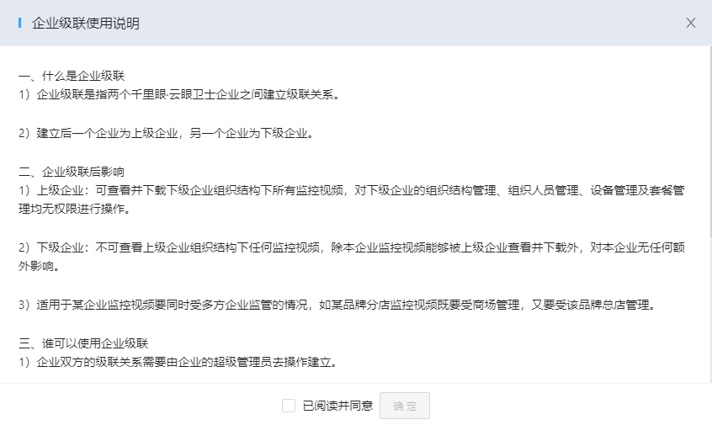
图6-4-1企业级联使用说明

6.4.2 级联申请及审批
- 作为下级企业如何申请级联：
路径：【我的企业】-【级联管理】-【我的申请】
步骤1 点击【申请级联到其他企业】。
步骤2 按照弹窗内容填写信息，输入想要加入企业的【上级企业编码】。该编码可向上级企业咨询获得。
步骤3 按照弹窗内容填写信息
- 【级联方式】：企业级联：将整个企业级联给上级企业。节点级联：允许选择企业的部分节点级联给上级企业，最多支持选择100个节点，每个节点都允许单独挂载到上级企业的不同节点下。
- 【申请人】：填写申请人的姓名。
- 【申请人电话】：填写申请人的电话号码。
- 【申请理由】：填写级联申请的理由。
步骤4 选择是否【共享室内机】，选择共享，则上级企业可以查看我的设备画面；选择不共享，则上级企业可以看到我的组织机构，但无法查看我的设备画面。
步骤5 确认申请级联，是否共享设备功能后续可在摄像头设置中更改。详细信息见第五章设备列表。
步骤6 申请后可以在【我的申请】中查看详细信息，可以查看当前申请状态，是否通过。
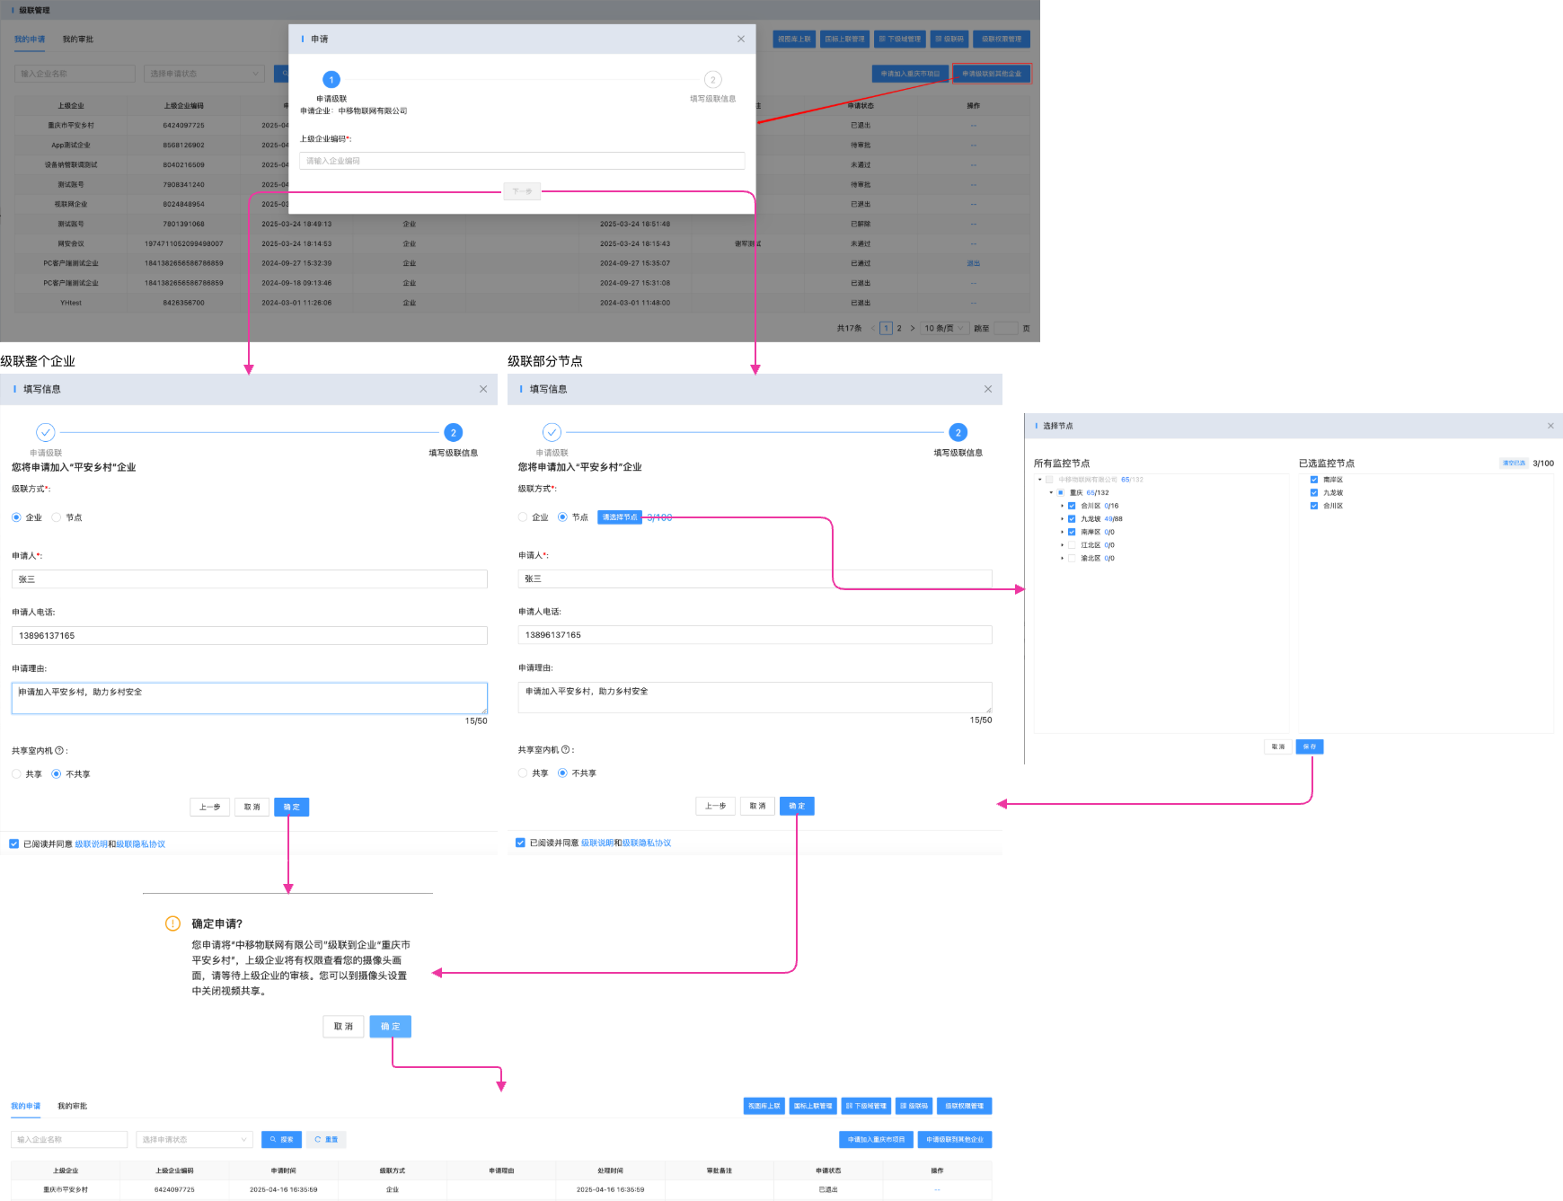
- 图6-4-2-1级联申请

2、作为上级企业审批级联信息：
步骤1 页面切换至【我的审批】，可以看到所有级联进来的下级企业。
步骤2 找到待审批的下级企业，点击【审批】。可查看申请加入企业的信息，选择该企业挂靠的组织节点。
步骤3 可以搜索不同企业的审批信息，或根据申请状态筛选信息。
步骤4 我的企业编码可以在【级联码】或【企业信息】中查看。
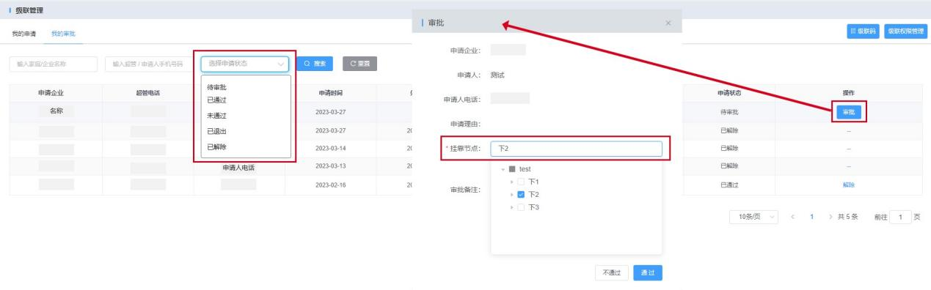
图6-4-2-3级联审批

6.4.3 级联码申请级联
该功能简化级联步骤，生成二维码展示本企业的企业编码，使用手机app扫码实现快速级联。
步骤1 在【级联管理】页面右上角点击【级联码】。
步骤2 展示我的企业编码，并生成二维码。可以设置备注文字，并将二维码保存至本地。
步骤3 其他下级企业扫码后，可快速级联。扫码操作详细信息见移动千里眼app操作手册。
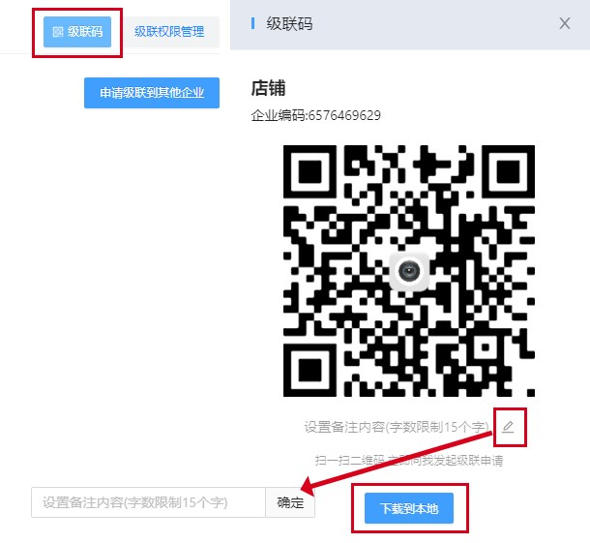
图6-4-3-1扫码级联

6.4.4 级联权限管理
该功能限制了上级企业对下级企业的查看以及操作权限。超级管理员可调整该权限，控制企业内所有用户，对下级企业的操作权限。点击【级联权限管理】。默认提供直播、回放两种权限。
说明：此功能用来保护下级企业隐私权益。
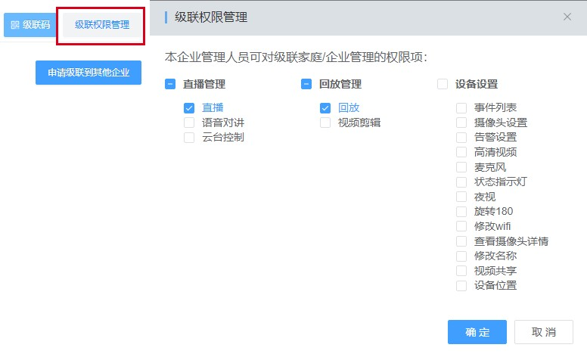
图6-4-4-1级联权限

6.4.5 解除级联
1、下级企业退出级联
在【我的申请】中，找到需要退出的上级企业，点击【退出】。
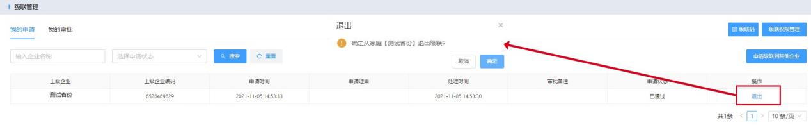
图6-4-5-1下级退出级联
2、上级企业解除级联
在【我的审批】中，找到需要解除级联关系的下级企业，点击【解除】。
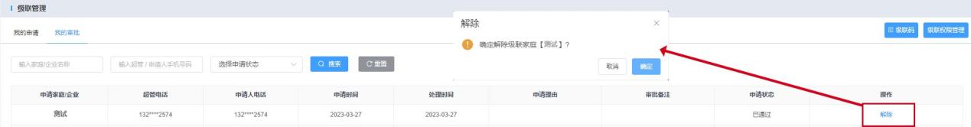
图6-4-5-2上级解除级联

6.4.6 下级域管理
- 路径：【企业管理】-【级联管理】-【下级域管理】

- 功能概述：
该页面主要用于与下级平台的国标对接中，创建国标下级域的对接信息以及对接项目的管理。包括下级域的项目信息管理、下级域的资源管理、项目的共享配置。如图所示，具体信息按序号说明如下：
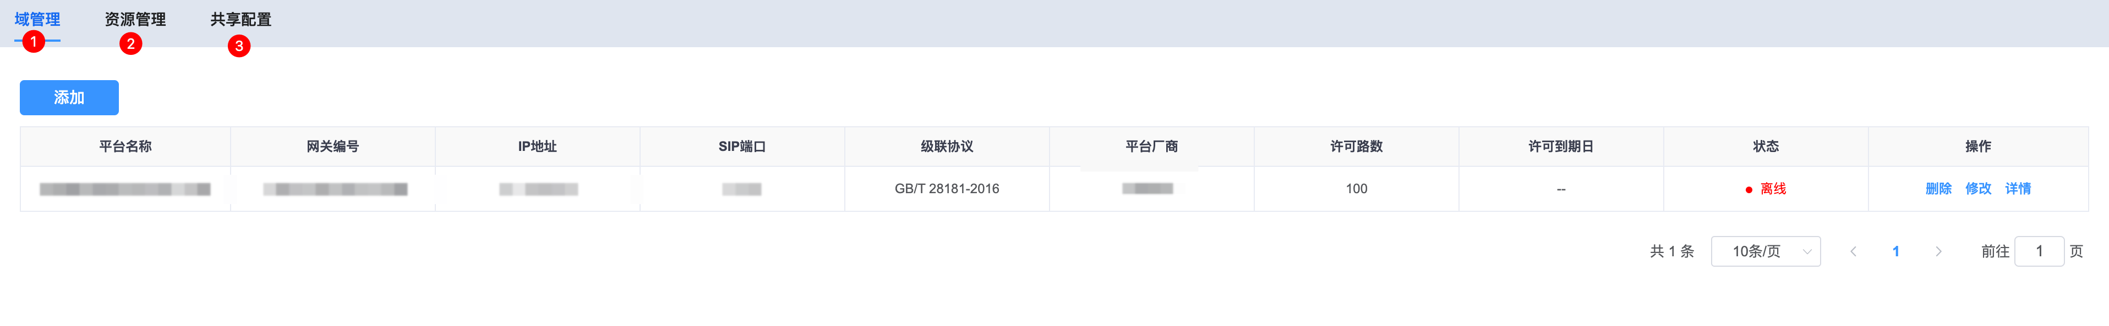
- 图6-4-6-1 国标下级域
- 【1】域管理：管理企业下的所有下级域平台。可以添加、修改、删除以及查询下级域的详细信息。在用户创建国标下级域之前，必须先订购平台级联纳管接入许可。在订购平台级联纳管接入许可后，方可创建国标下级域。千里眼平台创建国标下级域后，将由交付人员线下与下级平台进行国标对接，对接完成后，下级平台推送的组织目录以及国标设备将自动呈现到千里眼平台。此时就可以在千里眼平台观看下级平台设备的视频，还可以关联AI套餐进行AI分析与告警。
- 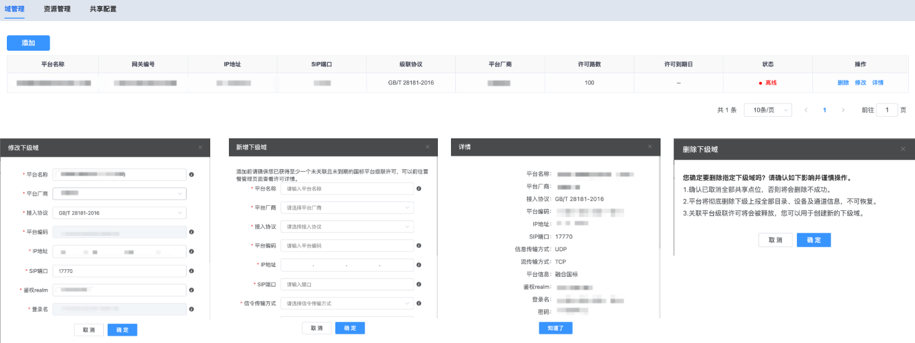
- 图6-4-6-2 域管理
字段名 | 说明
平台名称 | 下级平台的平台名称，用于快速区分项目的对接平台
平台厂商 | 下级平台的平台厂商，对接的基本信息
接入协议 | 平台对接的协议，目前只支持GB/T 28181-2016版本
平台编码 | 分配给下级平台的平台编码，系统内唯一，不允许重复。下级平台凭借此编码与千里眼平台对接。
IP地址 | 下级平台的IP地址
SIP端口 | 下级平台对接使用的端口
信令传输方式 | 目前系统只支持UDP。
流传输方式 | 平台对接中，视频流的传输协议。目前只支持TCP。
设备接入数量 | 允许下级平台推送的设备数量。必须小于等于企业订购的许可数量（平台级联纳管许可）
平台信息 | 首先视联网。
所属区域 | 下级平台所属的区域，就近接入
网关编码 | 分配给下级平台对接的国标网关编码，目前暂由交互人员分配。

【2】资源管理：主要用于查看下级域平台推送给千里眼平台的目录以及设备资料。
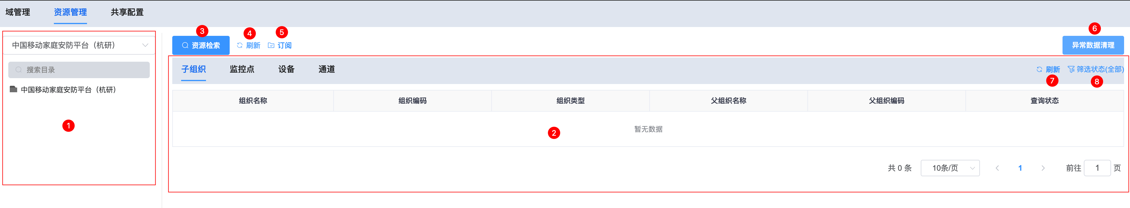
- 图6-4-6-3 资源管理
序号 | 说明
1 | 此处展示下级域平台推送的组织目录，支持按照层级展开。注意：此处展示的不是千里眼平台的组织目录，是下级平台推送的原始组织目录。
2 | 选中①中的组织目录节点后，展示该组织下的子组织，监控点、设备、通道数据。注意：此处展示的不是千里眼平台的组织目录与设备数据，是下级平台推送的原始组织目录与设备数量。
3 | 【资源检索】按钮，点击【资源检索】检索按钮后，千里眼平台会向下级平台发送目录检索指令。下级平台收到指令后，会向千里眼推送完整的组织目录以及设备数据。注意：资源检索是一个异步并且漫长的过程，需要耐心等待，可以在【设备管理】-【监控设备】-【设备列表】中查看企业的设备变化，判断下级平台是否完成所有的设备推送。
4 | 【刷新】按钮，点击【刷新】按钮中，刷新①选中的组织目录树。
5 | 【订阅】/【取消订阅】按钮。点击【订阅】按钮后，千里眼平台向下级平台发送目录【订阅】指令，订阅成功后，下级平台的设备发生变化（新增，修改，删除），会主动推送数据到千里眼平台。从而千里眼可以感知下级平台设备的变化。当【订阅】后，按钮将变成【取消订阅】。
6 | 【异常数据清理】按钮，用于清理底座与下级平台在推送过程中的异常数据。
7 | 刷新。刷新列表框的数据。
8 | 刷选状态。支持查询全部数据或者查询异常数据。

【3】共享配置：共享配置主要是管理下级平台推送的目录与设备怎么与千里眼平台的组织目录合并的问题。
自动创建组织 | 开启：千里眼平台在接收到下级平台推送的组织目录资源后，自动根据下级平台推送的组织目录层级在千里眼平台创建组织目录。注意：千里眼平台自动给企业创建组织后，如果后续下级平台的组织机构发生变化，千里眼平台不会同步变化。  关闭：千里眼平台在接收到下级平台推送的组织目录资源后，不会根据下级平台推送的组织目录层级在千里眼平台创建组织目录。  特别提醒：千里眼平台是以设备为基础来创建组织目录的，因此针对目录下没有设备的情况，不会创建目录。
自动共享 | 开启：千里眼平台在接收到下级平台推送的设备后，自动根据设备的父节点ID在千里眼的企业组织中找到设备对应的目录节点，然后将设备下挂到该节点下。如果根据设备的父节点ID没有在千里眼的企业组织中找到设备对应的目录节点，则设备无法下挂到千里眼的企业中，在千里眼的企业中则无法看到该设备。注意：如果开启了【自动创建组织】，则如果没有找到设备下挂的目录节点，则会自动创建组织节点给设备下挂。  关闭：千里眼平台在接收到下级平台推送的设备后，不会将设备下挂到企业的组织目录下。相当于在千里眼的企业中，看不到下级平台推送的设备。

6.4.7 国标上联管理
路径：【企业管理】-【级联管理】-【国标上联管理】

- 功能概述：
- 国标上联管理页面主要用于与上级平台的国标对接中，管理对接项目中的组织目录以及设备信息。国标上联网关根据项目的对接信息，获取项目中的数据推送给上级平台。注意，千里眼平台的国标上联管理只负责管理要推送给上级平台的组织目录与设备，实际与上级平台对接的过程由国标上联网关负责。将由交付人员线下与上级平台完成对接。对接完成后，上级平台即可查看设备的相关视频。

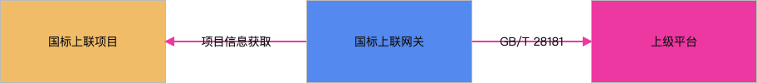
- 图6-4-7-1 国标上联对接示意图

【1】项目管理：管理企业下的所有国标上联对接项目。可以添加、修改、删除以及查询国标上联对接项目域的详细信息。
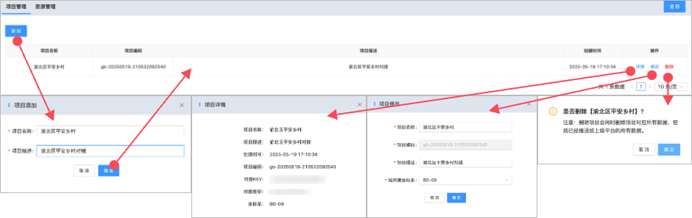
- 图6-4-7-2 国标上联项目管理

序号 | 字段名 | 说明
1 | 项目名称 | 项目名称
2 | 项目描述 | 项目描述
3 | 项目编码 | 项目唯一编码，由系统自动生成，用于国标上联网关与千里眼平台的对接。
4 | - 对接KEY | - 系统自动生成，用于国标上联网关与千里眼平台对接。
5 | 对接秘钥 | - 系统自动生成，用于国标上联网关与千里眼平台对接。
6 | 经纬度坐标系 | - 国标平台对接中，上级平台指定的设备经纬度的坐标系。选定后，千里眼平台会将设备的经纬度转换成上级平台指定的坐标系的经纬度。  - BD-09：百度坐标系，千里眼平台默认地图坐标系。  - WGS-84:国际通用地理坐标系，基于地心（地球质心），是全球卫星导航系统（如 GPS）的标准  - CGCS2000：中国国家大地坐标系  GCJ-02:中国国家规定的地理数据加密坐标系，基于 WGS-84 进行非线性加偏（“火星偏移”），用于境内公开地图服务。

【1】资源管理：用于管理国标上联对接项目中的设备与目录资源。
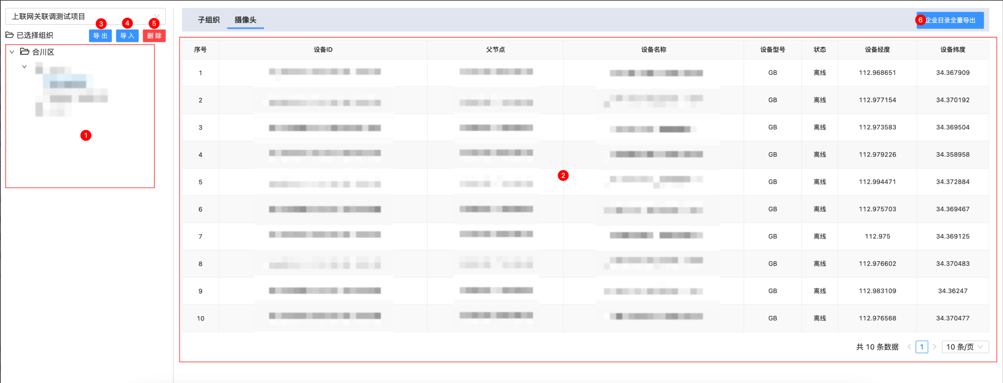
- 图6-4-7-2 国标上联项目资源管理

序号 | 说明
1 | - 已经导入到国标上联对接项目中的目录。已导入目录以及目录下的所有设备都将推送到上级平台。注意：导出的文件需要到下载中心进行下载。
- 2 | - 选中①中的组织目录节点后，展示该组织下的子组织，摄像头数据。
3 | - 【导出】按钮。点击【导出】按钮，导出当前国标上联对接项目中已经导入的所有组织目录以及设备清单。zh
4 | - 【导入】按钮。点击【导入】按钮，可以将千里眼企业中的目录以及目录下的设备导入到对接项目中。目前支持两种导入方式。  - 特别说明：导入功能只是导入目录，然后在导入目录的同时将目录下的设备一同导入到项目中。导入完成后，如果目录有变化或者目录下有新设备接入，系统不会将接入的设备自动同步到项目中，需要再次导入目录后，才会把新设备导入到目录中。  - 【方式一】：组织白名单导入，手动下载导入模板，按照模板编辑数据后导入即可。  - 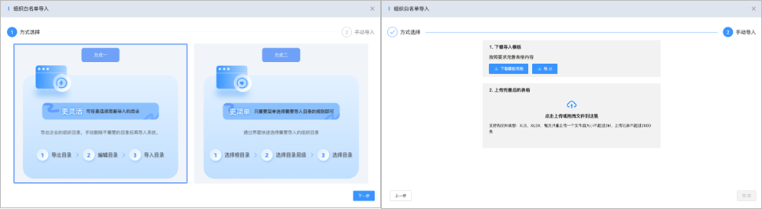  - 【方式二】快捷导入，只需要选择导入的根节点，目录层级以及子目录，即可完成导入，不需要手动编辑白名单。  - 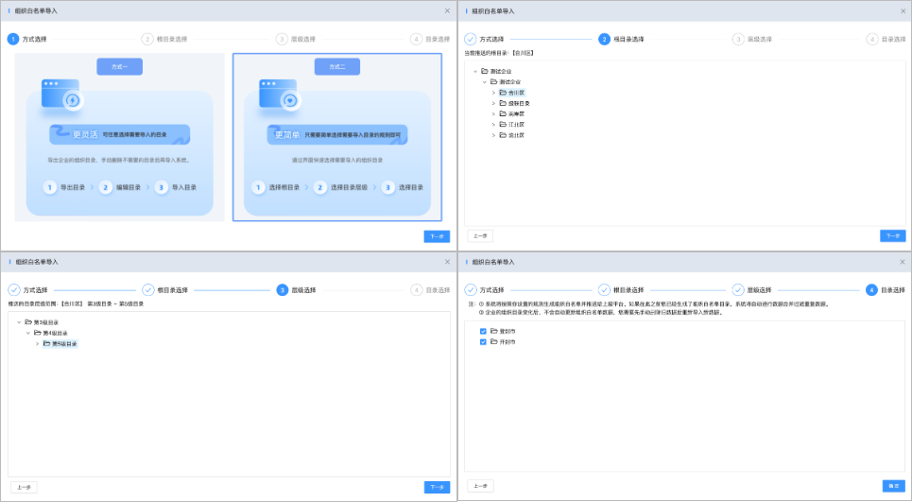  - 举例说明：  - 例如企业的组织目录树如下：  - 重庆市--渝北区--回兴街道--金山社区--嘉悦江庭  - --人和街道--金安社区--恒大华府  - --江北区--龙山街道--五星路社区--恒大世纪城  - 此时根据上级平台要求，要求推送【渝北区】的设备到上级平台，并且要求目录只推送到【社区】这个层级。那么按照方式二，我们只需要这样选择即可。  - 根节点：选择【渝北区】，具体可以根据上级平台的要求选择，如果上级平台要求根节点选择重庆市，那我们根节点就选择【重庆市】。  - 层级：推送层接选择，根据要求是推送渝北区下面的社区这个层级，因此根节点选择【渝北区】后，在选择社区这个层级，即第四层级，因此推送的层级就是2~4这3层目录。  - 最后选择渝北区下面需要推送的街道，如果没有特殊要求，全部选择即可。  - 最终，我们推送的路径就是：渝北区---街道名称--小区名称。小区下所有的设备都直接在小区下。
5 | - 【删除】按钮。选中①中的组织目录节点后，点击【删除】按钮，从当前项目中删除该组织目录节点以及节点下所有的设备。删除后的组织目录以及设备将不在推送到上级平台，上级平台将无法查看已删除设备的设备。
6 | - 【企业组织目录】按钮。点击按钮，导出该企业在千里眼平台中的组织目录。用户可以编辑后导入到项目中。注意：此处导出的组织目录是企业在千里眼平台中的组织目录，非项目中的组织目录。

6.4.8 视图库上联
- 路径：【企业管理】-【级联管理】-【视图库上联】

- 功能概述：
- 视图库上联主要用于与上级平台的视图库对接中，管理对接项目中的设备信息。视图库上联网关根据项目的对接信息，获取项目中的数据推送给上级平台。注意：视图库上联项目只负责管理要推送给上级平台的设备清单，实际与上级平台对接的过程由视图库上联网关负责。将由交付人员线下与上级平台完成对接。对接完成后，设备的人脸、车辆抓拍图片即可实时推送给上级平台。


- 图6-4-8-1 视图库上联对接示意图
- 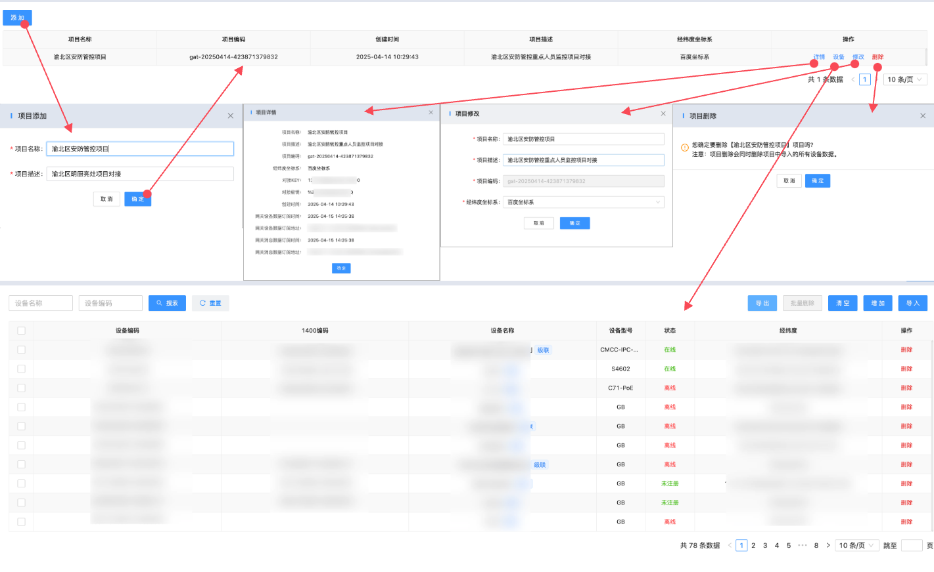
- 图6-4-8-1 视图库上联
序号 | 字段名 | 说明
1 | 项目名称 | 对接项目的项目名称
2 | 项目描述 | 对接项目的项目描述
3 | 项目编码 | 由系统自动生成，由于视图库上联网关与上联项目的对接
4 | 对接KEY | - 由系统自动生成，由于视图库上联网关与上联项目的对接
5 | 对接秘钥 | - 由系统自动生成，由于视图库上联网关与上联项目的对接
6 | 经纬度坐标系 | - 平台对接中，上级平台指定的设备经纬度的坐标系。选定后，千里眼平台会将设备的经纬度转换成上级平台指定的坐标系的经纬度。  - 百度坐标系（BD-09）  - 高德地图坐标系（GCJ-02）  - 地心坐标系（WGS-84）  - 国家大地坐标系（CGCS2000）

6.5 套餐管理

6.5.1 角色权限管理
- 路径：【企业管理】-【角色权限】
- 在企业管理功能中，权限起到了至关重要的作用。通过权限，我们可以控制哪些角色可以访问这个功能。当我们要添加一个新角色时，我们需要赋予这个角色管理的权限。有了这个权限，我们就可以将这个角色分配给某个具体的用户。这样，当用户登录千里眼平台后，他们可以在“企业管理”里找到角色权限管理的入口。
- 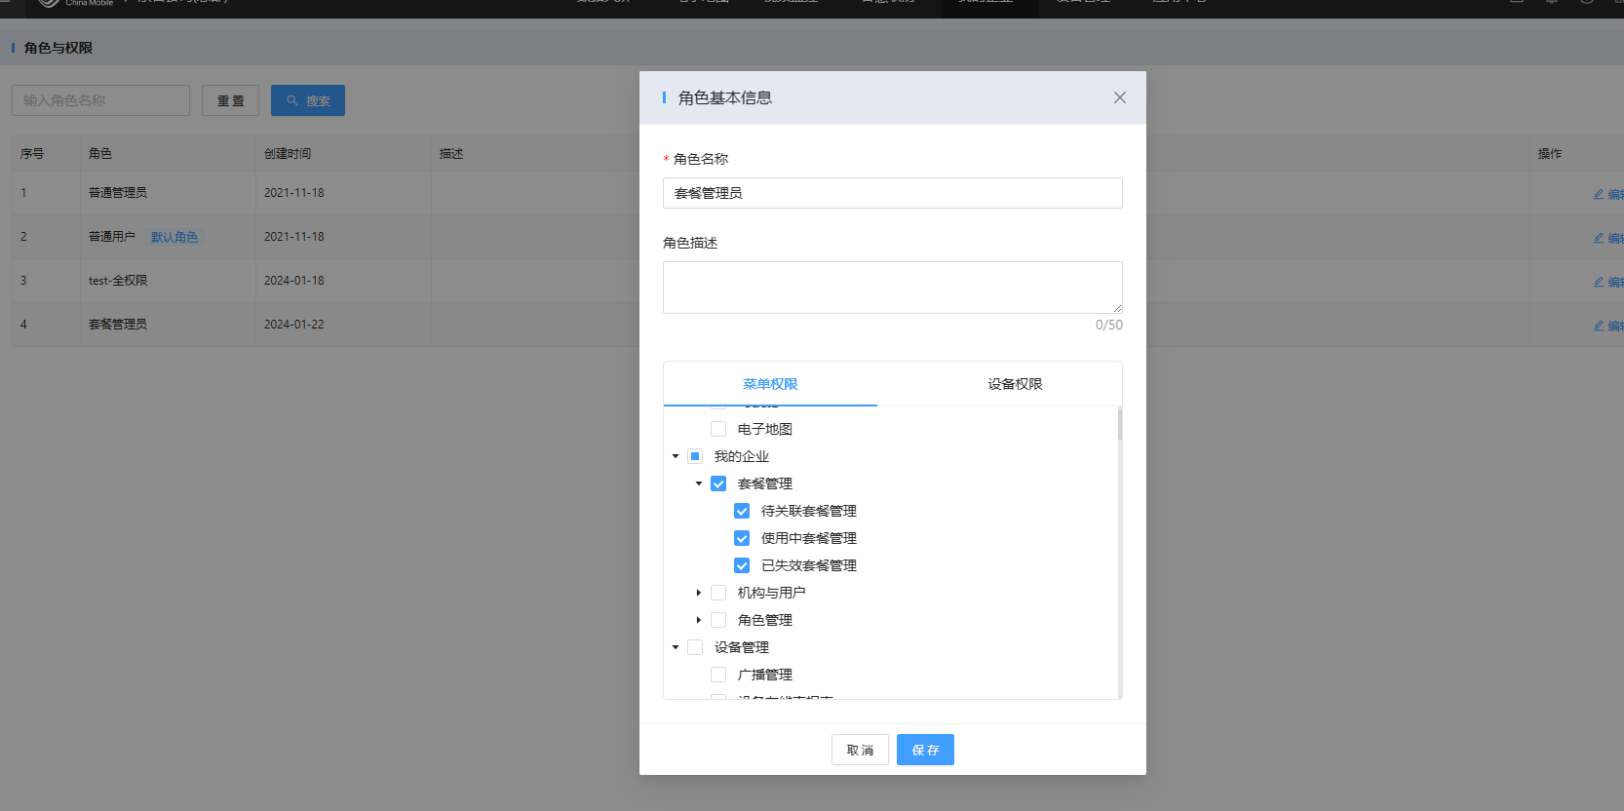
- 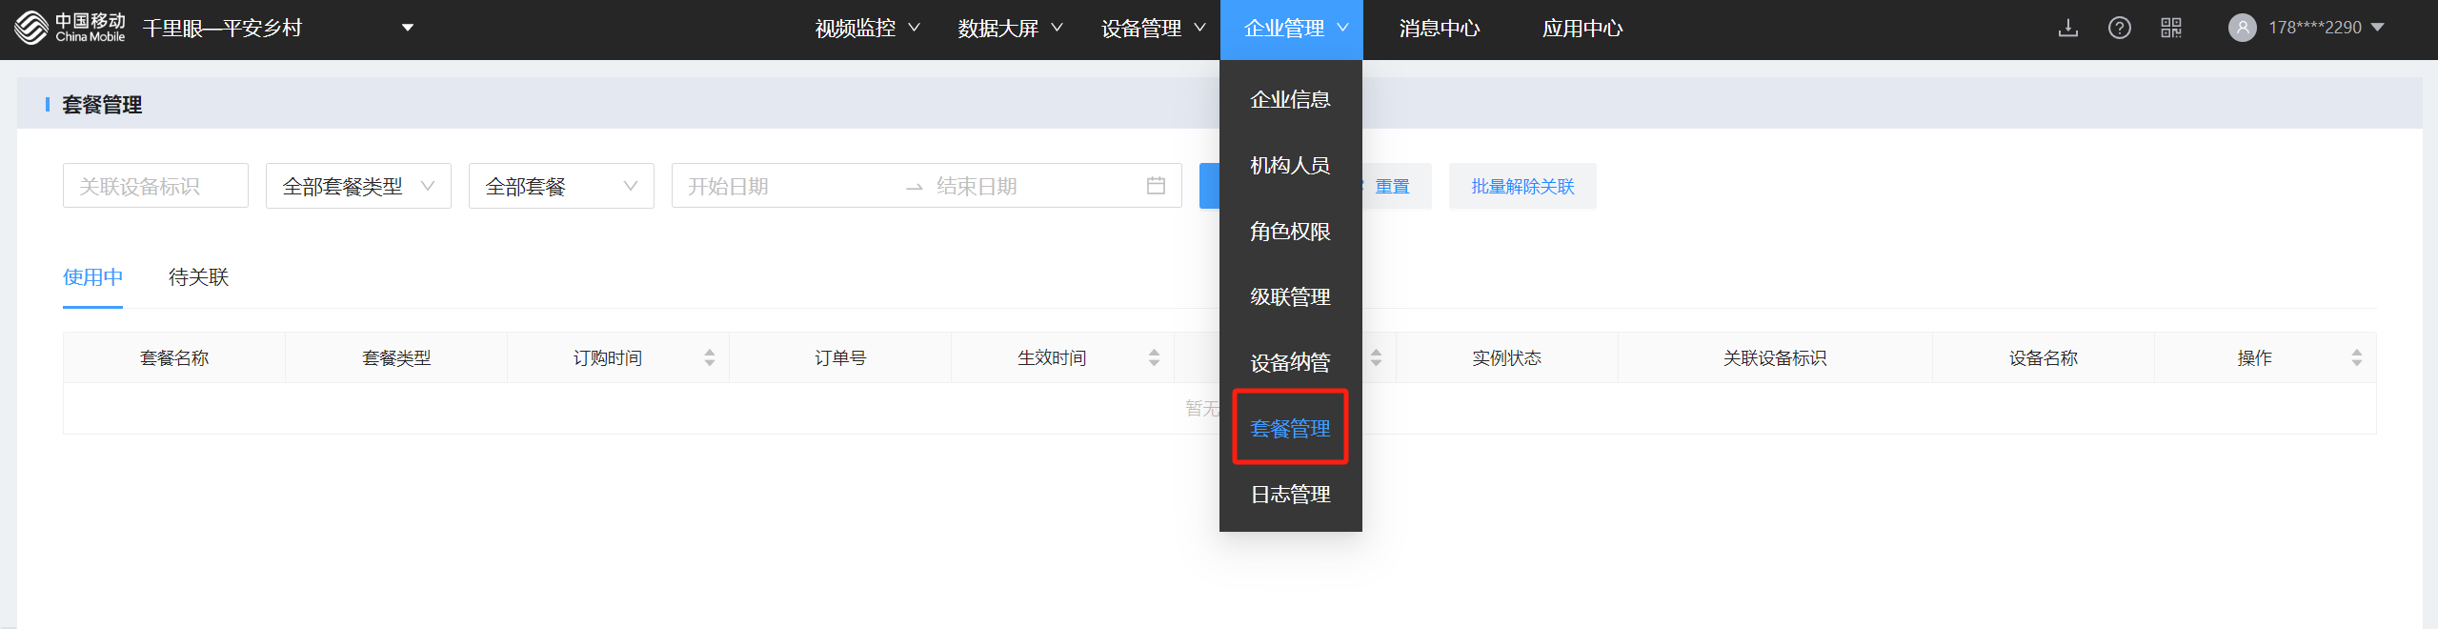
- 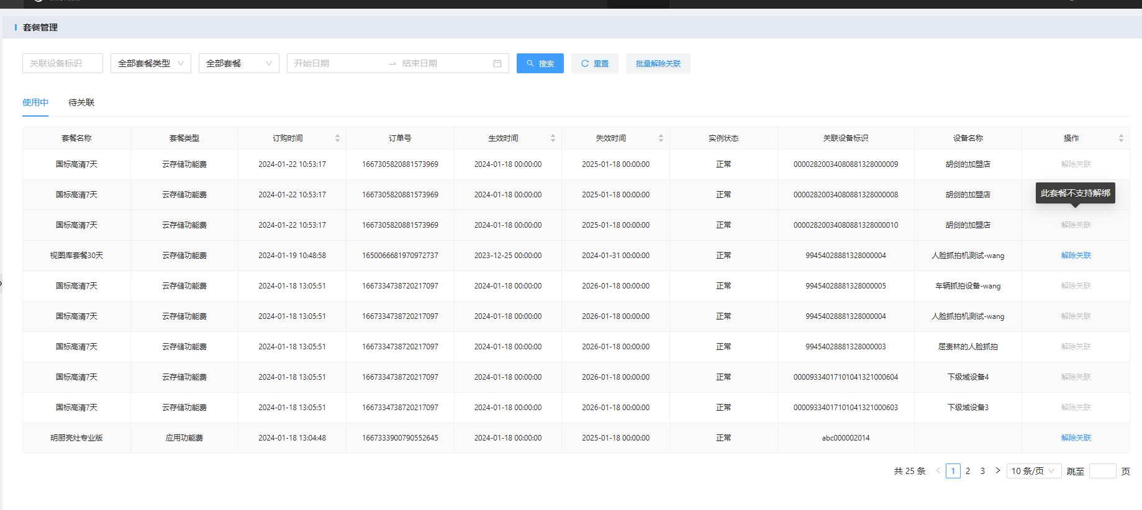

6.5.2 使用中套餐查询
- 路径 【企业管理】-【套餐管理】-【使用中】
- 此页面主要用于查看所有正在使用中的套餐信息，可根据时间、设备、套餐类型检索。对于套餐不支持解除关联的情况解除关联按钮置灰，支持批量解除关联，每次最多支持选择100个。如果套餐关联的设备是级联设备，在上级企业使用中套餐管理页面，可以查看到此套餐已关联给下级企业某设备，并可以对此套餐进行解除关联操作。

6.5.3 待关联套餐查询
- 路径 【我的企业】-【套餐管理】-【待关联】
- 此页面主要用于查看订购的所有套餐信息，包括云存储、AI、接入许可三种类型。可根据套餐类型检索。列表根据套餐、生失效时间进行聚合，订购详情中可查看具体的订单列表信息。
- 待关联支持批量关联，每次最多支持选择100个且不超过剩余数量。
- 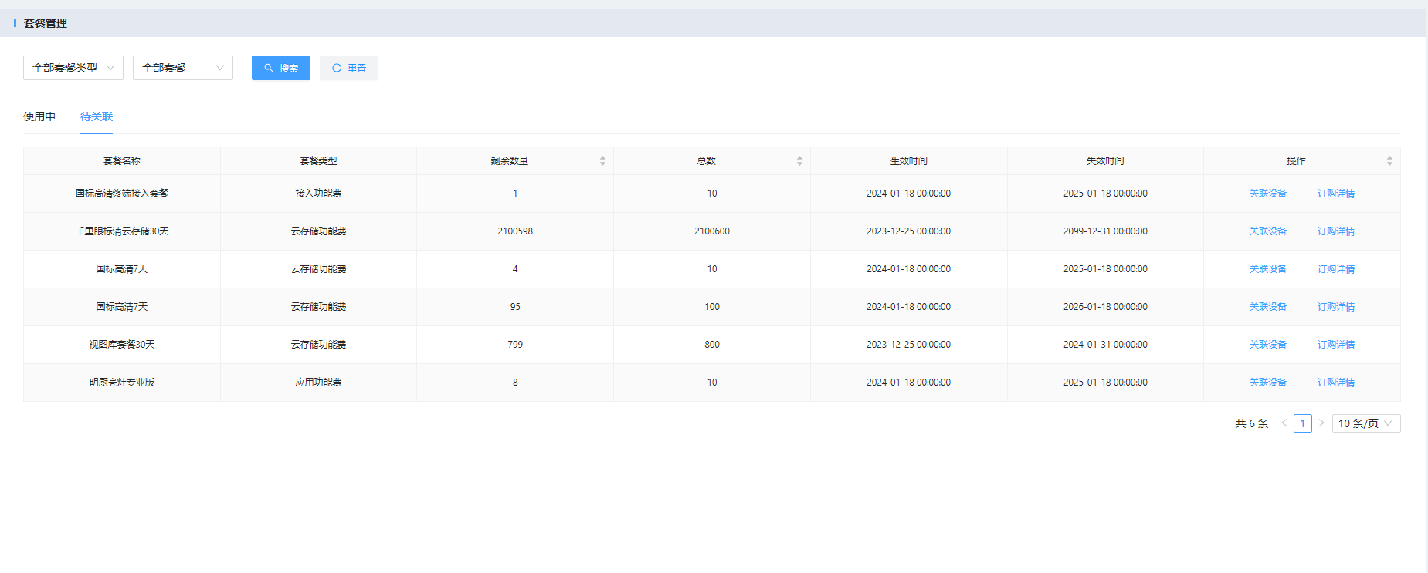
- 注意：套餐在生效期间处于未关联状态，套餐时长仍然是在计费过程中的。请用户及时将套餐关联到设备上。

6.5.4 待关联套餐使用
- 路径 【我的企业】-【套餐管理】-【待关联】-【关联套餐】
1、关联本企业设备
- 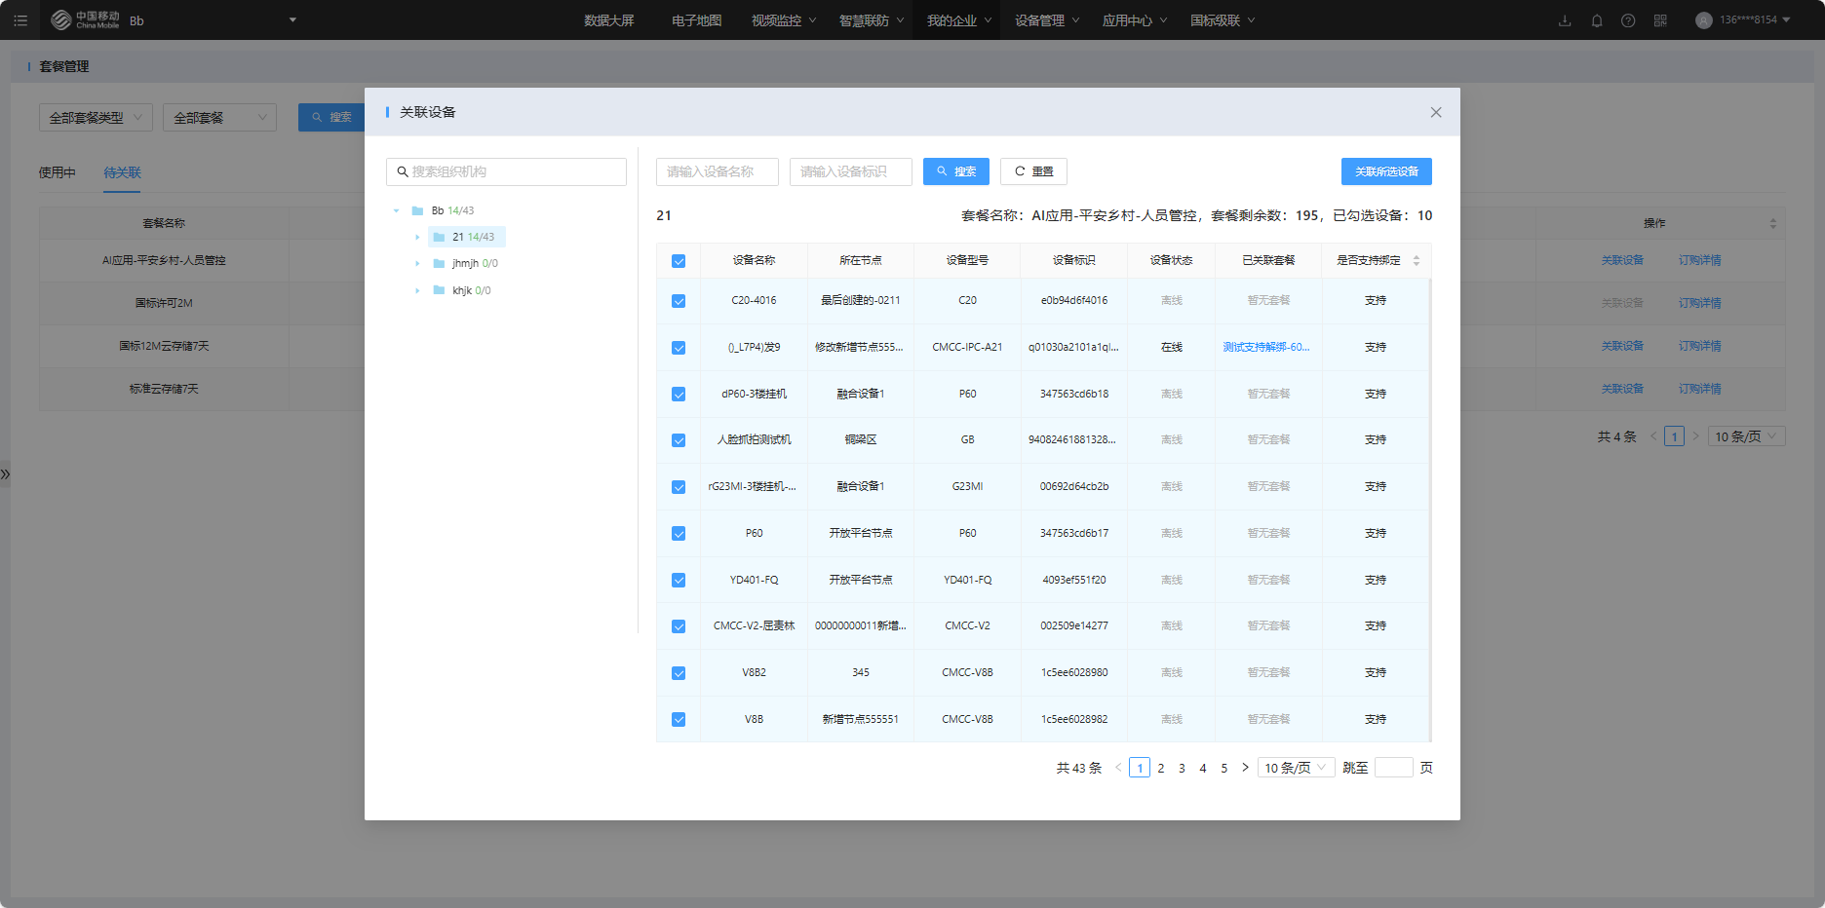
2、关联级联企业设备
- 在上级企业支持关联级联设备。对于有的设备不支持关联该套餐，会置灰勾选框，鼠标悬停上去提示相关原因。相同套餐只能同时关联一个，加速包和N选套餐支持叠加绑定。
- 第一步：下级企业先申请级联到上级企业：路径 【我的企业】-【级联管理】-【申请级联到其他企业】
- 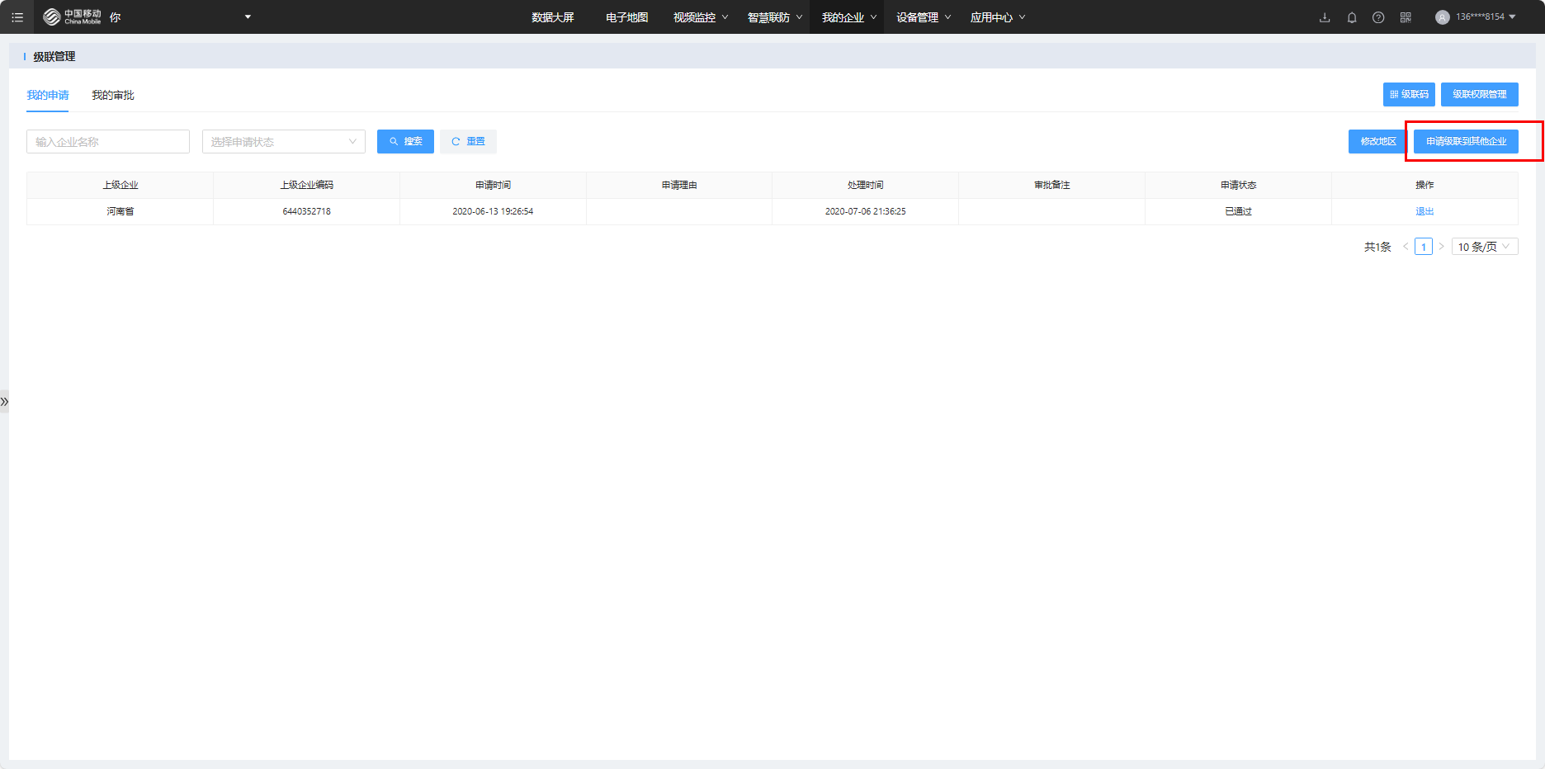
- 第二步：上级企业级联审批：路径【企业管理】-【级联管理】-【我的审批】，点击同意申请，将下级企业挂靠在某节点。
- 第三步：上级企业关联套餐：路径【企业管理】-【套餐管理】-【待关联】-【关联套餐】
- 在上级企业中点击关联套餐时会弹出设备列表，这里就包含了级联的下级企业设备，选择需要关联的设备。

- 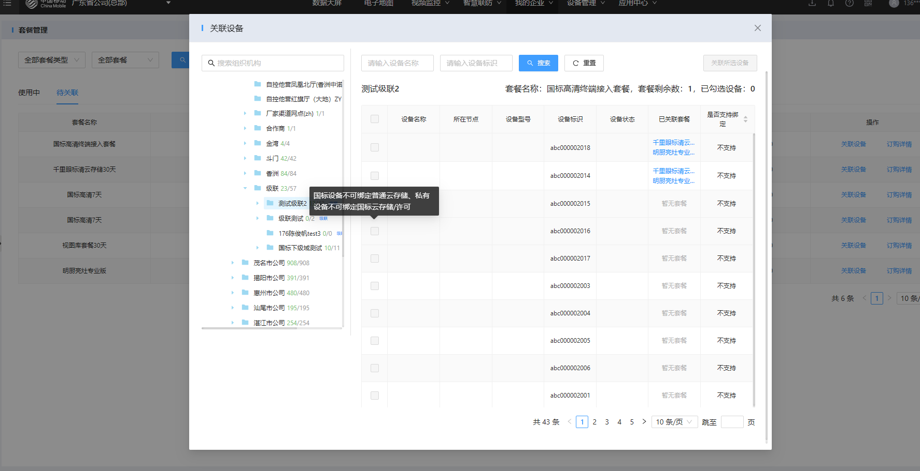

6.5.5 云存储业务
- 1、云存储定义
- 云存储是将智能设备拍摄的视频实时加密上传到云端进行保存的服务，用户随时可以使用移动千里眼账号登录移动千里眼APP或者WEB端查看绑定智能设备录制的历史视频，云存储服务是一项付费服务，用户需要购买后才能使用。
- 2、全天录制云存储
- 全天录制云存储是指24小时不间断录制，每时每刻，每分每秒都会把智能设备拍摄的视频实时加密上传到云端进行保存，并记录动作/声音告警事件相关信息，但需要保持智能设备一直是联网状态。
- 3、购买云存储
- 中国移动营业厅：前往中国移动营业厅或联系客户经理，告知其开通移动千里眼云存储服务，他们会为用户办理云存储服务，目前各省营业厅均可办理。
- 4、云存储套餐状态含义
- 目前云存储套餐有三种状态，即待关联、使用中与已失效。其中待关联是指用户所购买的套餐暂未与任何设备进行关联，需要将该套餐与未关联设备的套餐进行关联，使设备具备云存储服务；使用中是指购买的套餐正在被使用；已失效是指购买的套餐的服务时间已过期，不可再继续使用。
- 5、设备与套餐的关联
- 在用户购买云存储套餐后，云存储套餐若是绑定在设备上，则系统会将云存储套餐与未关联套餐的设备进行自动关联；云存储套餐若是绑定在手机号或者集客编码上，需要用户手动将云存储绑定至设备。
- 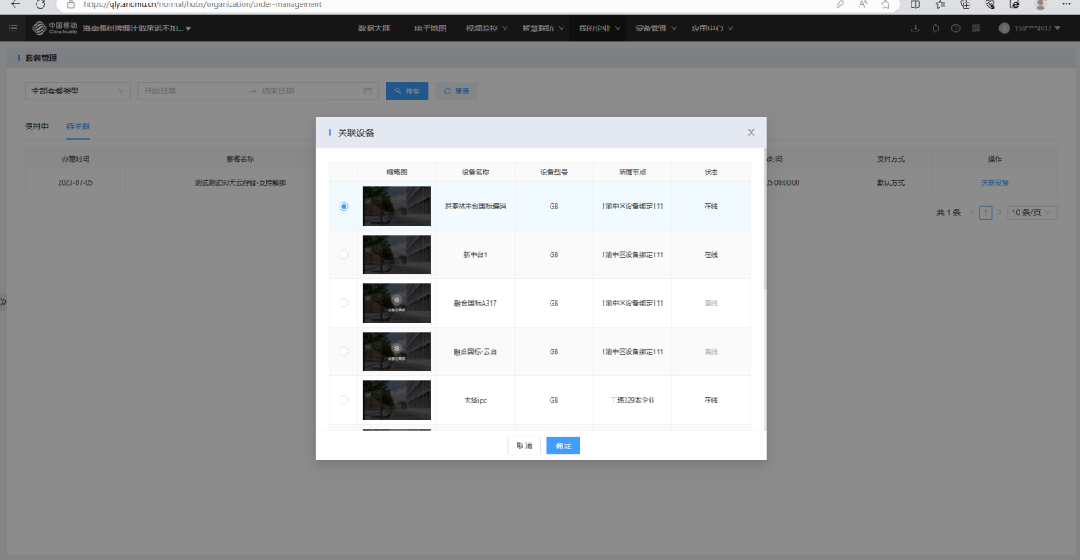
- 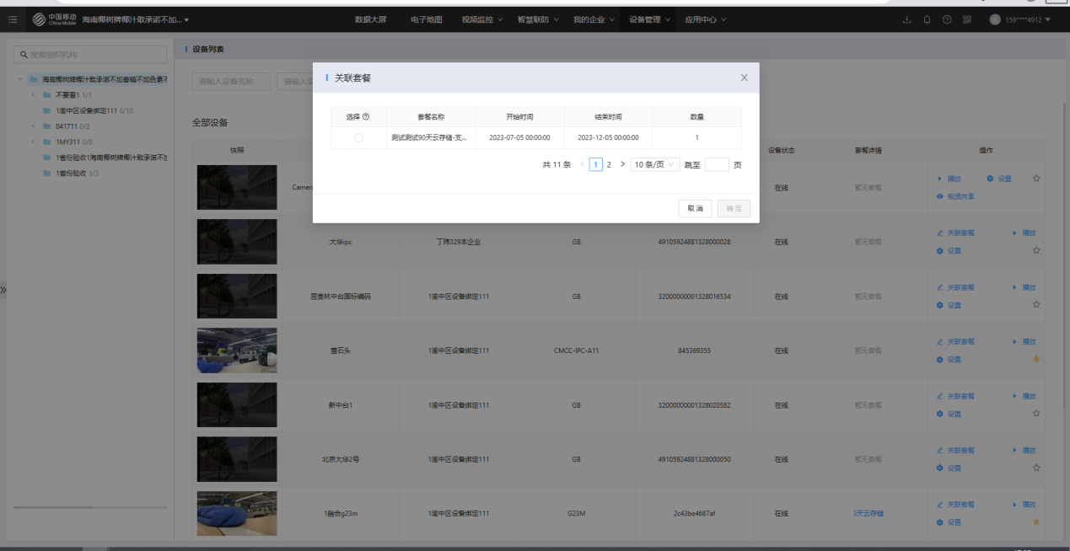
- 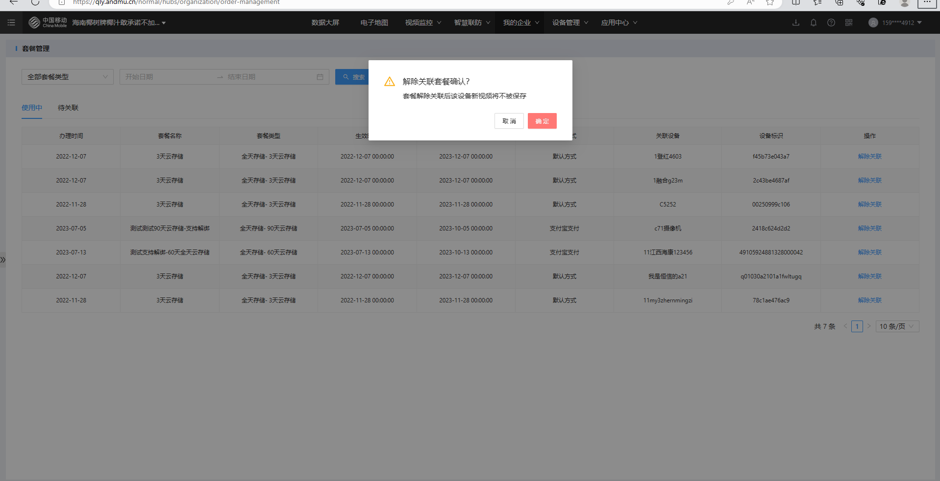

- 6、云存储享受的增值服务
- 购买云存储后，用户可以享受以下增值服务：
- 视频更安全：录制视频云端加密存储，拿不走，弄不坏，即使智能设备丢失或者损坏，也可以看查看之前保存的视频；
- 查看更方便：您可以随时随地通过移动千里眼账号登录移动千里眼APP回看云端视频；
- 使用更多样：您可以将云端视频进行剪辑、收藏、下载等操作;
- 查看离线视频：您可以查看视频掉线前最后画面，方便您查询掉线原因;
- 动作声音告警：您购买云存储后，云端会对智能设备拍摄的图像进行智能分析，当智能设备检测到画面有物体、人体移动或异常声音时，智能设备会进行异常上报，并通过移动千里眼向您推送异常报警消息，确保您不会错过任何重要信息。
- 7、云存储状态
- 关联云存储后，设备录制有两种状态：暂停录制、正常录制。暂停状态需用户联系客户经理对云存储进行恢复。
- 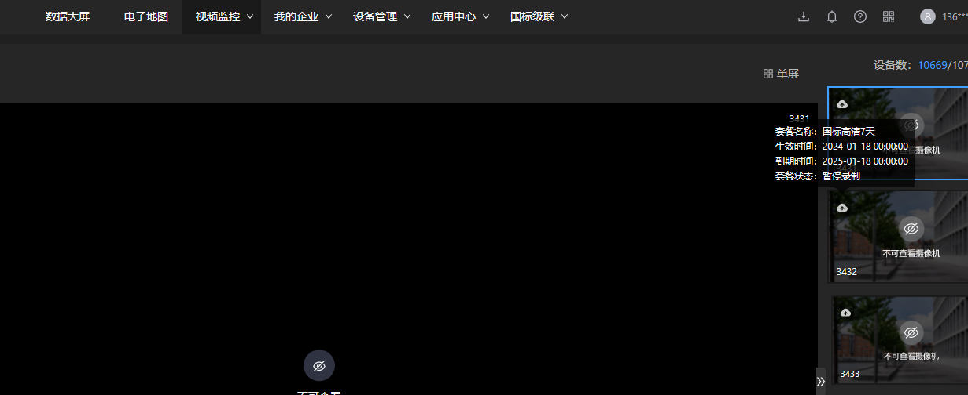
- 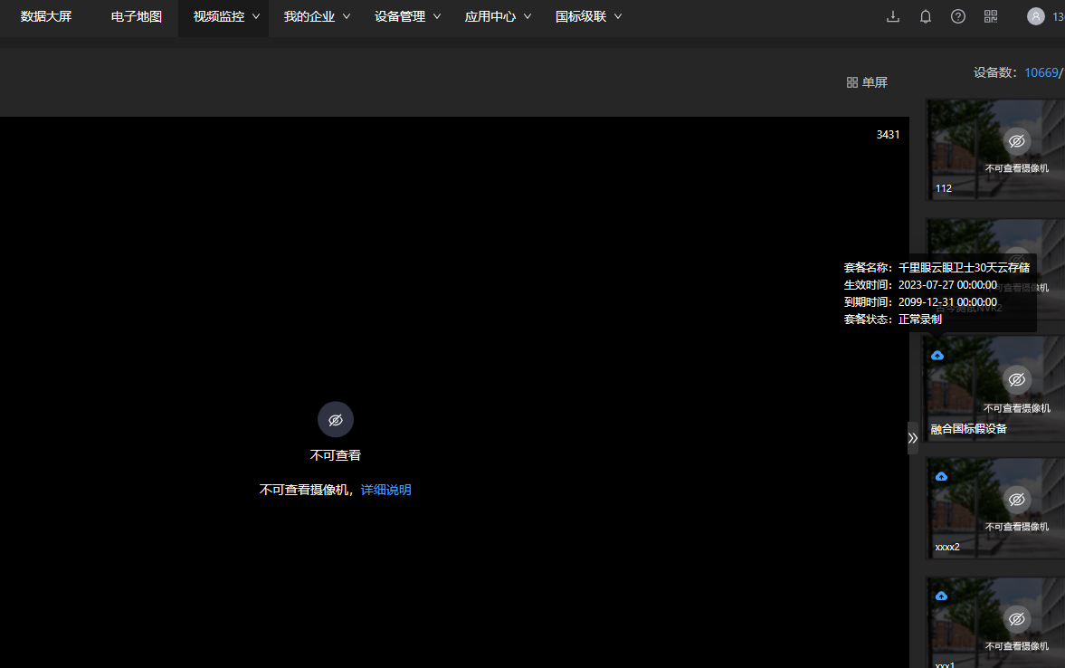

6.6 日志管理

消息中心

7.1 消息中心
- 路径：顶部菜单-消息中心，点击进入消息详情。
- 说明：该部分汇聚展示设备产生的告警消息和ai事件产生的消息。左侧展示该企业有的消息类型列表，右侧展示消息结果。可对消息通知进行设置，设置允许通知类型、允许通知节点设备、通知频率、发生时段、弹窗通知开启等。
- 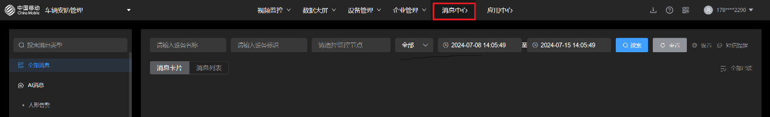

7.1.1 左侧：消息类型筛选
- 支持按消息类型筛选右侧展示消息。
- AI消息：带“设备”标签的为固定的消息，所有企业均有此类消息；不带“设备”标签的为平台算法的消息类别，如用户购买了未戴帽子检测单算法套餐，则左侧AI消息中会呈现“未戴帽子检测”消息类型。
- 设备上下线：涵盖设备离线、设备上线2种消息类型，为固定消息，所有企业均有此类消息类型。如果有设备产生，则右侧展示结果。
- 移动侦测：涵盖异常运动、异常声音、国标视频告警3种消息类型，为固定消息类型，所有企业均有此类消息类型。如果有设备产生，则右侧展示结果。
- 系统消息：涵盖套餐订购、套餐到期、级联申请3类消息类型，为固定消息类型，所有企业均有此类消息类型。如果企业有套餐订购、有套餐到期、有级联申请通过或不通过，则在右侧展示。
- 搜索：支持按消息类型模糊搜索，点击回车，可查看消息结果，如果有多个查询结果，再次点击回车，可切换消息类型。
- 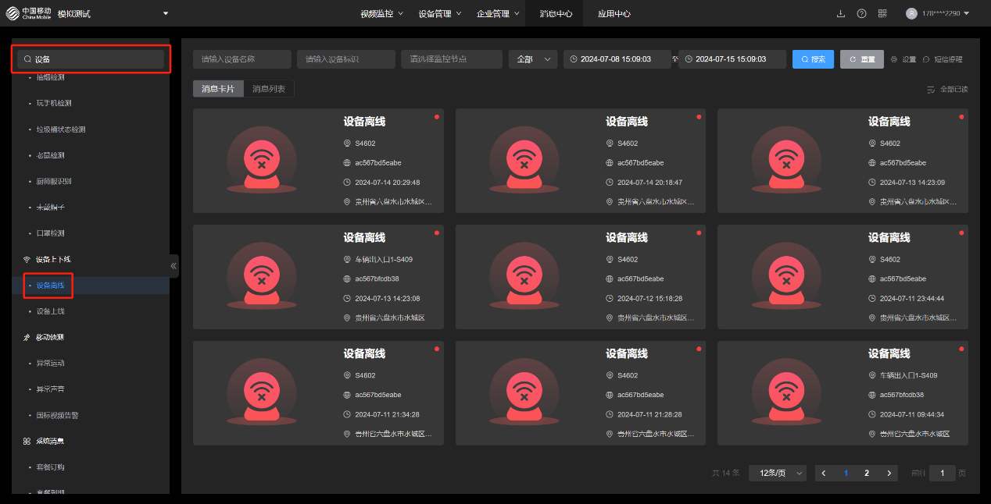
- 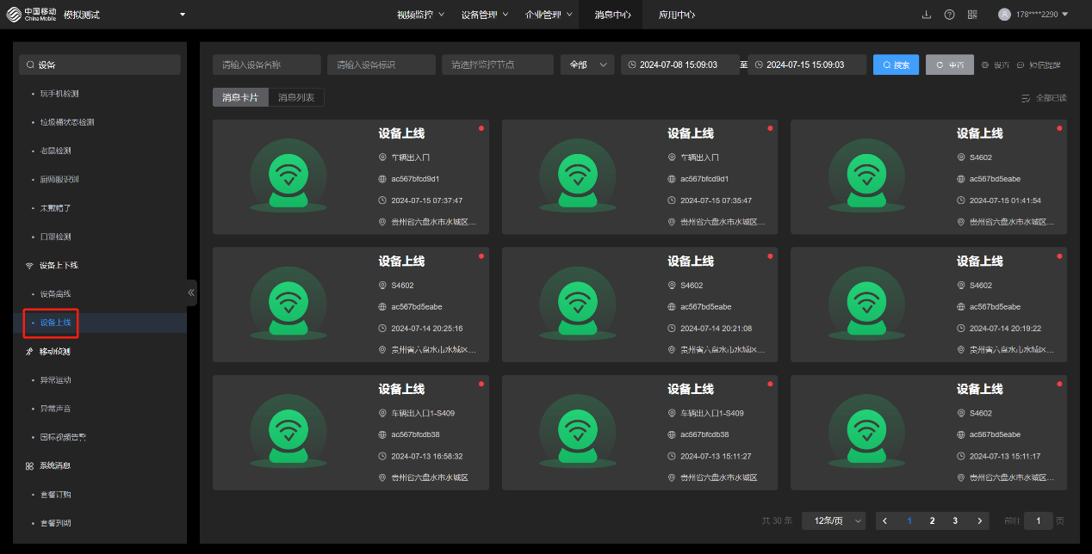
- 消息弹窗：如果消息弹窗开关开启，则会在移动千里眼任意页面弹出消息卡片。
- 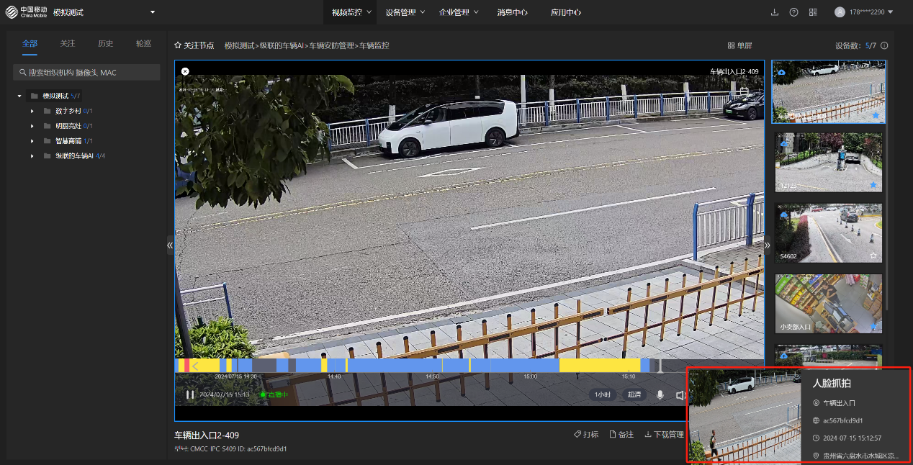

7.1.2 顶部：消息筛选
- 支持按设备名称、设备标识、监控节点、已读未读、消息产生时间等维度筛选消息。
- 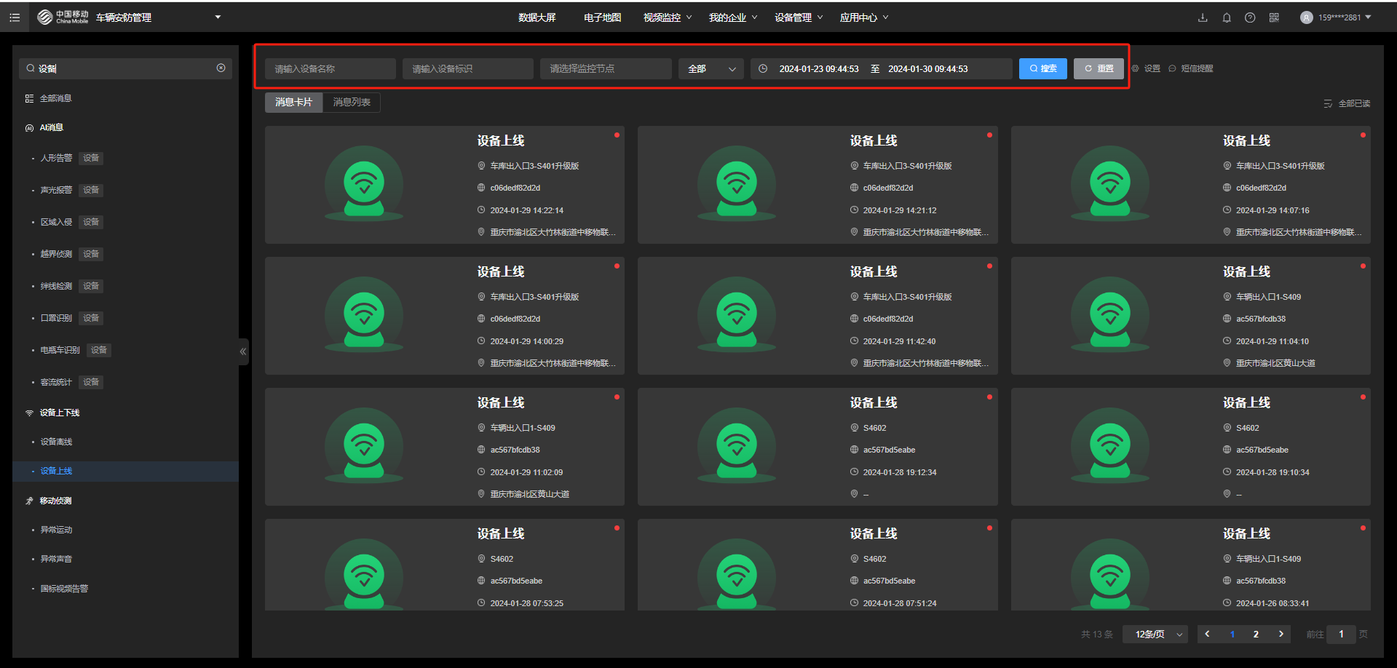

7.1.3 右侧：消息列表
- 消息列表有卡片呈现形式和列表呈现形式。红点为已读未读，已读未读是用户维度。该用户点击，则表示已读，红点消息。
- 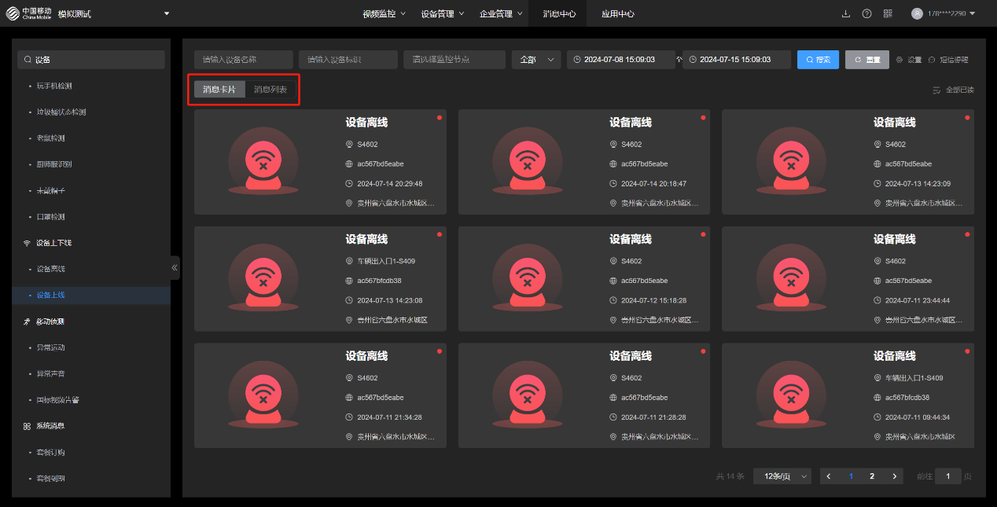

7.1.4 消息设置
- 点击右侧“设置”可以设置消息中心呈现消息。
- 注：
- 1.超管与管理员等角色之间的消息设定并无关系，如超管关闭了自己的推送节点、改动了消息推送的频率等不会影响管理员该节点的消息推送等。
- 2.级联上下级之间只要赋予节点权限，消息设定也并无关系。
- 允许通知类型：设置哪些消息可以在消息中心呈现，并且给手机发送push推送。开启，表示接受且推送。
- 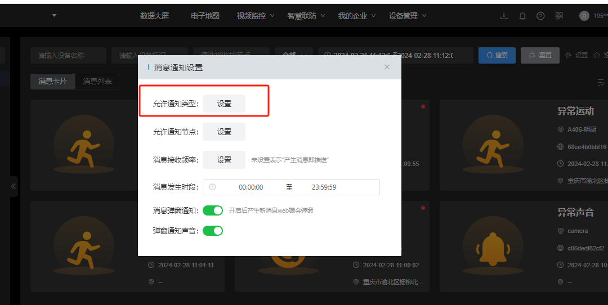
- 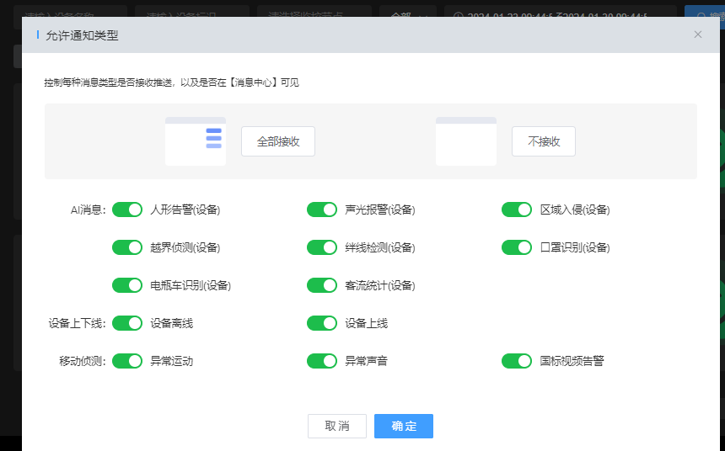

- 允许通知节点：点击设置，可设置哪些节点下的设备可以接受且推送消息。支持接收下级企业的设备的AI消息，开启下级企业的节点即可。
- 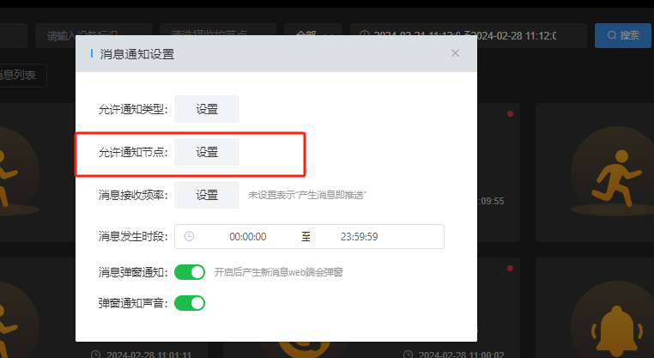
- 消息接收频率：点击设置可以设置消息接收频率。不设置代表实时接收。
- 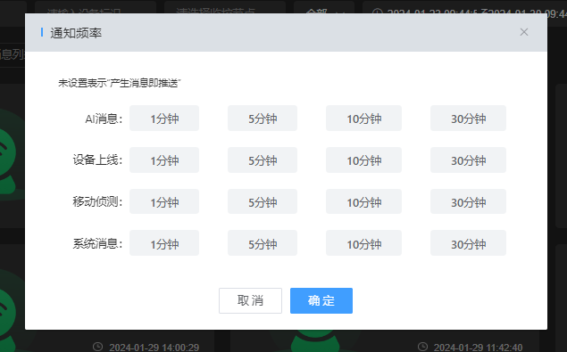
- 消息发送时段：支持设置消息发生时段。
- 支持开启消息弹窗和弹窗声音。

7.2 短信提醒
- 支持对不同消息类型，设置不同的短信提醒方式。同时支持批量设置。设置后不可取消设置，只能修改设置。
- 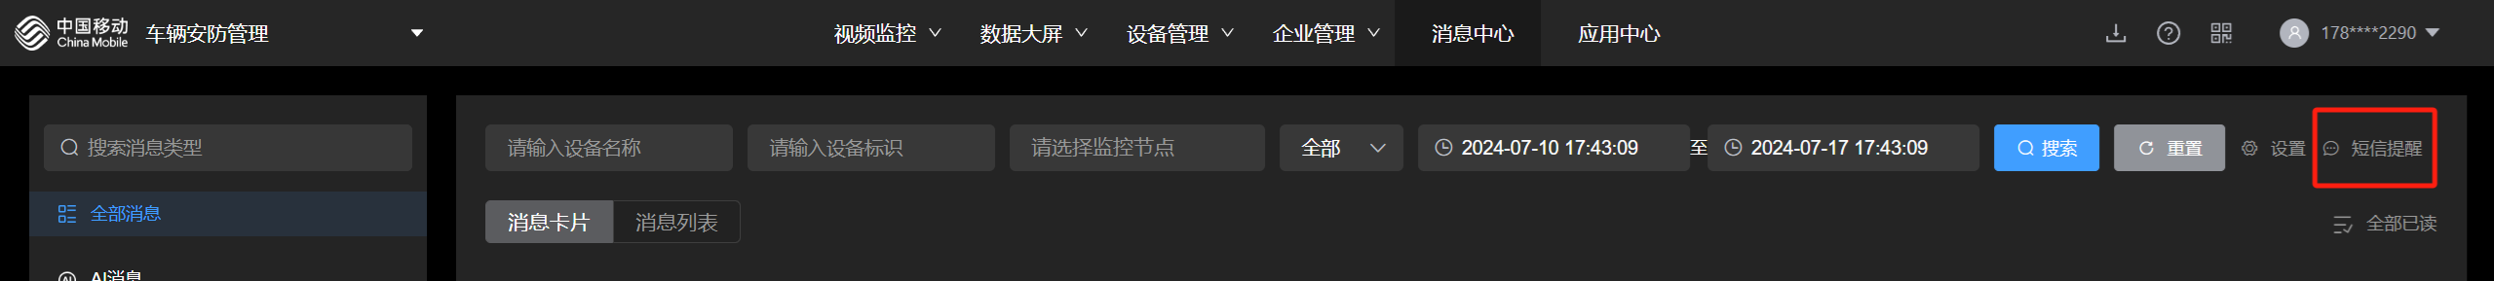
- 点击右边短信提醒，得到如下界面：
- 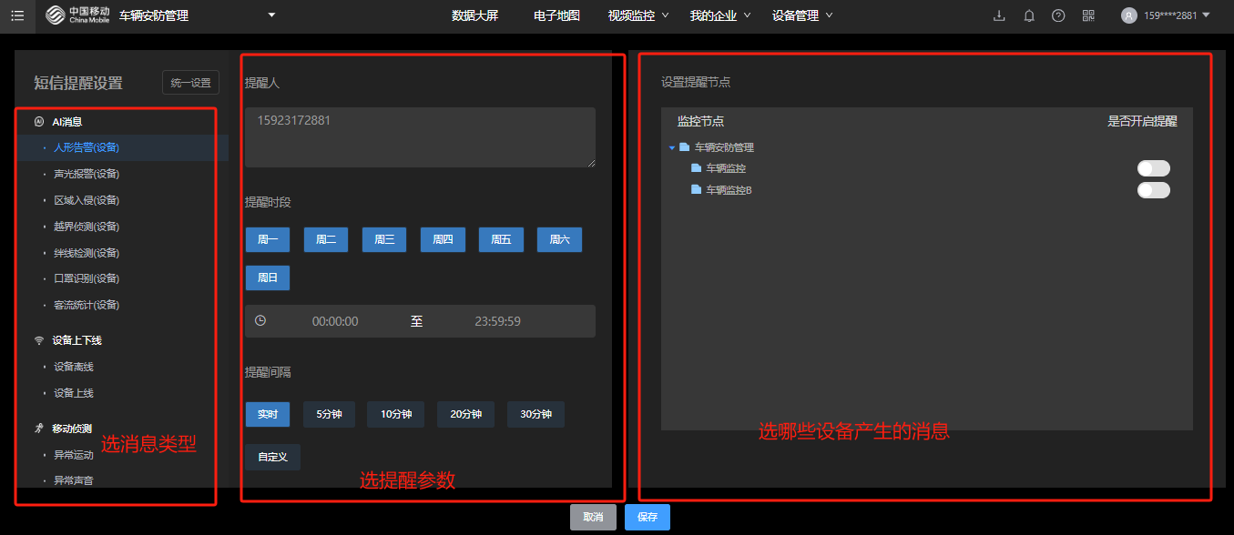
- 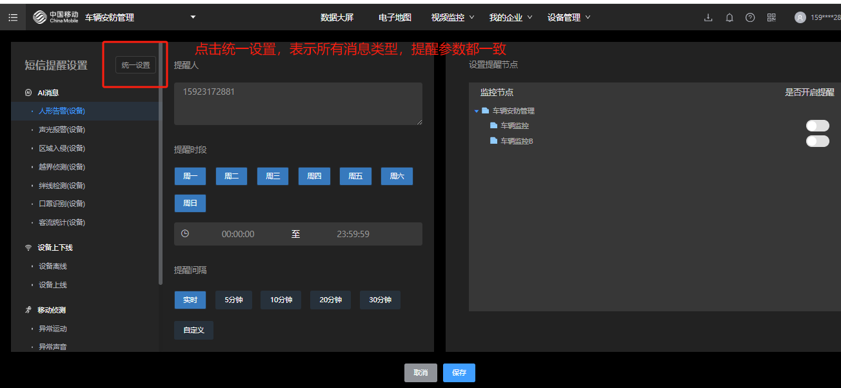
- 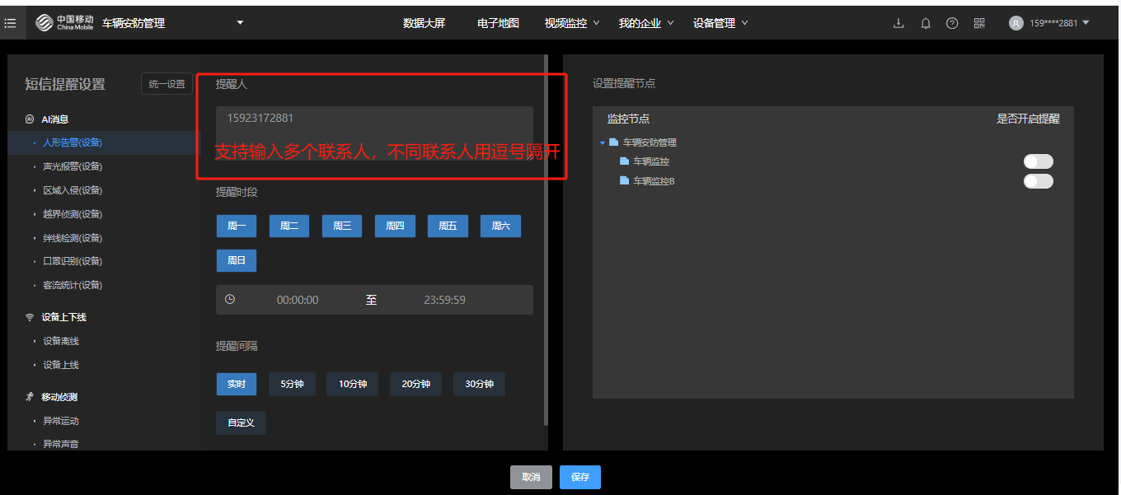

应用中心

8.1 概览
- 路径：顶部-中间-应用中心，点击进入应用详情。如下图所示。
- 说明：应用中心呈现所有saas应用，如智慧安消，智慧商铺，5G云广播，数字乡村等。
- 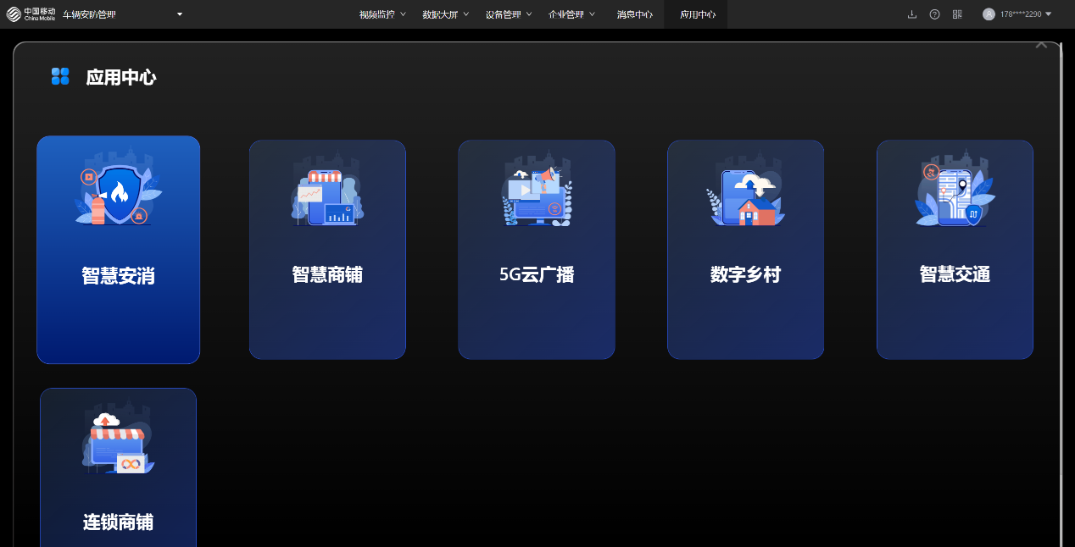

- 鼠标悬浮，超管可以将应用设为默认登录应用，只有超管才可以设置，设置完后针对企业下的所有用户生效。默认登录应用指，用户输入账号密码登录后，可以直接进入saas应用界面，无需进入视频直播画面页面。
- 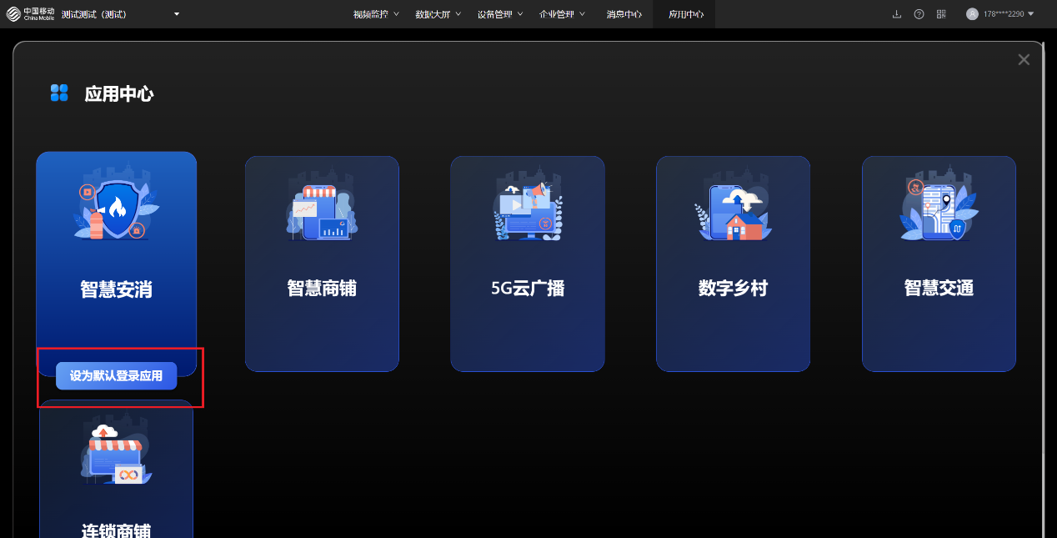

- 鼠标单击：鼠标单击可以进入应用详情，单个saas应用详情，如智慧安消。
- 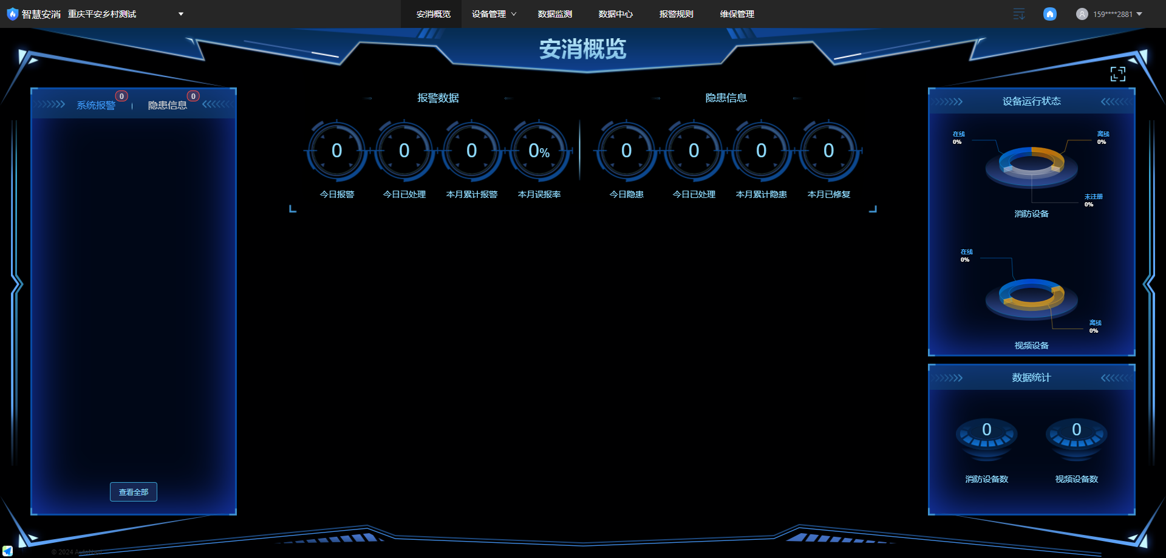

- 在saas应用内，用户可以自主取消或设置默认登录应用，也可以返回视频监控应用，返回主界面。
- 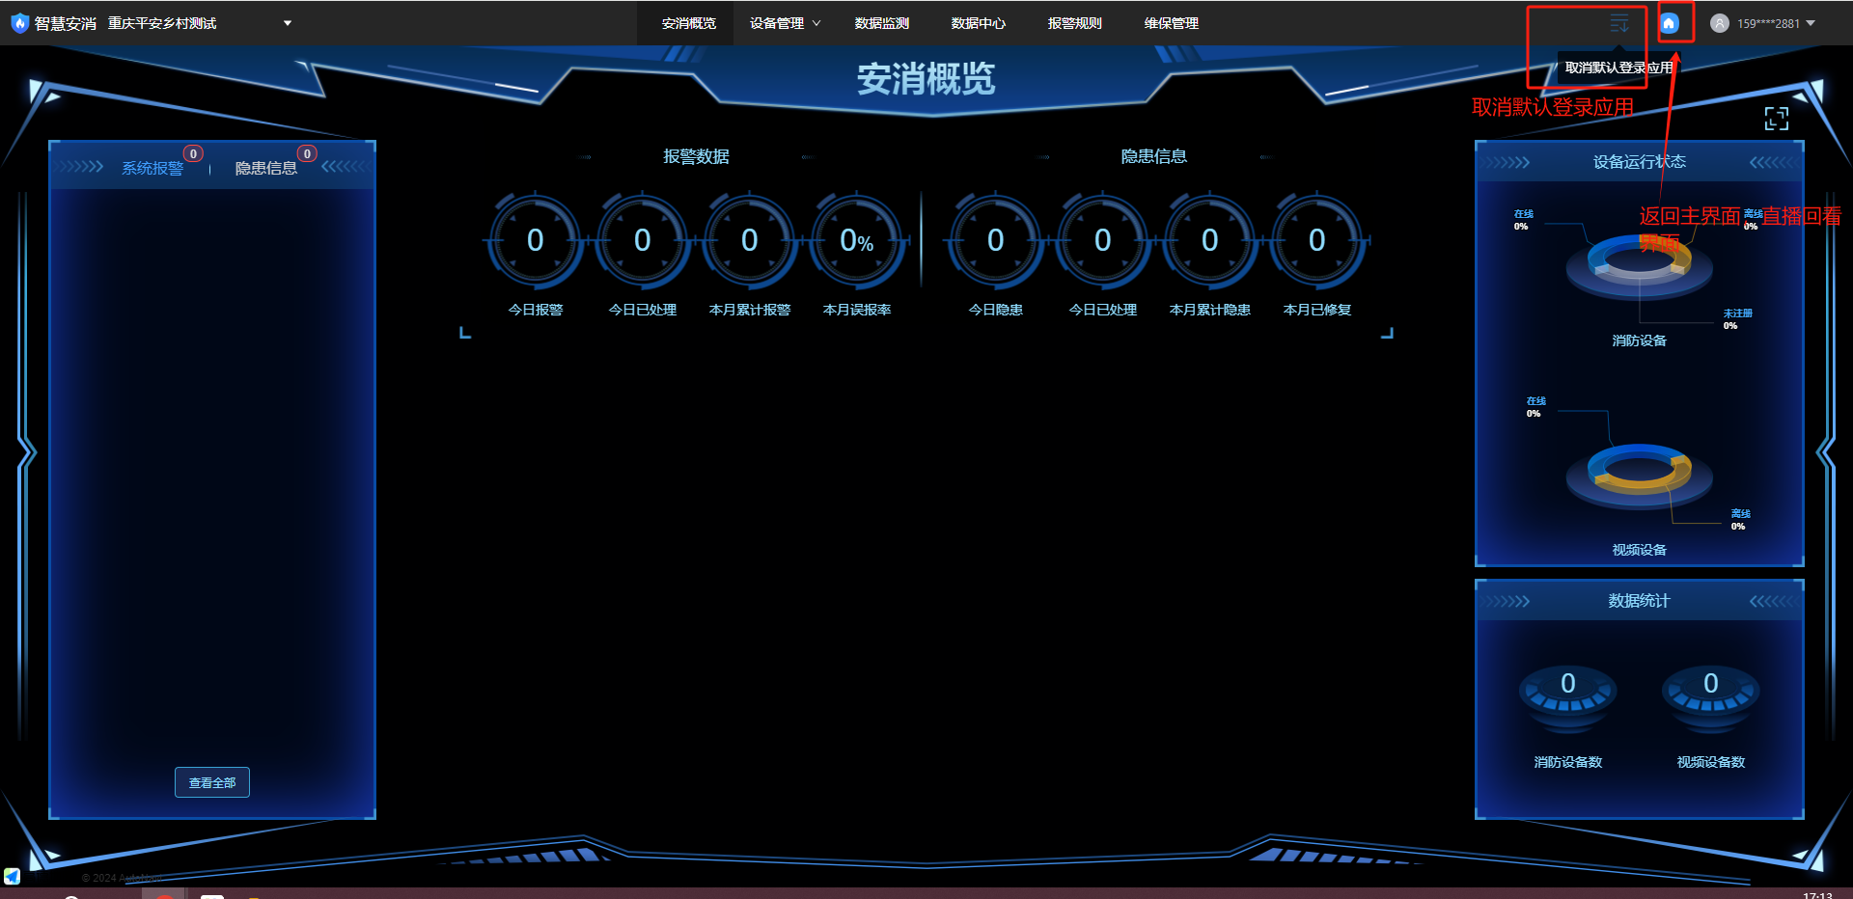

8.2 智慧安消
- 路径【应用中心】-【智慧安消】

8.2.1 安消概览
- 路径【应用中心】-【智慧安消】-【安消概览】，进入安消概览数据页面，如图11-6-2所示。页面左边展示安消设备的系统报警信息、隐患信息，右边展示安消设备的运行状态和数据统计。具体信息按序号说明如下：
- 【1】系统报警：以卡片形式逐条展示报警信息，卡片内容包括报警类型，设备名称，报警时间，累计报警次数等。点击卡片出现【报警详情】弹窗，如图11-6-3所示。弹窗支持查看报警基础信息，查看关联视频，可对设备执行“消音”“复位”操作，可对该条报警信息执行做“警情解除”“误报”“测试”处理。
- 【2】隐患信息：以卡片形式逐条展示隐患信息，卡片内容包括隐患类型，设备名称，隐患上报时间，累计上报次数等。点击卡片出现【隐患处理】弹窗，如图如图11-6-4所示。弹窗支持查看基础信息，对该隐患信息处理，处理类型为“真实隐患”“误报”，处理方式为“现场解决”“转化为工单”
- 【3】卡片内容详情：具体内容参考【1】。
- 【4】查看全部：点击【查看全部】跳转到【数据中心】展示所有报警数据。具体内容参考12.2.3节。
- 【5】设备运行状态：展示消防设备“正常”“异常”“未注册”比例；展示视频设备“在线”“离线”比例。
- 【6】数据统计：展示消防设备和视频的数量。
- 【7】全屏：点击可放大至全屏，按Esc可恢复。
- 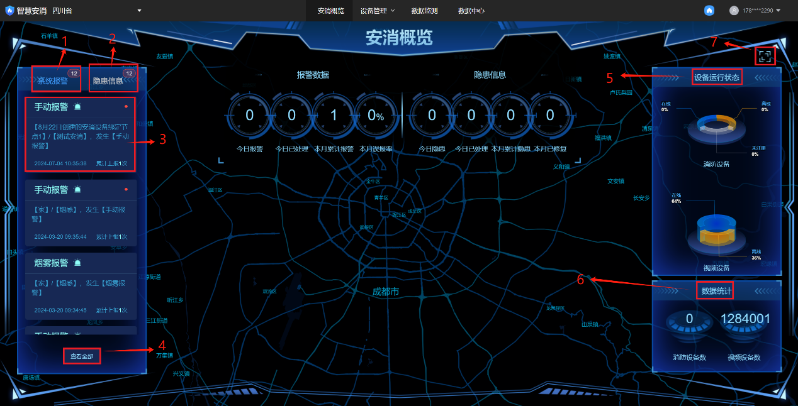
- 图12-2-1安消概览
- 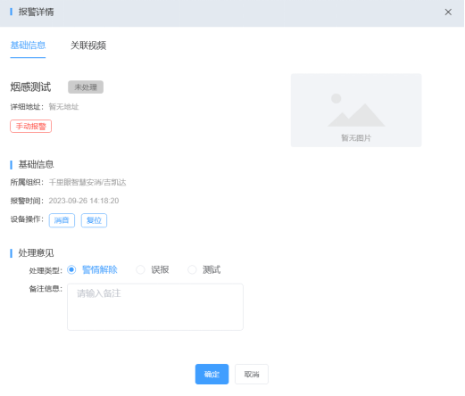
- 图12-2-2 报警详情弹窗
- 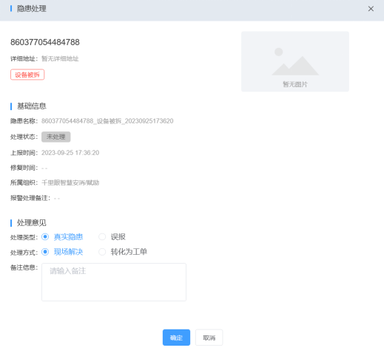
- 图12-2-3 隐患处理弹窗

8.2.2 数据监测
- （1）【数据监测】：路径【智慧安消】-【数据监测】，按节点展示设备监控数据，支持检索，查看详情等，如图11-6-5，具体信息按序号说明如下，
- 【1】节点树：选择对应的节点后，右侧展示该节点下的设备。
- 【2】检索栏：支持按“设备类型”“设备型号”“连接状态”“设备名称编码”查询。
- 【3】详情：点击可跳转至该设备详情页面，具体内容参考（2）【设备详情】。
- 【4】监测值卡片：展示监测值名称，上报时间，具体数值。点击卡片出现折线图弹窗，如图11-6-6所示。
- 【5】条数展示：支持自定义页面展示设备条数，包括10/20/30/40条；支持输入页面直接跳转
- 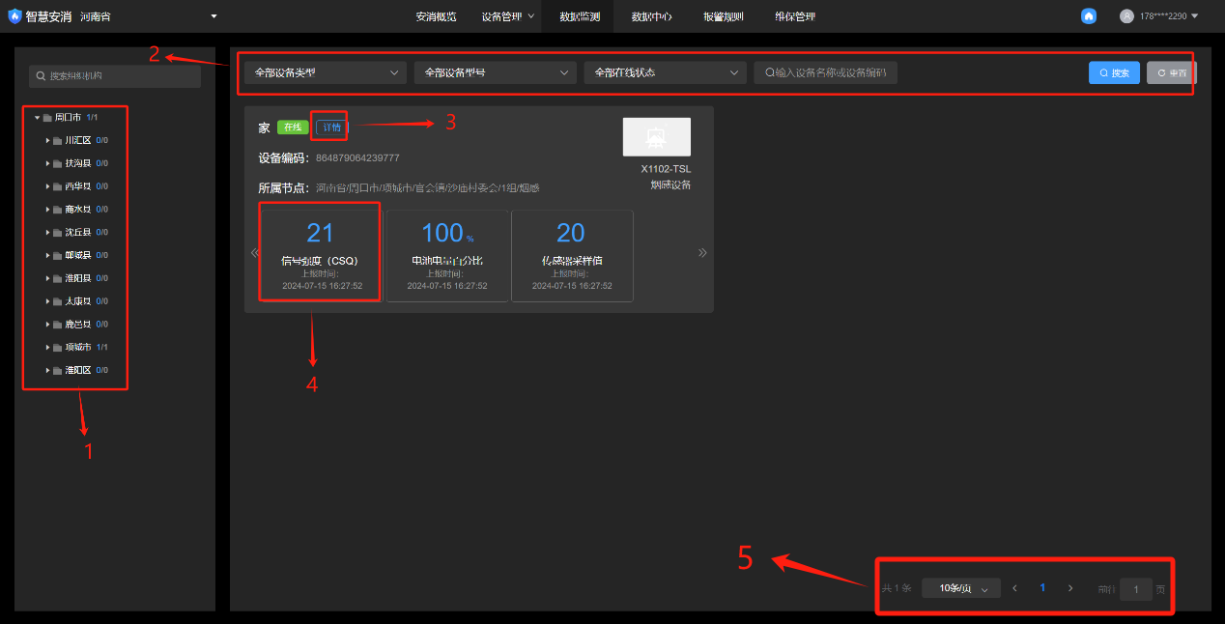
- 图12-2-4 数据监测
- 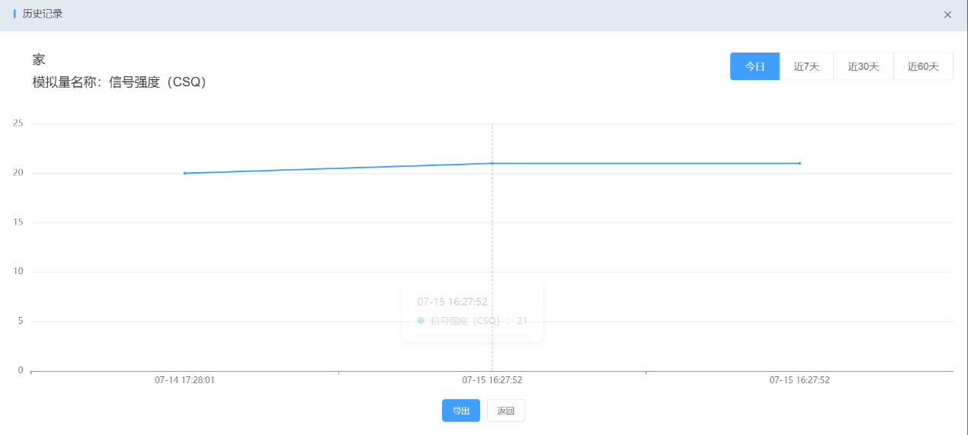
- 图12-2-5 设备监测值折线图

- （2）【设备详情】：路径【智慧安消】-【数据监测】-【详情】，如图11-6-7，具体信息按序号说明如下，
- 【1】设备基本信息：展示设备名称，型号，序列号，所属节点，设备位置。
- 【2】报警/隐患信息：展示该设备的报警/隐患信息，具体内容同【安消概览】中报警/隐患信息。
- 【3】数据同步：向设备发出指令，同步该设备当前监测数据。
- 【4】消音：对设备做远程消音处理。
- 【5】复位：对设备做远程复位处理。
- 【6】编辑：点击后弹出【设备编辑】弹窗，支持修改设备名称，所属节点，关联摄像头，设备位置，如图12-2-8所示
- 【7】刷新：修改设备信息后可刷新，同步展示到前端页面。
- 【8】阈值设置：设置设备监测值的报警阈值，如图11-6-9所示。
- 【9】监测值卡片：同【数据监测】页面中的卡片相同。
- 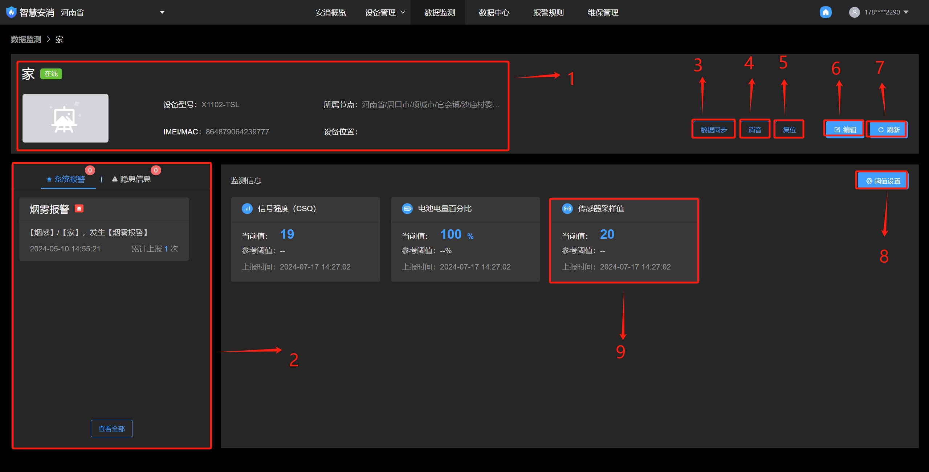
- 图12-2-6 设备详情
- 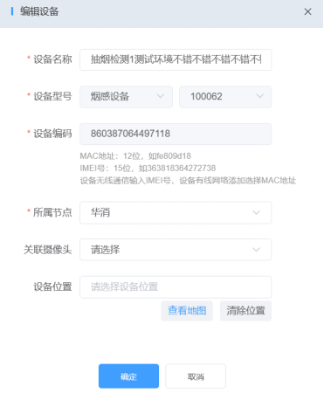
- 图12-2-7 编辑设备
- 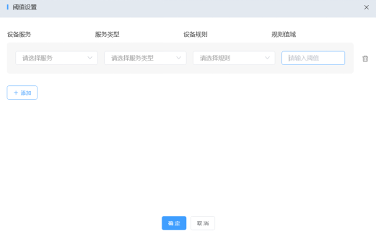
- 图12-2-8 阈值设置

8.2.3 数据中心
- 路径【智慧安消】-【数据中心】，默认展示报警信息，如图11-6-10，具体信息按序号说明如下，
- 【1】节点树：选择对应的节点后，右侧展示该节点下的设备报警/隐患信息。
- 【2】报警信息：以卡片形式逐条展示报警信息，卡片内容包括报警类型，设备名称，所属节点，详细地址，报警时间，累计上报次数，是否处理标签（已处理的报警信息展示为绿色标签）。可在卡片上进行的操作包括“查看关联视频”“处理”“复位”“消音”。点击“查看关联视频”和“处理”弹出报警详情弹窗，具体可参考图11-6-3。
- 【3】隐患信息：以卡片形式逐条展示隐患信息，见图11-6-11，卡片内容包括隐患类型，设备名称，所属节点，详细地址，上报时间，累计上报次数，是否处理标签（已处理的隐患信息展示为绿色标签）。可在卡片上进行的操作包括“处理”，点击“处理”弹出隐患处理弹窗，具体可参考图11-6-4。
- 【4】检索栏：支持按报警/隐患类型，处理类型，设备类型/型号，报警/隐患开始结束时间，处理开始结束时间查询。
- 【5】报警卡片：卡片按内容参考【2】，点击卡片也可弹出报警详情弹窗。
- 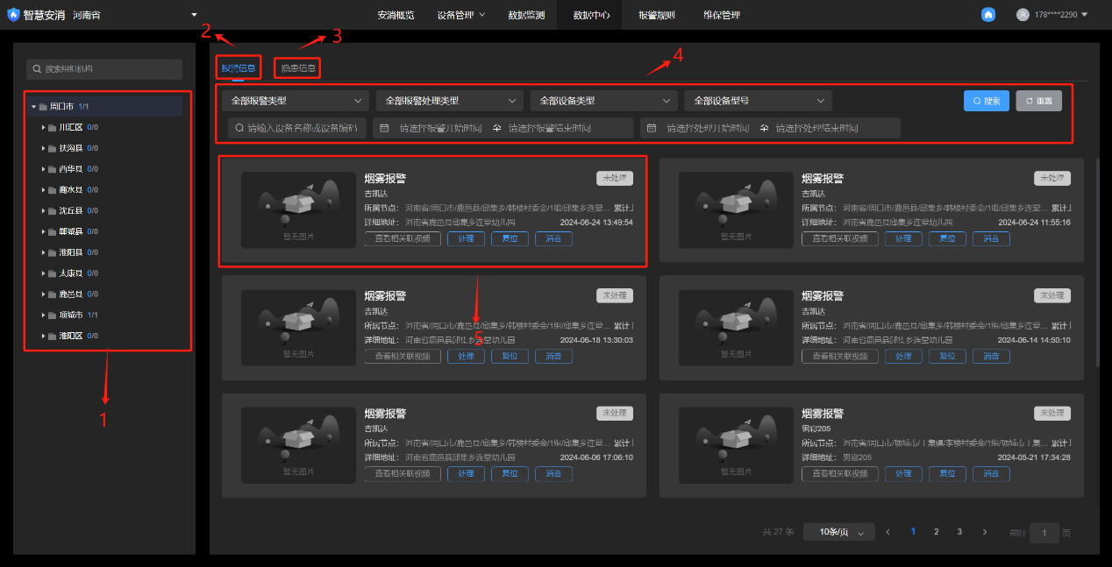
- 图12-2-9 数据中心展示页
- 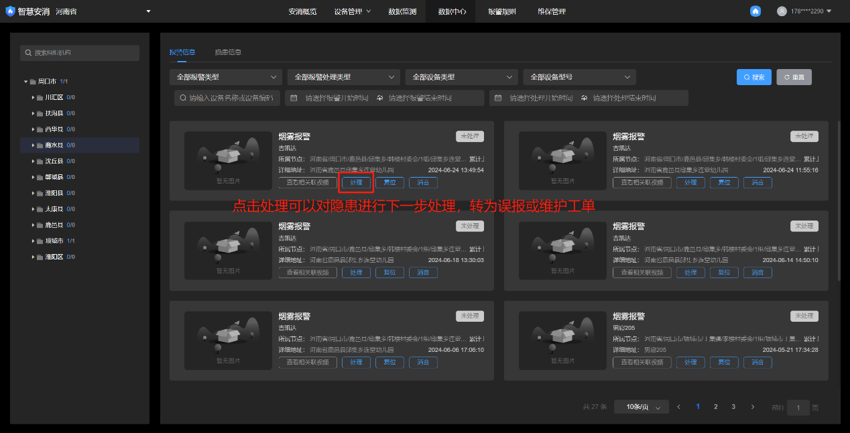
- 图12-2-10 隐患信息检索页

8.2.4 报警规则
- 注意：必须配置对应的告警规则后，用户才能收到响应的短信、电话报警通知。
- 路径【智慧安消】-【报警规则】，点击新增可制定报警规则。报警源可以节点或者设备，如图11-6-12。具体信息按序号说明如下，
- 【1】规则模拟验证：输入设备编码，可验证设备是否配置报警规则。点击验证按钮弹窗展示匹配的规则ID。
- 【2】新增规则：点击弹出“新增规则”弹窗，见图11-6-13。支持配置规则，包括规则名称、报警源、选择设备；支持配置多级别报警通知人，包括选择通知人，选择方式，处理时效。1级通知人无响应则通知2级通知人，依次递进。
- 【3】开启状态：可自主切换规则的开启状态，蓝色为打开状态。
- 【4】编辑：可编辑修改规则中的所有字段。
- 【5】删除：删除该规则。
- 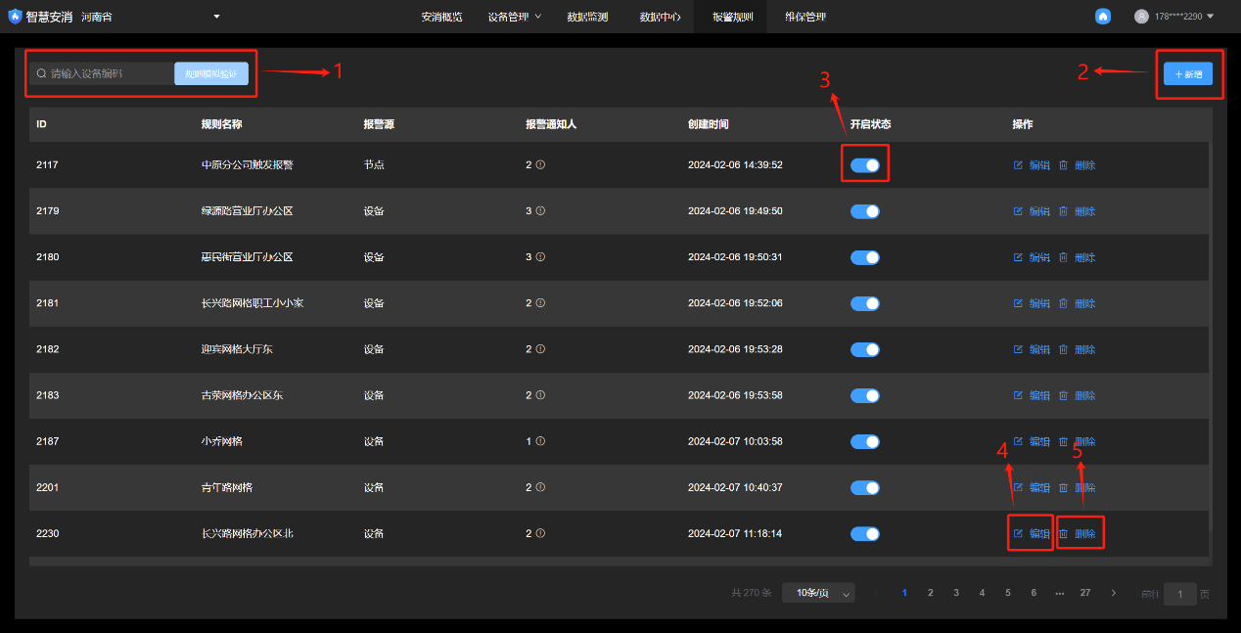
- 图12-2-12 报警规则

- 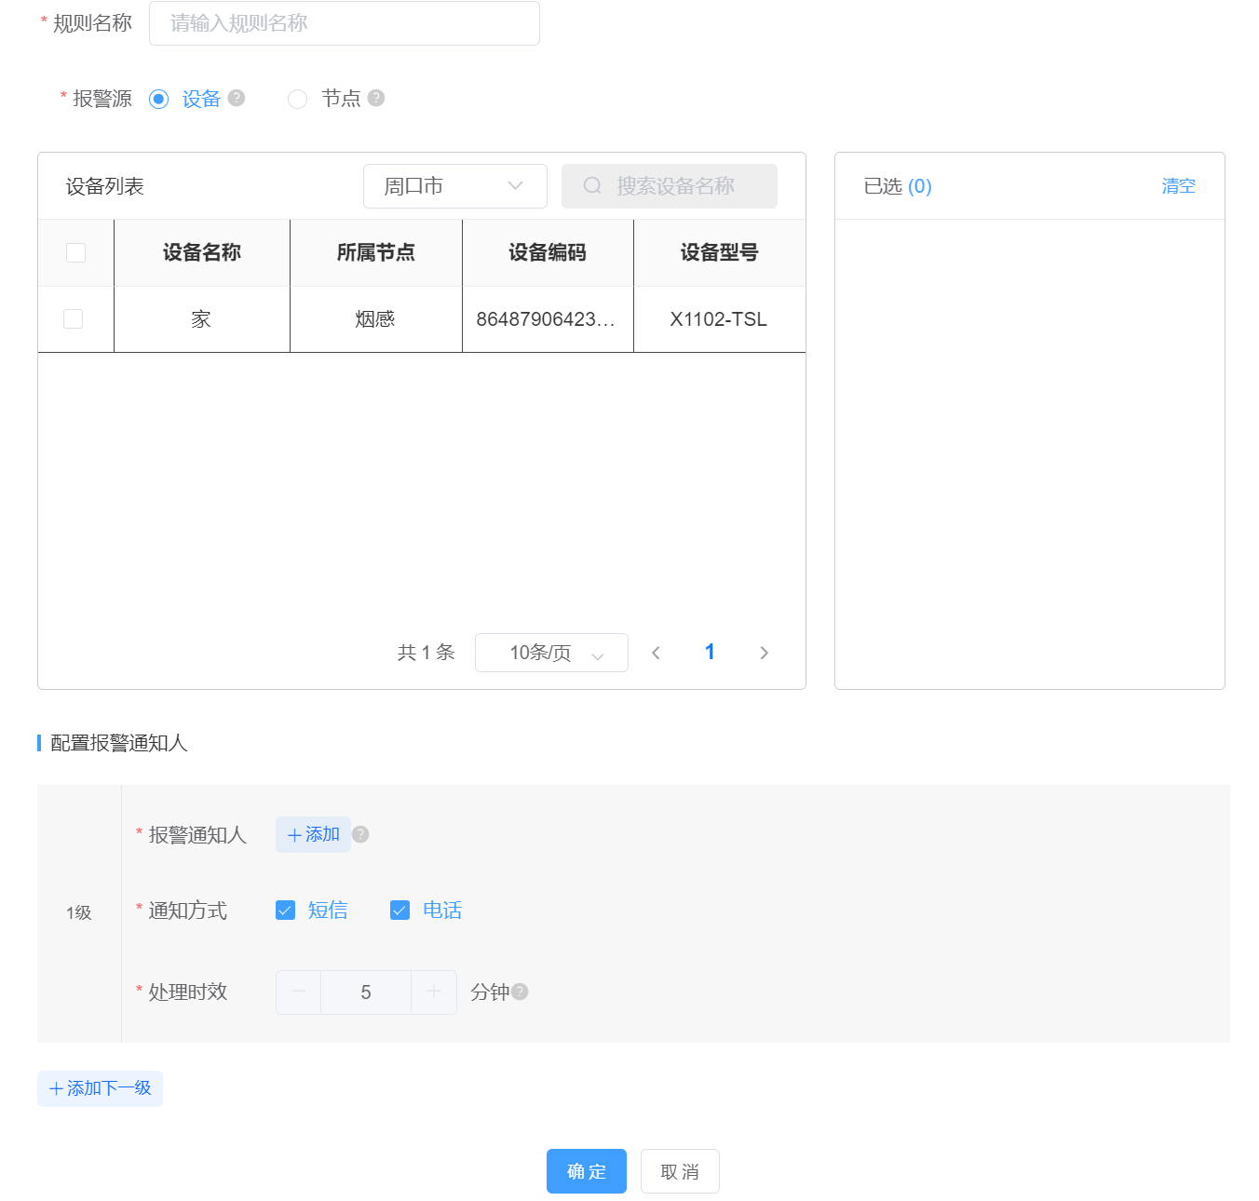
- 图12-2-13 新增报警规则弹窗

8.2.5 维保管理
- 注意：需提前创建角色【维保管理员】、【维保技工】，并分配智慧安消相关菜单和设备权限，具体操作可参考第四章。

- （1）【维保配置】：路径【智慧安消】-【维保管理】-【维保配置】，默认展示维保配置，配置维保组信息，确定设备维保人员，如图11-6-14。具体信息按序号说明如下，
- 【1】检索：支持按维保组名称检索。
- 【2】新增：新增维保组，弹出弹窗“新增”。支持配置维保组名称，维保组联系人（仅限“维保管理员”角色），选择多个维保技工（仅限“维保技工”角色）；支持直接跳转角色与权限管理模块。具体如图12-6-15。
- 【3】删除：选择多个维保组可同时删除。
- 【4】操作：可对单条维保组信息进行编辑和删除。
- 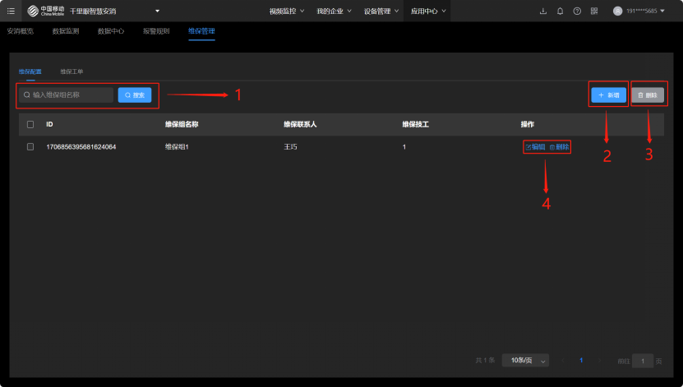
- 图12-2-14 维保配置页面

- 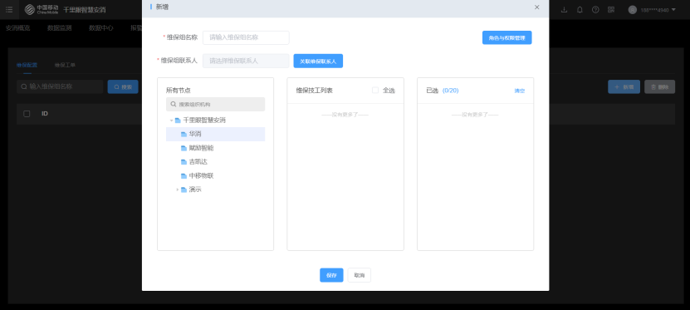
- 图12-2-15 新增维保组配置

- （1）【维保工单】：路径【智慧安消】-【维保管理】-【维保工单】，点击维保工单，展示维保组的工单信息，如图12-6-16，具体信息按序号说明如下，
- 【1】检索栏：支持按维保组，隐患类型，工单类型，工单状态，开始结束时间等检索工单。
- 【2】详情：点击详情弹出“工单详情”弹窗，如图11-6-17。弹窗展示基础信息，维修结果，工单流转。同时支持跳转到隐患详情页面。

- 工单流转：【管理员】将故障信息转化为工单-【维保管理员】将工单派发给维保小组内【维保技工】或者将工单驳回-【维保技工】接受工单，维修结束反馈结果。
- 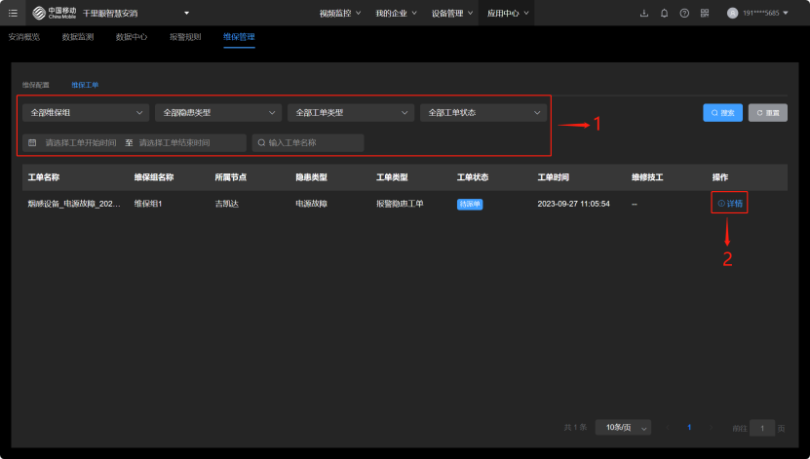

- 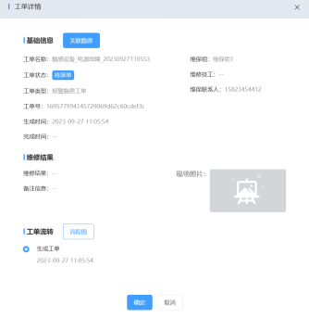

8.3 智慧店铺
- 路径 【应用中心】-【智慧店铺】
- 智慧商铺WEB操作手册20240812

8.4 5G云广播

8.4.1 云广播首页
- 入口：应用中心-5G云广播
- 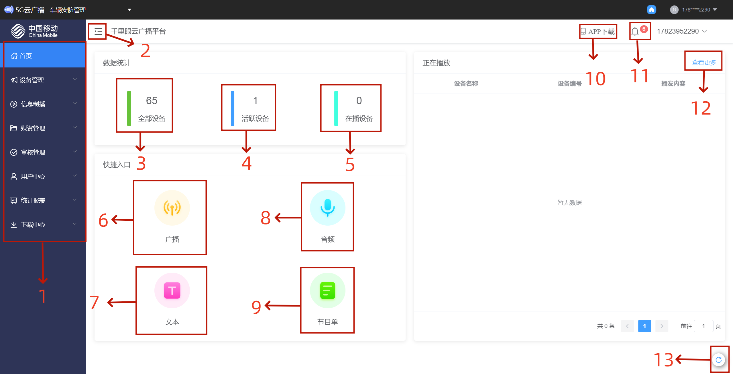

- 编号 | - 名称 | - 说明
- 1 | - 功能导航 | - 智慧店铺目前7种主要功能，首页就是当前界面。
- 2 | - 功能窗缩小 | - 将功能窗最小化到左边。
- 3 | - 所有设备 | - 点击进入到设备管理中并查看所有设备
- 4 | - 活跃设备 | - 点击进入到设备管理中并查看活跃的设备
- 5 | - 在播设备 | - 点击进入到设备管理中并查看当前在播放的设备
- 6 | - 广播快速入口 | - 快速进入信息制播的广播管理
- 7 | - 文本快速入口 | - 快速进入媒资管理中的文本资源
- 8 | - 音频快速入口 | - 快速进入媒资管理中的音频管理
- 9 | - 节目单快速入口 | - 快速进入媒资管理中的节目单管理
- 10 | - APP下载 | - 鼠标长停显示二维码，扫码即可下载APP版
- 11 | - 媒资消息 | - 显示当前媒体资源申请状态，点击进入到审核管理中的审核中心
- 12 | - 查看更多 | - 展示正在播放的设备，点击进入到设备管理中并查看当前在播放的设备
- 13 | - 刷新 | - 刷新当前页面

8.4.2 设备管理
- 1、广播硬件
- 本界面可以管理广播设备的基本信息。
- 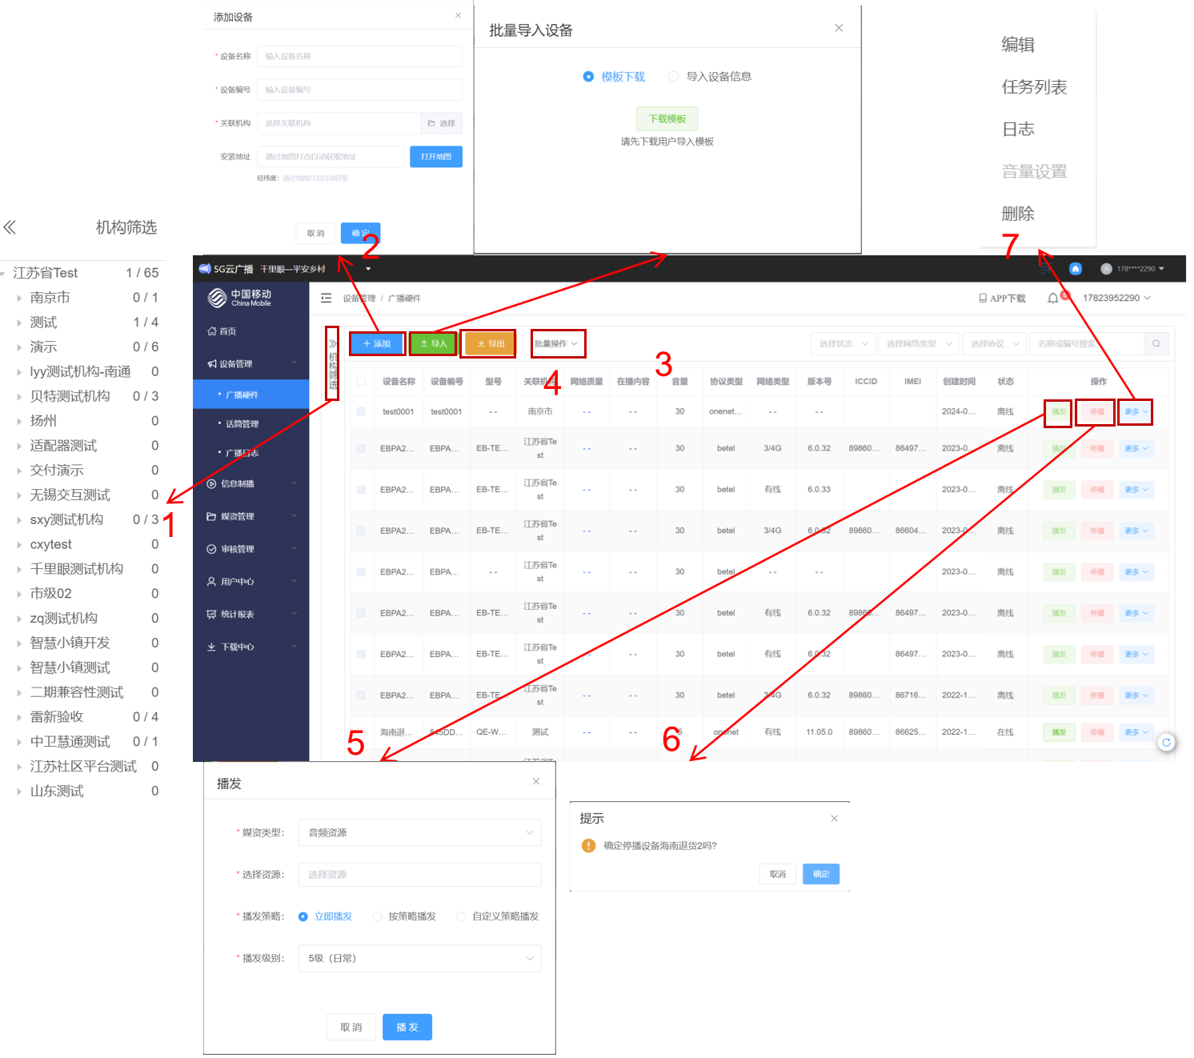

- 编号 | - 名称 | - 说明
- 1 | - 展开机构筛选 | - 点击可展开设备所属机构，并可通过机构进行筛选。
- 2 | - 设备添加 | - 填写设备信息以添加新设备。
- 3 | - 批量导入 | - 通过用户模板填写设备信息，可批量导入新设备。
- 4 | - 批量处理 | - 选中一个或多个设备，然后点击批量处理，可批量处理多个设备播放、停止等。
- 5 | - 播放 | - 点击播放，再选择资源，启用该设备进行播放
- 6 | - 停播 | - 点击停播，再进行确实，可停止该设备当前播放。
- 7 | - 更多 | - 点击更多对该设备进行操作，可以编辑信息，也可以查看该设备的任务列表以及日志，也可以删除该设备。
- 2、话筒管理
- 本界面可以管理话筒的基础信息。
- 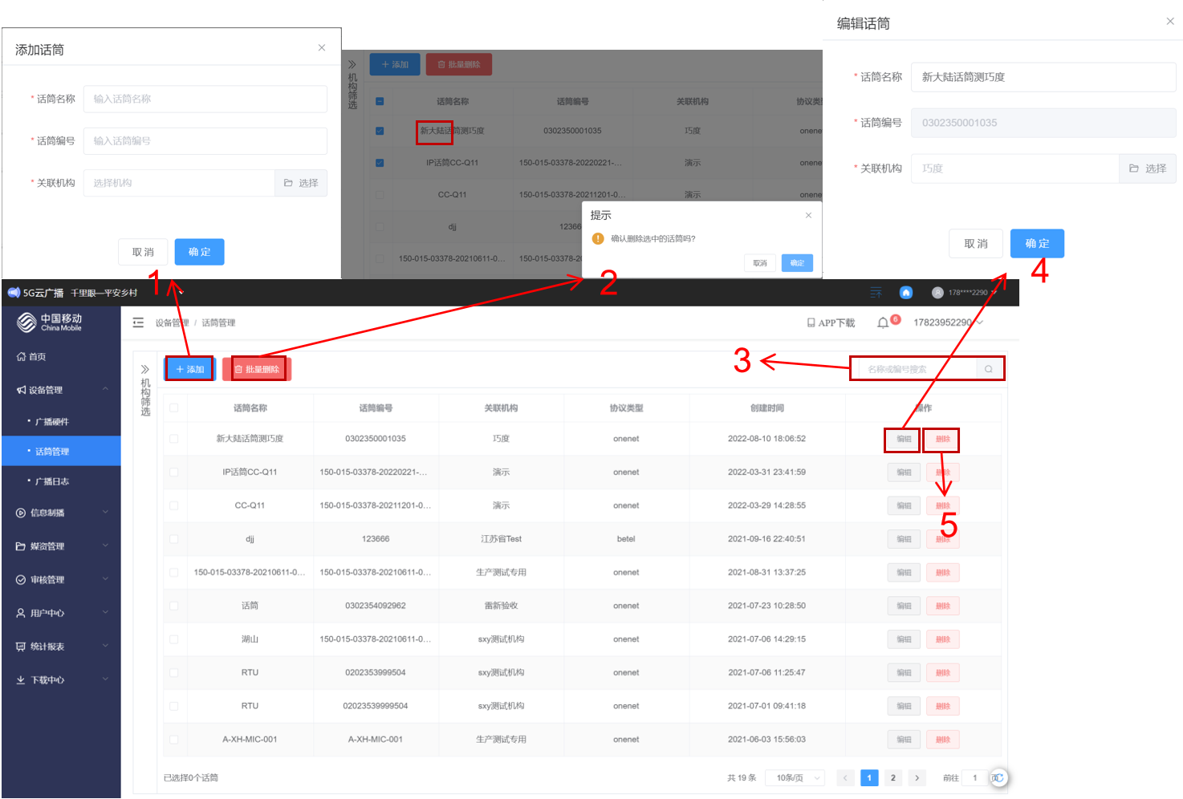
- 3、广播日志
- 本界面显示广播日志信息，可根据时间进行搜索。
- 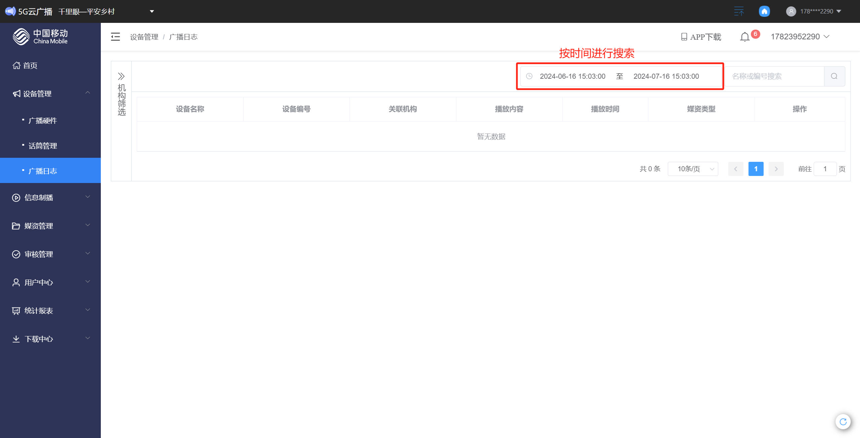

8.4.3 信息制播
- 1、广播管理
- 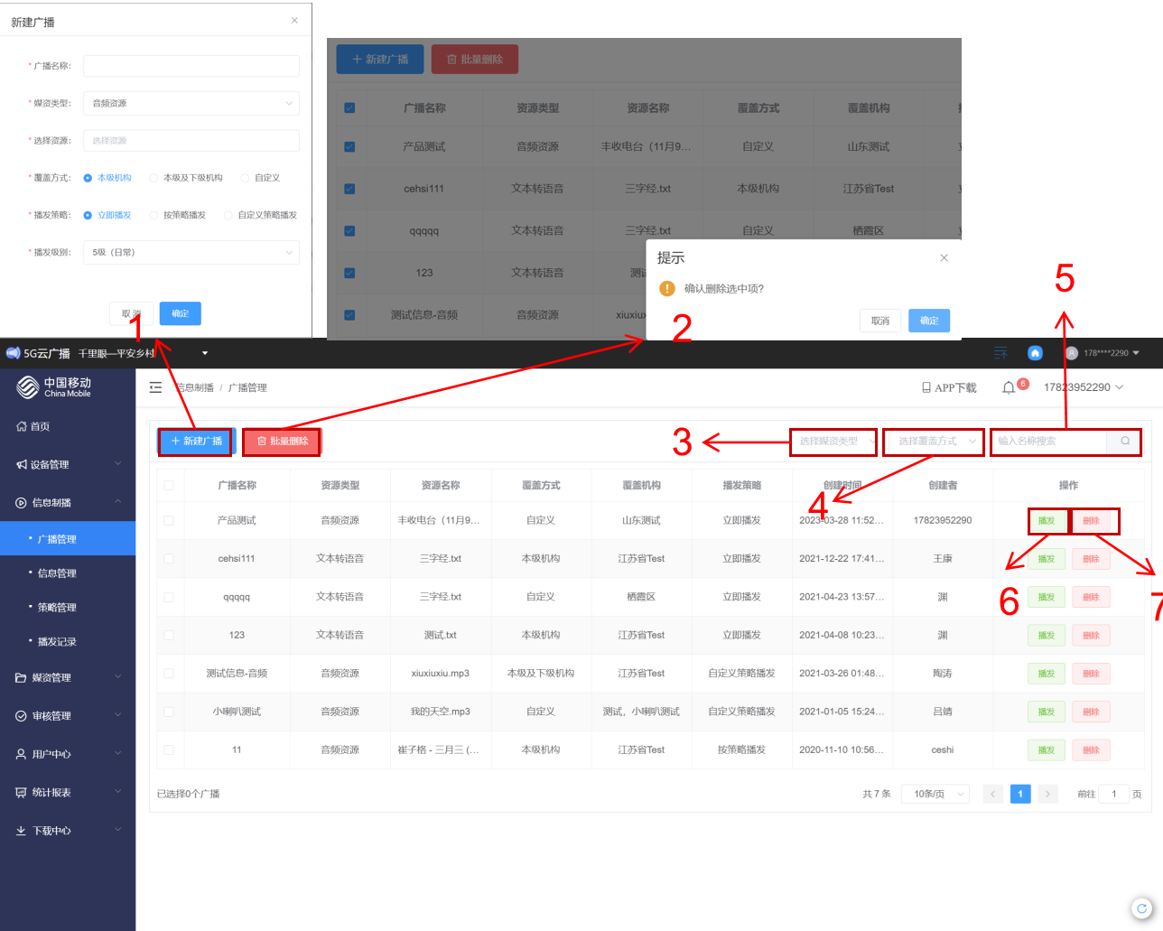

- 编号 | - 名称 | - 说明
- 1 | - 新建广播 | - 点击新建广播，并填写相关信息，就可以新增广播任务。
- 2 | - 批量删除 | - 勾选多个广播，并点击批量删除，再点击确认，可批量删除多个广播。
- 3 | - 媒资类型搜索 | - 通过媒体资源搜索广播任务。
- 4 | - 信息类型搜索 | - 按新建广播时填写的广播重要级别进行搜索。
- 5 | - 按广播名称搜索 | - 输入广播名称进行搜索。
- 6 | - 播放 | - 选择一个广播，点击播放，再点击确认即可播放该广播。
- 7 | - 删除 | - 选择一个广播，点击删除，再点击确认即可删除该广播。
- 2、信息管理
- 本界面主要是对播放信息的管理，界面与操作方式和广播管理方式相同，请参考广播管理页面。
- 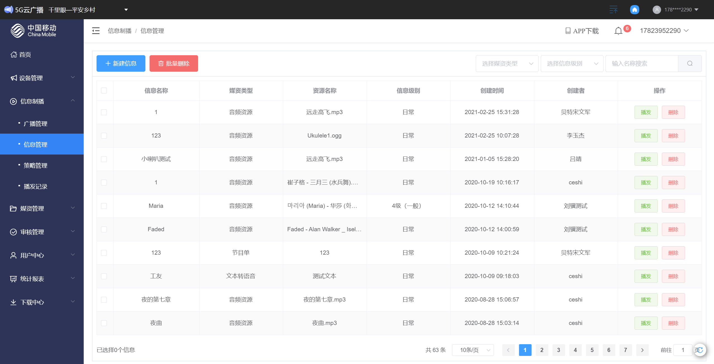

- 3、策略管理
- 本界面是对播放策略的管理，可以新增策略以及删除策略。
- 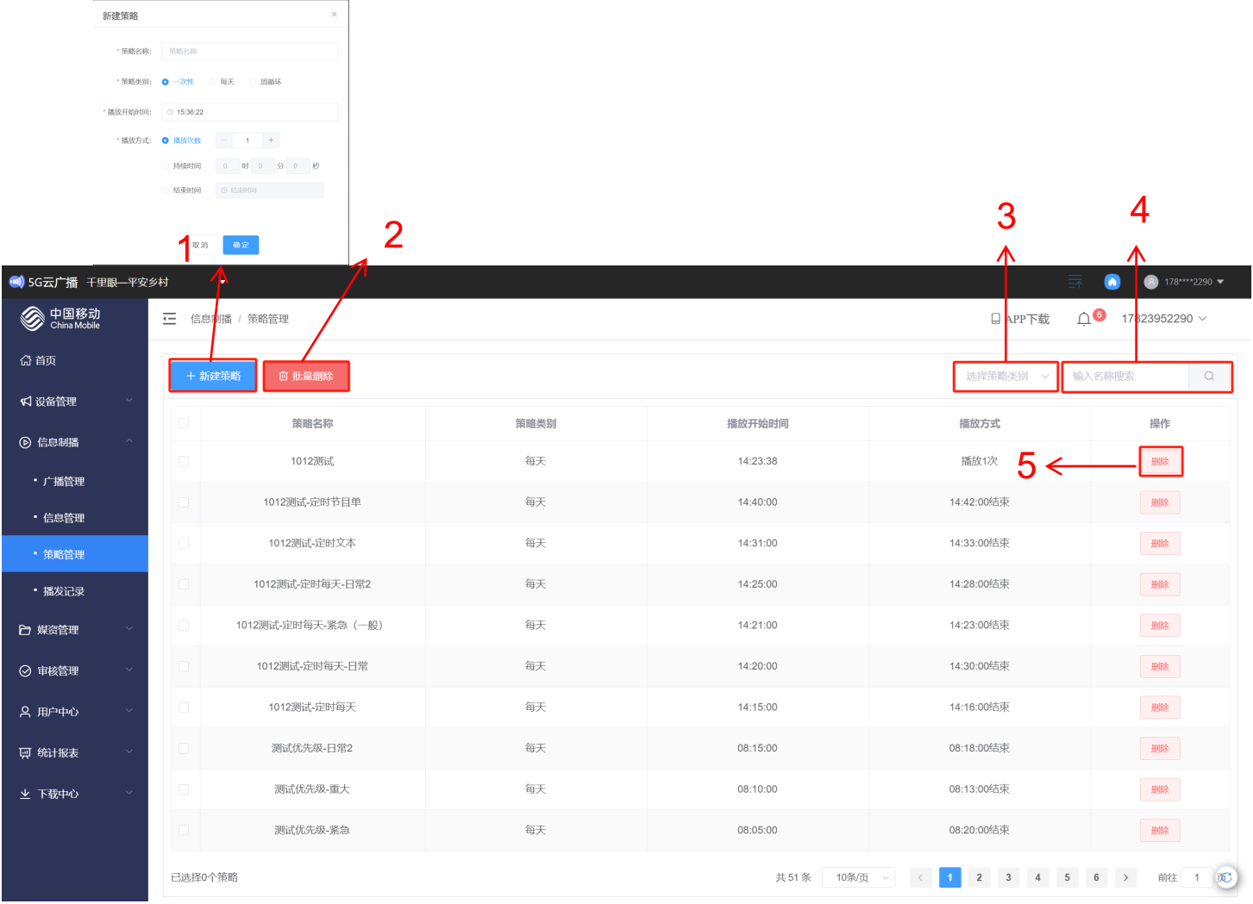

- 编号 | - 名称 | - 说明
- 1 | - 新建策略 | - 点击新建广播，并填写相关信息，就可以新增策略。
- 2 | - 批量删除 | - 勾选多个策略，并点击批量删除，再点击确认，可批量删除多个策略。
- 3 | - 策略类型搜索 | - 通过策略类型搜索，有一次性、每天、周循环几种类型。
- 4 | - 按策略名称搜索 | - 输入策略名称进行搜索。
- 5 | - 删除 | - 选择一个策略，点击删除，再点击确认即可删除该策略。
- 4、播发记录
- 本界面主要是对播放指令发送以及情况进行记录。
- 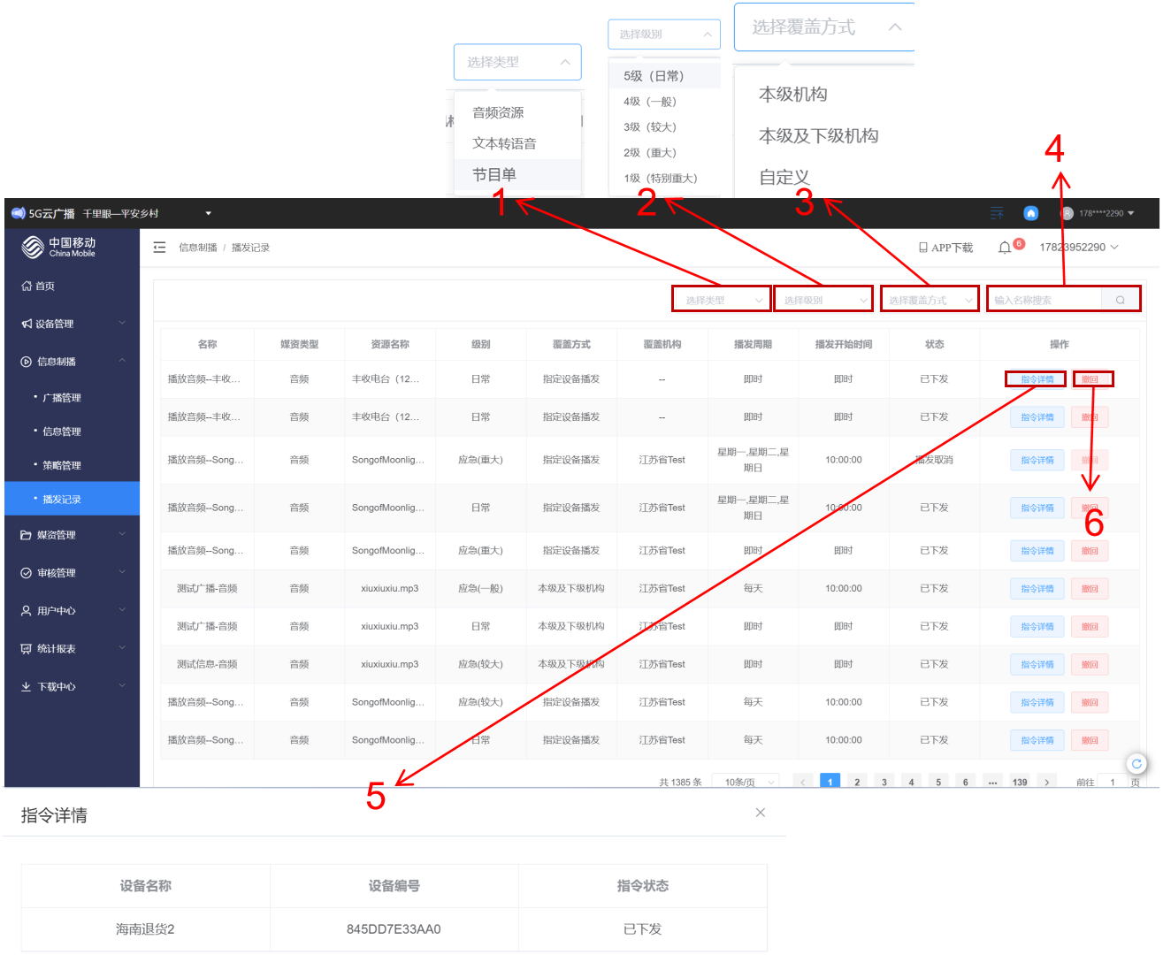

- 编号 | - 名称 | - 说明
- 1 | - 类型搜索 | - 按类型进行搜索，有三种类型，分别是音频资源，文本转语音，节目单。
- 2 | - 按级别搜索 | - 按重要性进行分级，共分为5个级别。
- 3 | - 覆盖方式搜索 | - 按覆盖方式进行搜索，分了三种方式。
- 4 | - 按名称搜索 | - 输入名称进行搜索。
- 5 | - 指令详情 | - 查看本条指令下发之后的状态
- 6 | - 删除 | - 选择一个指令，点击删除，再点击确认即可删除该指令记录。

8.4.4 媒资管理
- 1、音频资源
- 本界面主要功能是管理音频资源，包括上传下载播放删除等功能。
- 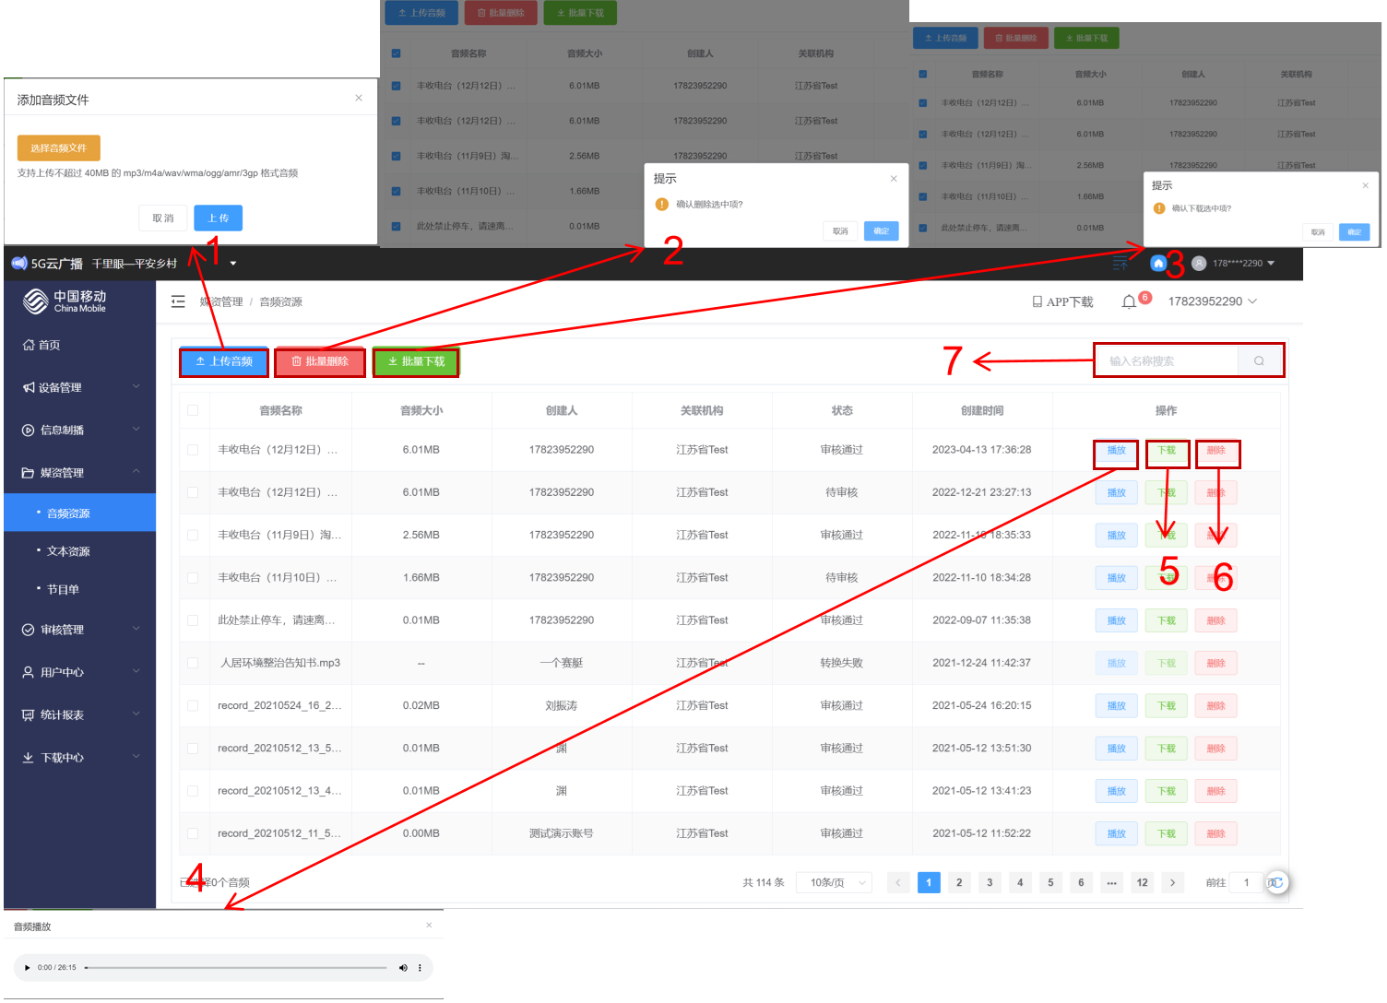

- 编号 | - 名称 | - 说明
- 1 | - 上传音频 | - 点击上传音频新增音频文件。
- 2 | - 批量删除 | - 勾选多个音频，并点击批量删除，再点击确认，可批量删除多个音频。
- 3 | - 批量下载 | - 勾选多个音频，并点击批量下载，再点击确认，可批量下载多个音频。
- 4 | - 播放 | - 点击播放，可以试听当前音频。
- 5 | - 下载 | - 选择一个音频，点击下载，再点击确认即可下载该音频。
- 6 | - 删除 | - 选择一个音频，点击删除，再点击确认即可删除该音频。
- 7 | - 按名称搜索 | - 输入名称进行搜索。
- 2、文本资源
- 本界面主要功能是管理文本资源，包括上传新增删除文本资源等功能。
- 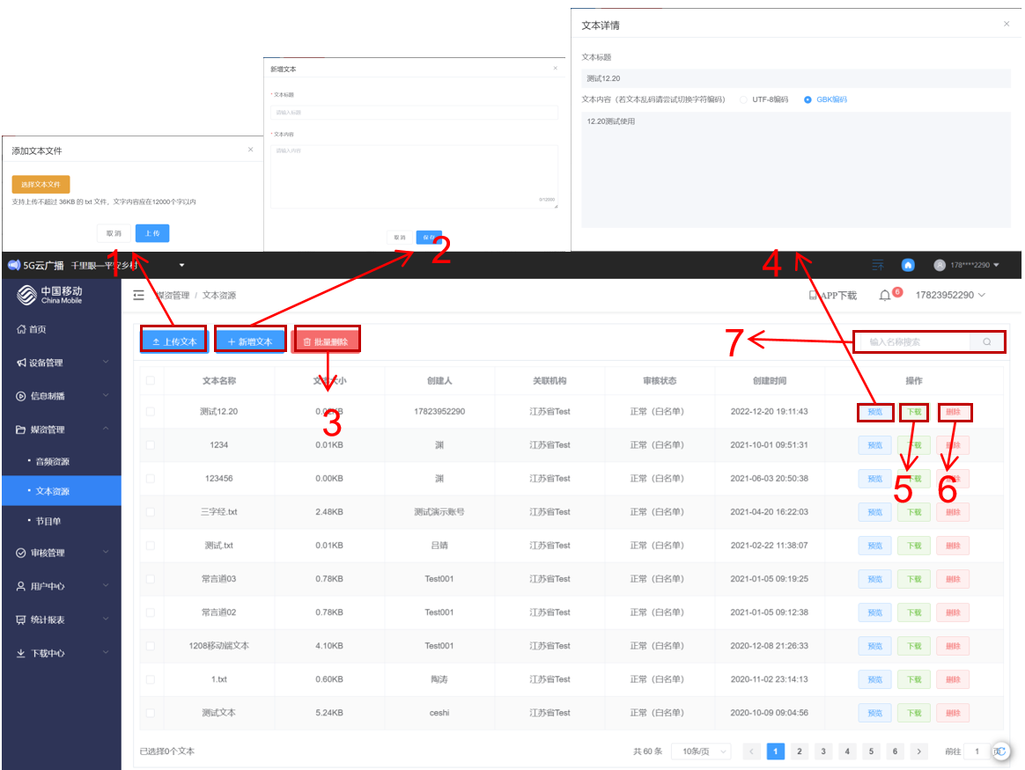

- 编号 | - 名称 | - 说明
- 1 | - 上传文本 | - 点击上传文本新增文本文件。
- 2 | - 新增文本 | - 点击新增文本，输入文本信息，点击确认，即可添加一条文本信息。
- 3 | - 批量删除 | - 勾选多个文本，并点击批量下载，再点击确认，可批量删除多个文本。
- 4 | - 预览 | - 点击预览，可查看该条文本的详情。
- 5 | - 下载 | - 选择一个文本，点击下载，再点击确认即可下载该文本。
- 6 | - 删除 | - 选择一个文本，点击删除，再点击确认即可删除该文本。
- 7 | - 按名称搜索 | - 输入名称进行搜索。
- 3、节目单
- 本界面主要功能是管理文本资源，包括新增删除节目单，以及编辑节目等功能。
- 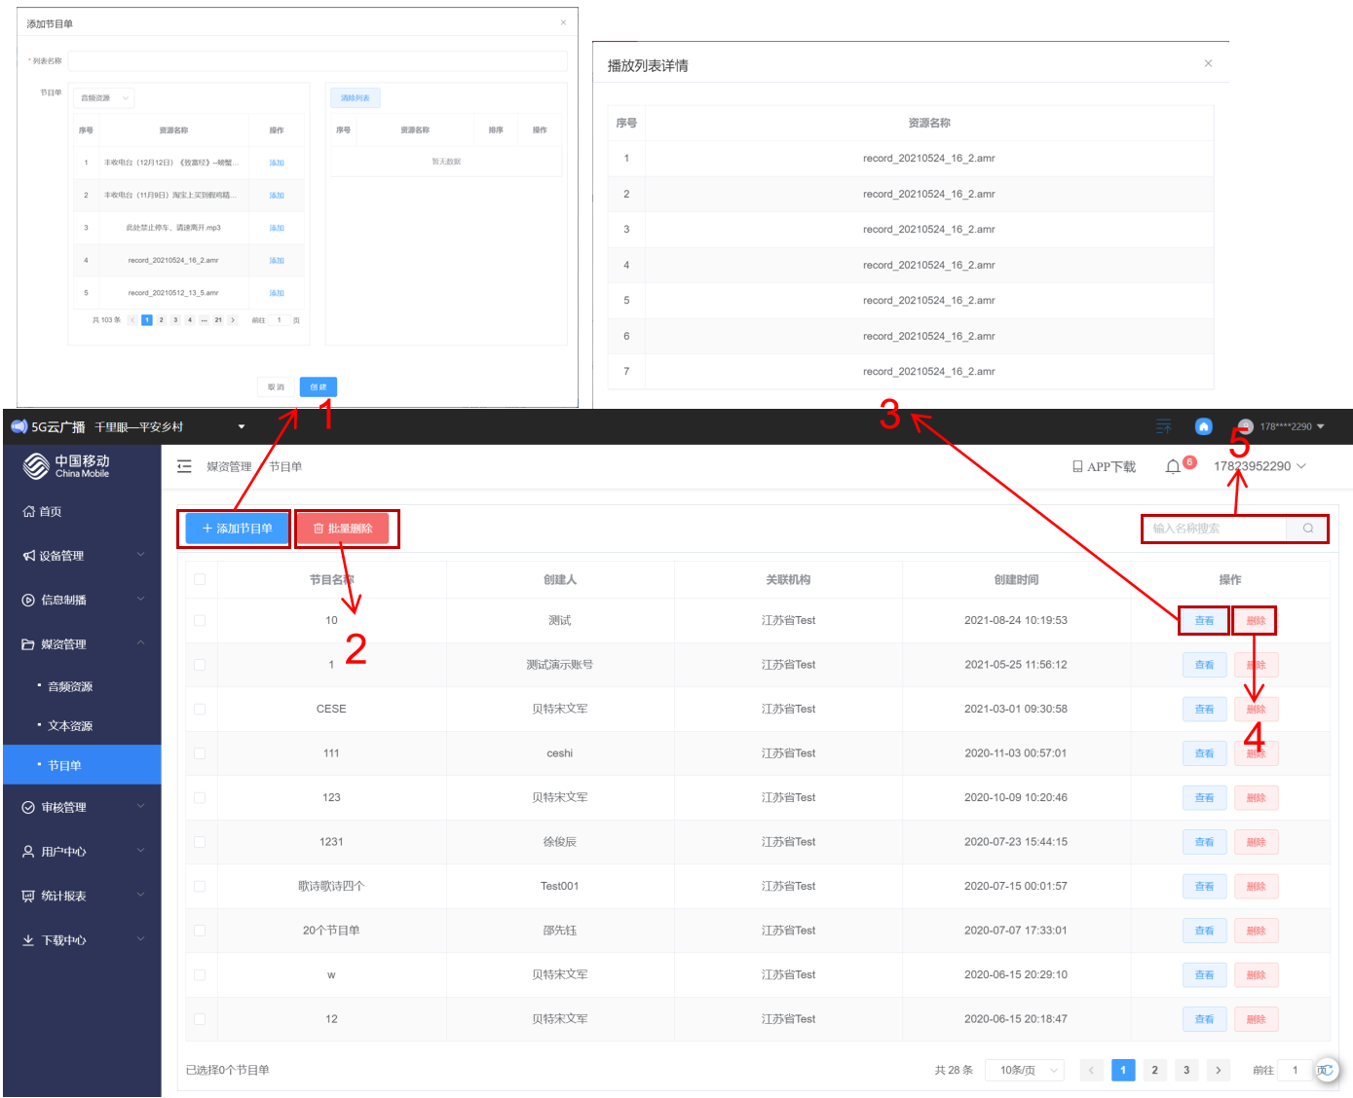

- 编号 | - 名称 | - 说明
- 1 | - 添加节目单 | - 点击添加节目单，再按节目点击添加，最后点击创建。
- 3 | - 批量删除 | - 勾选多个节目单，并点击批量下载，再点击确认，可批量删除多个节目单。
- 3 | - 查看 | - 点击查看，可查看播放列表详情。
- 4 | - 删除 | - 选择一个节目单，点击删除，再点击确认即可删除该节目单。
- 7 | - 按名称搜索 | - 输入名称进行搜索。

8.4.5 审核管理
- 1、审核管理-审核中心
- 本界面主要功能是审核文本和音频上传的审核。
- 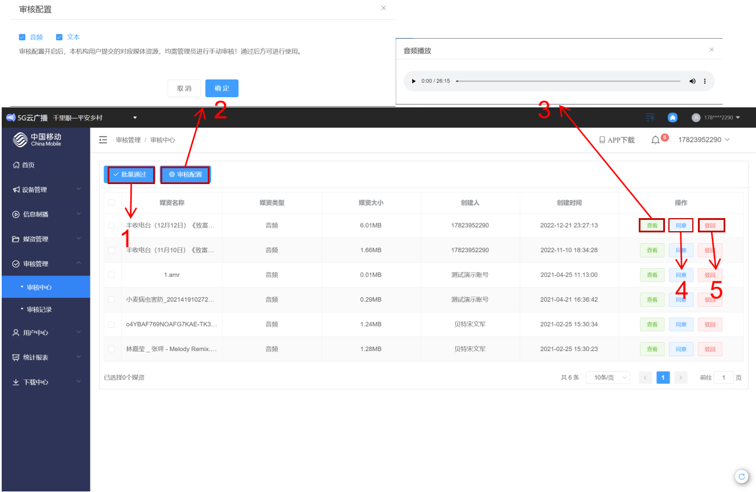

- 编号 | - 名称 | - 说明
- 1 | - 批量通过 | - 勾选多个音频或文档媒资，再点击批量通过，可以快速通过多个媒资。
- 3 | - 审核配置 | - 点击审核配置，可以选择文本或音频是否需要审核通过才能使用
- 3 | - 查看 | - 点击查看，可查看视频或文本的详情。
- 4 | - 同意 | - 选择一个审批，点击同意，再点击确认即可通过该文本或音频上传。
- 5 | - 驳回 | - 选择一个审批，点击驳回，再点击确认即可驳回该文本或音频上传。
- 2、审核记录
- 本界面可以查看历史审核的情况，包括审核人、审核时间等信息。
- 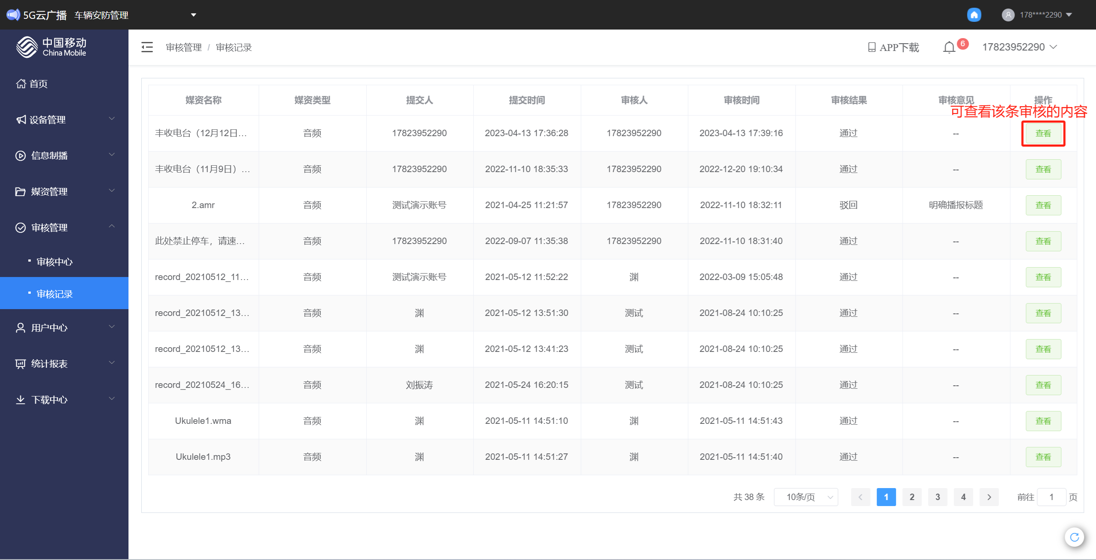

8.4.6 用户中心
- 1、机构与账号管理
- 本页面主要功能是管理一个机构的账号，并查看每个账号的基本信息。
- 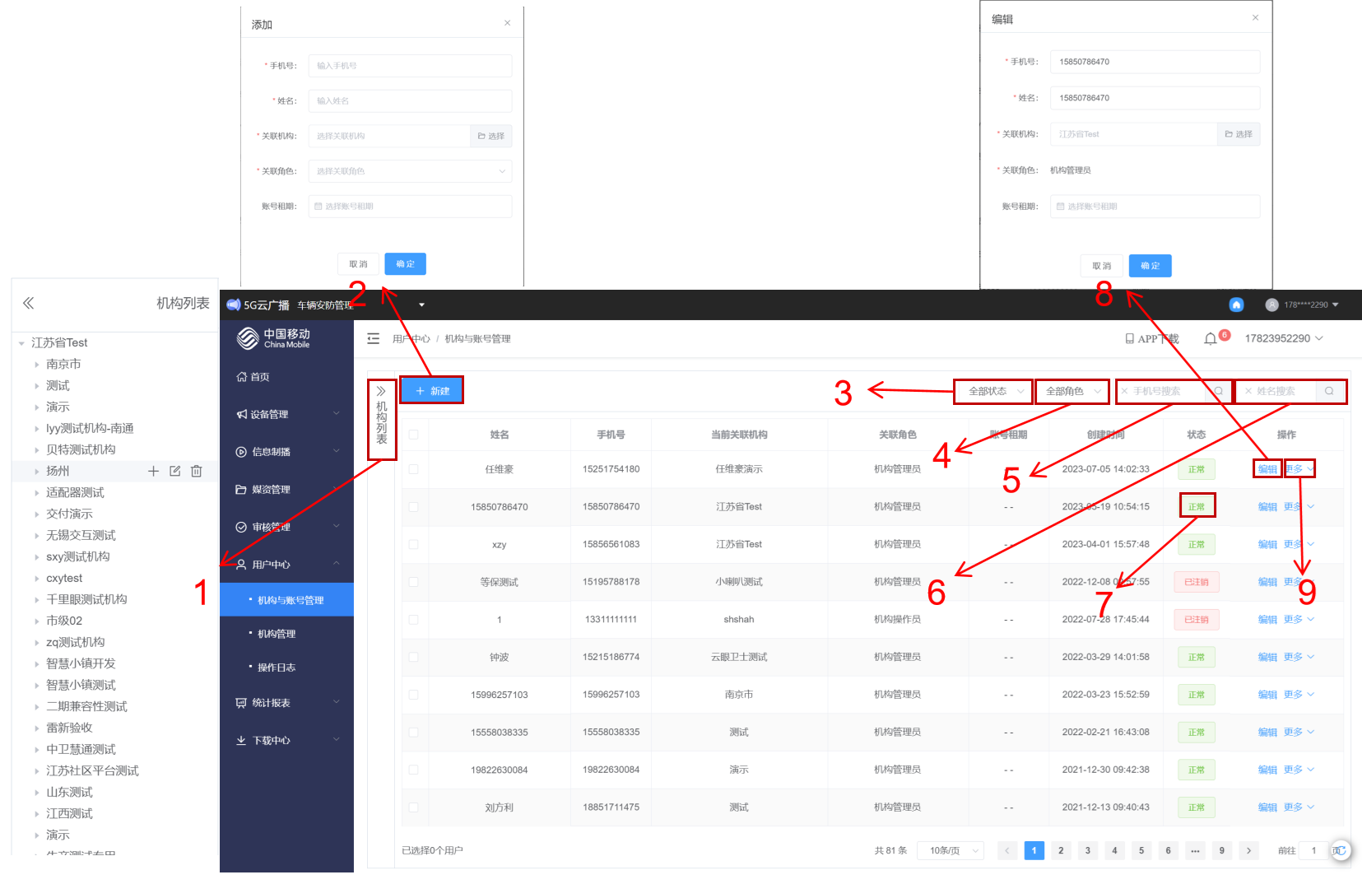

- 编号 | - 名称 | - 说明
- 1 | - 机构列表 | - 点击机构列表可以查看当前大省份下所有机构情况。
- 3 | - 新建 | - 新建账户，填写基本信息后，选择关联机构，即可添加账号。
- 3 | - 按状态查询 | - 按账户状态查询，列表有两种状态，正常和注销，选择一个进行查询。
- 4 | - 按角色查询 | - 按账户关联角色查询，列表有三种类型，机构管理员、机构操作员、播发操作员，选择一个进行查询。
- 5 | - 按手机号查询 | - 按账户手机号查询，支持手机号的部分进行模糊查询。
- 6 | - 按姓名查询 | - 按账户姓名查询，支持姓或名进行模糊查询。
- 7 | - 状态 | - 显示账户状态，目前有两种状态，正常和注销。
- 8 | - 编辑 | - 编辑账户信息，可以修改账户基本信息。
- 9 | - 更多 | - 可以更改账户权限或注销账户
- 2、机构管理
- 本页面主要功能为对机构基本信息的展示与管理
- 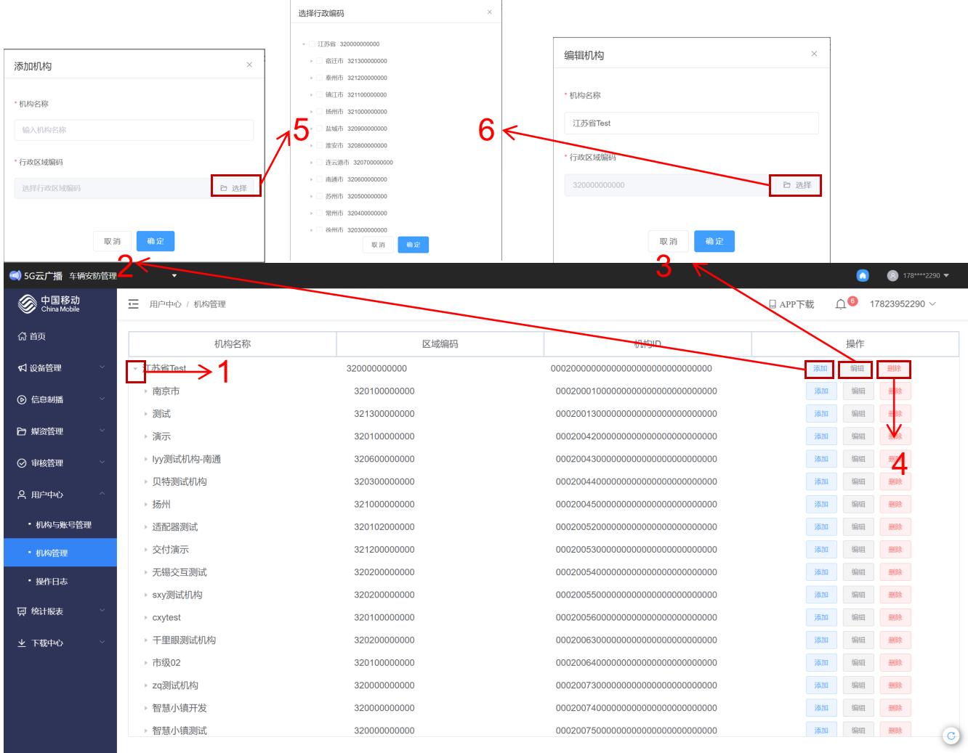

- 编号 | - 名称 | - 说明
- 1 | - 二级机构列表 | - 点击这个三角方块，可现实本机构下行所有机构列表。
- 3 | - 添加 | - 点击添加，输入相关信息，即可在本级目录下添加一个机构。
- 3 | - 编辑 | - 点击编辑，输入相关信息，即可修改当前机构信息。
- 4 | - 删除 | - 选择一个机构，点击删除，即可删除该机构；如 选中为二级目录，且目录下有机构，删除失败。
- 5 | - 选择 | - 选择当前添加机构属于哪个目录。
- 6 | - 选择 | - 选择当前修改机构属于哪个目录。
- 2、操作日志
- 本页面主要功能为记录所有账户的操作内容。
- 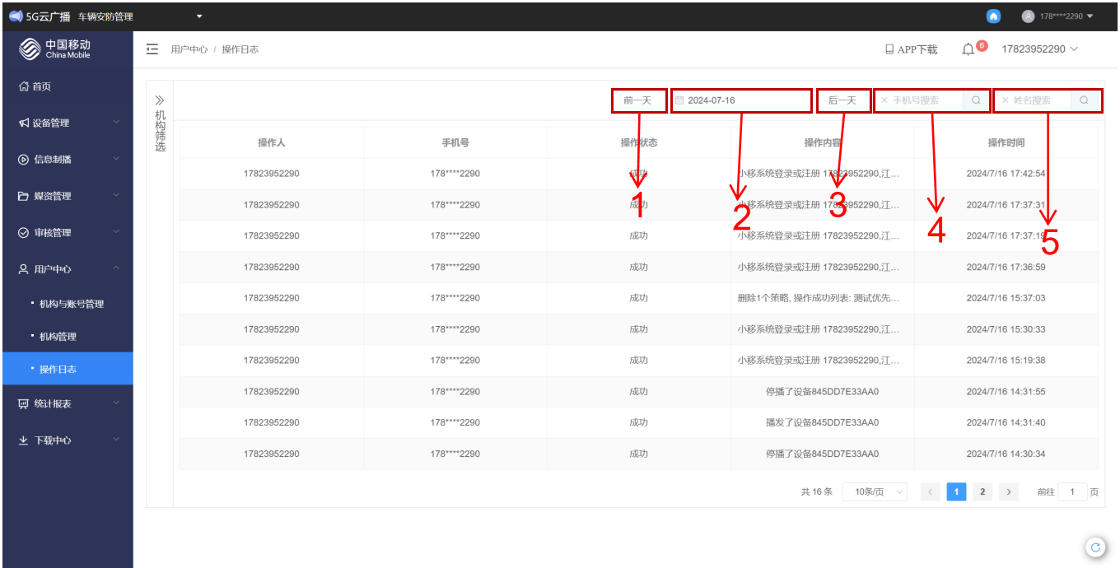

- 编号 | - 名称 | - 说明
- 1 | - 前一天 | - 查看当前日期前一天的操作信息
- 3 | - 日期 | - 搜索日期，查看目标日期的操作信息
- 3 | - 后一天 | - 查看当前日期后一天的操作信息，如在最新日期，则无法点击。
- 4 | - 手机号查询 | - 按手机号查询目标账户的操作信息
- 5 | - 姓名查询 | - 按姓名查询目标账户的操作信息

8.4.7 统计报表
- 1、广播状态统计
- 本页面主要用柱状图展示了当前各个广播设备的状态。
- 功能1：点击刷新数据，刷新当前页面，可更新到最新设备状态。
- 功能2：可选择类型显示柱状图，有有线和3/4G两种类型。
- 功能3：可选择设备所属机构进行筛选，得到该设备的设备状态柱状图。
- 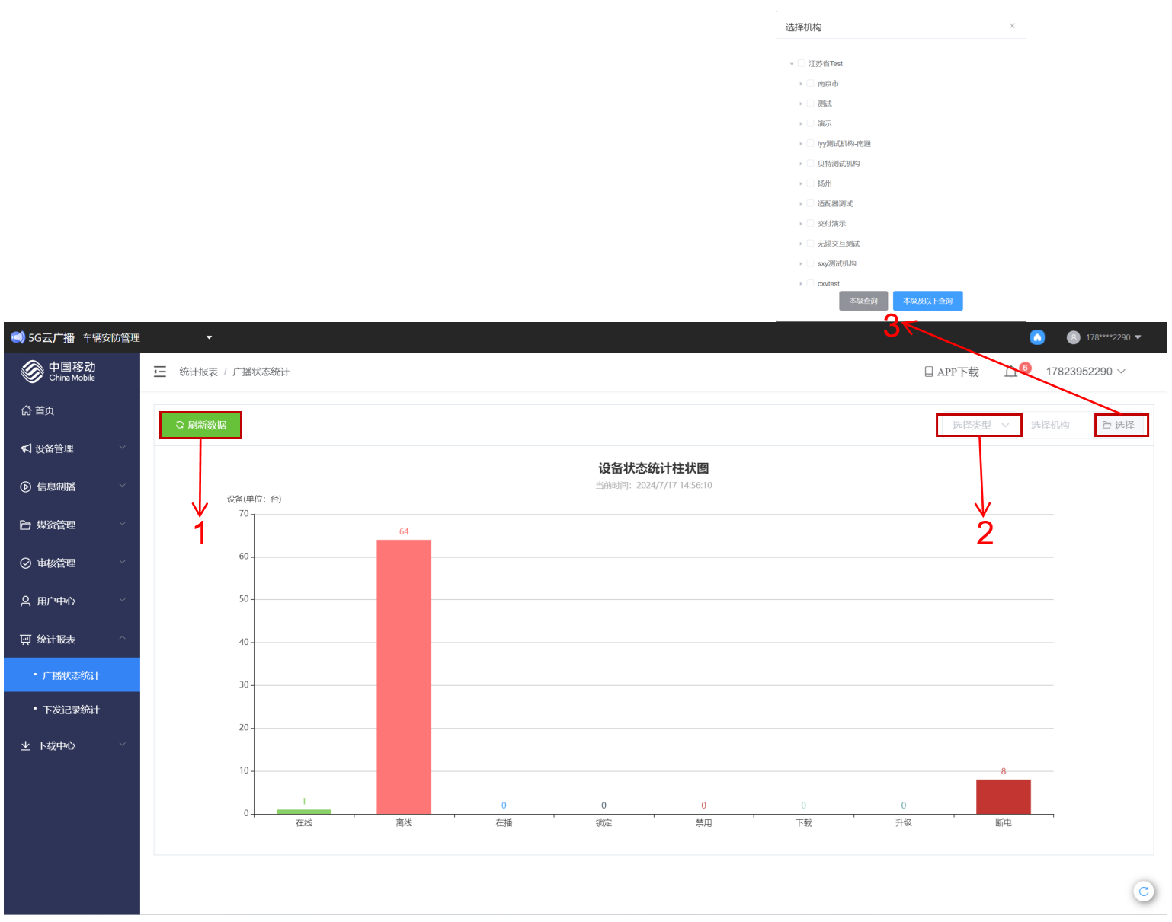
- 2、下发记录统计
- 本页面主要展示了命令下发之后设备执行率，有饼状图和列表两种展示方式。
- 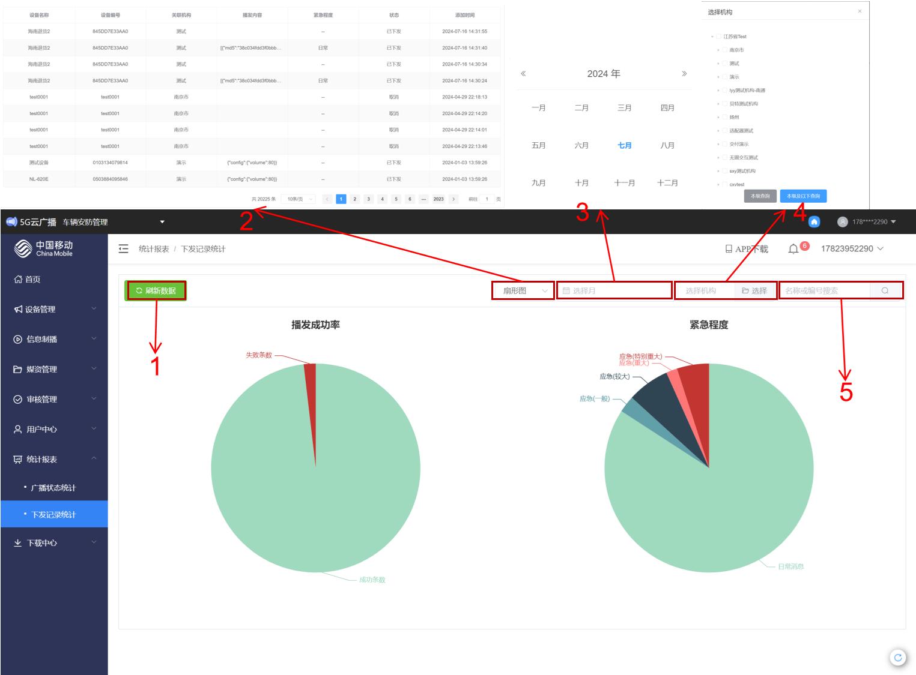

- 编号 | - 名称 | - 说明
- 1 | - 刷新数据 | - 点击刷新数据，将数据更新到最新。
- 3 | - 切换展示方式 | - 切换两种展示方式，饼状图/列表，两种展示方式都可以进行搜索展示。
- 3 | - 按月份展示 | - 按月份查询，并通过饼状图/列表进行展示。
- 4 | - 按机构展示 | - 按机构查询，并通过饼状图/列表进行展示。
- 5 | - 按名称或编号展示 | - 按名称或编号查询，并通过饼状图/列表进行展示。

8.4.8 下载中心
- 资料下载：
- 本页面可以将已上传的文本以及音频下载到本地。
- 步骤1：选择多个文档，再点击批量下载，即可一次性下载多个文档。
- 步骤2：按文档名称查询，再进行下一步操作。
- 步骤3：点击下载，即可下载当前文档。
- 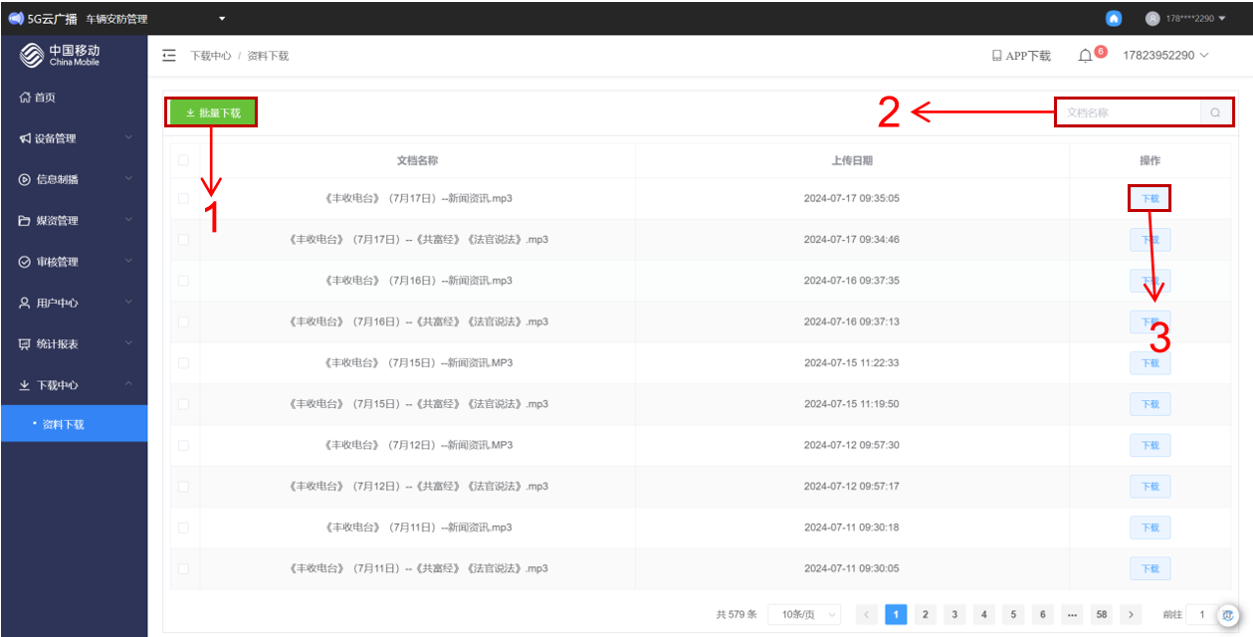

个人中心
- 路径 菜单栏右上角用户信息-【个人中心】

9.1 账号信息
- 此页面内可以查看个人账号信息，和企业信息。支持修改密码、修改企业、关联集客编码等功能操作。
- 账号管理
- 功能1 进入【账号信息】页面，点击【修改密码】。可通过验证码更新密码信息。
- 功能2 点击【企业管理】，则进入新页面，详细信息见企业信息。
- 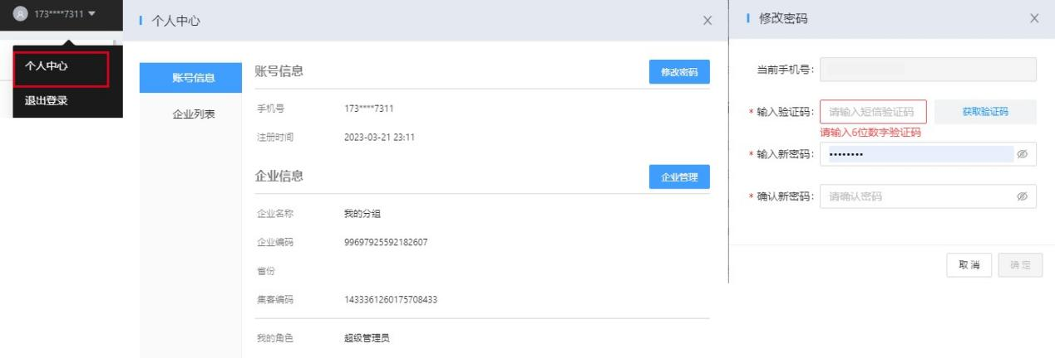
- 企业信息
- 路径 【个人中心】-【企业管理】/【我的企业】-【企业信息】
- 功能1 该页面可修改当前企业名称。
- 功能2 该页面可查看企业编码，用于级联功能。
- 功能3 该页面可查看集客编码。订购后套餐一般自动关联至同手机号企业，并自动关联套餐到设备，并发送到您的手机，若开通手机号码与当前超管号码不一致，集客编码可以在此页面进行手动关联，点击【手动关联】后填写信息即可完成关联。
- 说明：集客编码：用于用户绑定已开通的云存储套餐服务，当用户已在中国移动营业厅办理云眼卫士云存储套餐服务后，则会获集团客户编码。
- 功能4 该页面可转让超级管理员权限。
- 功能5 该页面可修改省份及坐标信息。
- 功能6 该页面可【删除企业】，删除企业后，企业所有数据都会被删除，不可恢复，成员将无法进入，请谨慎操作。

9.2 企业列表
- 企业列表页面主要用于查看当前账号下所有的企业信息。
- 步骤1 点击【注册新的组织】，可注册新的企业。
- 步骤2 用户作为超级管理员的企业点击【修改】，可以修改企业信息。
- 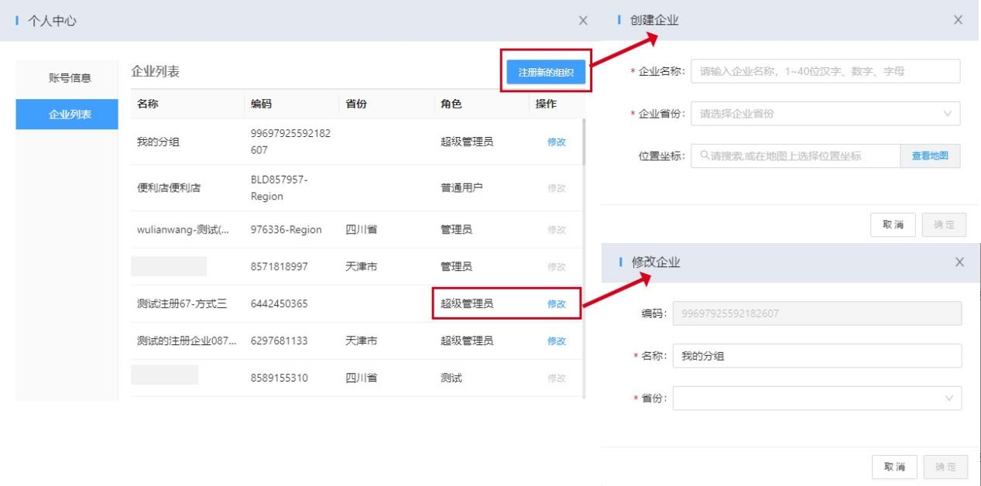

行千里 护平安
中移物联网有限公司 https://qly.ipower.10086.cn/ 联系我们：400-110-0868

